МІНІСТЕРСТВО ОСВІТИ І НАУКИ УКРАЇНИ
ЗАПОРІЗЬКИЙ НАЦІОНАЛЬНИЙ УНІВЕРСИТЕТ

О. В. Бессарабова, Н. В. Богдановська, І. В. Кальонова, Г. М. Страколист

ОСНОВИ ТРАВМАТОЛОГІЇ ТА ОРТОПЕДІЇ
(за професійним спрямуванням)

Навчальний посібник
для здобувачів ступеня вищої освіти бакалавра
спеціальності «Терапія та реабілітація»
освітньо-професійної програми «Фізична терапія, ерготерапія»

Затверджено
вченою радою ЗНУ
Протокол № 9 від 26.03.2024 р.

Запоріжжя
2024
УДК 796:[616-001+617.3](075.8)
Б535
Бессарабова О. В., Богдановська Н. В., Кальонова І. В., Страколист Г. М. Основи травматології та ортопедії (за професійним спрямуванням) : навчальний посібник для здобувачів ступеня вищої освіти бакалавра спеціальності «Терапія та реабілітація» освітньо-професійної програми «Фізична терапія, ерготерапія». Запоріжжя : ЗНУ, 2024. 140 с.

У навчальному посібнику представлено сучасну класифікацію, механізм і клінічну картину найбільш поширених ушкоджень опорно-рухового апарату. Розглянуто питання надання долікарської допомоги постраждалим із переломами кісток та ушкодженнями м’яких тканин, хребта, таза й суглобів. Детально описано алгоритм обстеження ортопедо-травматологічних хворих. Окреслено основні принципи лікування травм та ушкоджень всіх локалізацій. Значну увагу приділено менеджменту ампутацій та протезування.
Теоретичний матеріал дисципліни унаочнено ілюстраціями, рисунками, схемами, таблицями. До кожної теми запропоновано питання для самоперевірки, тести та ситуаційні задачі.
Видання призначене для здобувачів ступеня вищої освіти бакалавра, які навчаються за освітньо-професійною програмою «Фізична терапія, ерготерапія».

Рецензент
І. М. Григус, д-р. мед. наук, професор, директор навчально-наукового інституту охорони здоров’я Національного університету водного господарства та природокористування

Відповідальний за випуск
Н. В. Богдановська, д-р біолог. наук, проф., завідувач кафедри фізичної терапії та ерготерапії

ЗМІСТ

ВСТУП…………………………………………………………………….. |  | 4
Тема 1 | Методика обстеження ортопедо-травматологічних хворих…. | 7
1.1 | Спостереження та опитування………………………………… | 7
1.2 | - Вимірювання та тестування…………………………………… | 13
1.3 | Аналіз зібраних даних…………………………………………. | 32
Питання для самоперевірки……………………………………… |  | 32
Тести…………………………………………………………………. |  | 33
Ситуаційні задачі…………………………………………………… |  | 34
Тема 2 | Ушкодження зв’язок, сухожилків ……………………………. | 35
2.1 | Ушкодження зв'язок……………………………………………. | 35
2.2 | Ушкодження сухожилків………………………………………. | 39
Питання для самоперевірки………………………………………... |  | 43
Тести…………………………………………………………………. |  | 43
Ситуаційні задачі…………………………………………………… |  | 43
Тема 3 | Травматичні вивихи……………………………………………. | 45
3.1 | Вивих ключиці………………………………………………….. | 47
3.2 | Вивих лопатки………………………………………………….. | 50
3.3 | Вивих плеча. Звичний вивих плеча…………………………… | 51
3.4 | Вивих стегна……………………………………………………. | 55
Питання для самоперевірки………...……………………………… |  | 60
Тести…………………………………………………………………. |  | 60
Ситуаційні задачі…………………………………………………… |  | 61
Тема 4 | Переломи. Сучасні методи лікування переломів…………….. | 63
4.1 | Перелом ключиці………………………………………………. | 68
4.2 | Перелом лопатки……………………………………………….. | 73
4.3 | Діафізарні переломи плечової кістки…………………………. | 79
4.4 | Діафізарні переломи кісток передпліччя……………………... | 81
4.5 | Діафізарні переломи стегнової кістки………………………… | 83
4.6 | Діафізарні переломи кісток гомілки…………………………... | 84
Питання для самоперевірки………………………………….…… |  | 86
Тести…………………………………………………………………. |  | 86
Ситуаційні задачі…………………………………………………… |  | 88
Тема 5 | Ушкодження хребта та таза………………………………….. | 89
5.1 | Ушкодження хребта……………………………………………. | 89
5.2 | Ушкодження таза……………………………………………… | 104
Питання для самоперевірки………………………………………. |  | 118
Тести…………………………………………………………………. |  | 119
Ситуаційні задачі…………………………………………………… |  | 121
Тема 6 | Ампутація кінцівок…………………………………………….. | 123
6.1 | Показання до ампутацій……………………………………….. | 123
6.2 | Методи та способи ампутацій…………………………………. | 124
6.3 | Рівні ампутацій…………………………………………………. | 127
Питання для самоперевірки……………………...………………… |  | 134
Тести…………………………………………………………………. |  | 135
Ситуаційні задачі…………………………………………………… |  | 136
Рекомендована література………………………………………………... |  | 137
Використана література…………………………………………………... |  | 138

ВСТУП

Суспільство в умовах інтенсифікації ритму життя та викликів сьогодення пред’являє високі вимоги до професійної підготовки фахівців із фізичної терапії та ерготерапії. Вони мають бути готові до надання якісних послуг, зокрема пацієнтам із ушкодженнями та захворюваннями опорно-рухового апарату.
Згідно з освітньо-професійною програмою «Фізична терапія, ерготерапія» першого (бакалаврського) рівня вищої освіти курс «Основи травматології та ортопедії (за професійним спрямуванням)» є обов’язковим освітнім компонентом циклу професійної підготовки спеціальності «Терапія та реабілітація». Знання та навички, які студенти отримають у процесі вивчення курсу, дозволять їм орієнтуватися у принципах і підходах до діагностики та клінічного медичного менеджменту різноманітних розладів опорно-рухової системи, що, безумовно, буде сприяти розвитку їх професійної майстерності та кваліфікації як майбутніх фізичних терапевтів та ерготерапевтів.
Метою вивчення дисципліни «Основи травматології та ортопедії (за професійним спрямуванням)» є засвоєння системи спеціальних знань із фізичної терапії та ерготерапії в травматології та ортопедії, надбання умінь і навичок надання послуг із фізичної терапії та ерготерапії пацієнтам ортопедо-травматологічного профілю.
Основними завданнями вивчення дисципліни «Основи травматології та ортопедії (за професійним спрямуванням)» є:
- засвоєння базових знань з основ травматології та ортопедії, зокрема сучасної класифікації, етіології та патогенезу найбільш поширених пошкоджень та захворювань опорно-рухового апарату; основних і додаткових методів діагностики пошкоджень та захворювань опорно-рухового апарату; сучасних підходів до консервативного та оперативного лікування; методів профілактики травм і захворювань опорно-рухового апарату;
  - набуття вміння проводити діагностичне обстеження у фізичній терапії та ерготерапії ортопедо-травматологічних пацієнтів;
  - набуття базових навичок надання першої долікарської допомоги при травмах опорно-рухової системи.
У результаті вивчення курсу здобувач освіти повинен набути таких фахових компетентностей:
- Здатність пояснити пацієнтам, клієнтам, родинам, членам міждисциплінарної команди, іншим медичним працівникам потребу в заходах фізичної терапії та ерготерапії, принципи їх використання і зв'язок з охороною здоров’я.
- Здатність аналізувати будову, нормальний та індивідуальний розвиток людського організму та його рухові функції.
- Здатність трактувати патологічні процеси та порушення і застосовувати для їх корекції придатні засоби фізичної терапії, ерготерапії.
- Здатність провадити безпечну для пацієнта / клієнта та фахівця практичну діяльність із фізичної терапії, ерготерапії у травматології та ортопедії, а також в інших галузях медицини.
- Здатність адаптовувати свою поточну практичну діяльність до змінних умов.
Зміст посібника відповідає робочій програмі навчальної дисципліни «Основи травматології та ортопедії (за професійним спрямуванням)». У ньому розглянуто ключові питання травматизму й організації надання долікарської та спеціалізованої медичної допомоги. Розкрито сучасні наукові уявлення щодо травматичного ушкодження, патогенезу, особливостей регенерації кісткової тканини, найчастіших ускладнень, методів їх попередження, висвітлено актуальні тенденції відносно консервативного й оперативного лікування. Детально описано алгоритм обстеження пацієнтів із порушеннями опорно-рухового апарату. Розглянуто питання клініки, діагностики та принципи лікування закритих ушкоджень м’яких тканин, зв’язок і сухожилок. Значну увагу приділено травматичним вивихам із детальним описом їх клінічних симптомів залежно від локалізації, визначено підходи до медичного менеджменту. Охарактеризовано механогенез і клінічну картину ушкоджень хребта та таза, проаналізовано сучасні малоінвазивні методи лікування цих патологій. Окреслено особливості менеджменту ампутацій та протезування. Наведено класифікацію ушкоджень відповідно до Національного класифікатора (НК)025:2021 «Класифікатор хвороб та споріднених проблем охорони здоров’я». Для деталізації виду переломів застосовано найбільш поширену в світі універсальну класифікацію переломів AO/ASIF.
Навчальний посібник містить багато ілюстрацій, рисунків, схем і таблиць, які допоможуть студентам краще засвоїти й осмислити програмний матеріал. До кожної теми запропоновано питання й тести для самоперевірки, ситуаційні задачі.
Навчальний посібник «Основи травматології та ортопедії (за професійним спрямуванням)» розроблено з урахуванням вимог Стандарту першого (бакалаврського) рівня вищої освіти галузі знань 22 «Охорона здоров’я» спеціальності 227 «Терапія та реабілітація», освітньо-професійної програми «Фізична терапія, ерготерапія», особливостей компетентнісного підходу до підготовки фахівців із фізичної терапії та ерготерапії.

Тема 1 Методика обстеження ортопедо-травматологічних хворих

План
  - Спостереження та опитування.
  - Вимірювання та тестування.
1.3 Аналіз отриманих результатів.

1.1 Спостереження та опитування
В усьому світі спостерігається тенденція до зростання кількості захворювань опорно-рухового апарату (ОРА). За поширеністю захворювання опорно- рухового апарату знаходяться на третьому місці після хвороби органів кровообігу та травлення. У структурі первинної інвалідності вони посідають друге місце. За тимчасовою непрацездатністю знаходяться на першому місці.
Варто зауважити, що вказаний вид патології безпосередньо впливає на якість життя людини. Навіть із незначними порушеннями в кістково-м'язовій системі організму людина може стати помітно обмеженою у своїх можливостях. А це своєю чергою призводить до погіршення фізичного та психічного стану пацієнта і в подальшому може зумовити розвиток супутньої патології.
Не потребує доказів той факт, що від якості обстеження хворих і достовірності отриманих діагностичних результатів багато в чому залежить успіх подальшого лікування та планування відновлення. Обстеження ортопедо-травматологічних хворих включає низку специфічних особливостей, оскільки його мета полягає в діагностиці, лікуванні та відновленні пошкоджень кісток, суглобів, м'язів і зв'язок. Основна увага при обстеженні ортопедо-травматологічних пацієнтів зосереджується на оцінці механізму травми, визначенні характеру пошкоджень і встановленні обсягу пошкодження, а також на виявленні ускладнень, які можуть бути пов'язані з травмою або захворюванням. Обстеження хворих із пошкодженнями та захворюваннями опорно-рухової системи ґрунтується на загальних принципах, включає використання клінічних і допоміжних методів та має чіткий алгоритм послідовних дій, а саме:
1. З’ясування скарг.
2. Збір анамнезу.
3. Загальний огляд хворого.
4. Вимірювання довжини кінцівки та її сегментів, а також окружності сегментів і суглобів.
5. Вимірювання амплітуди руху в суглобах (гоніометрія тощо).
6. Дослідження додаткових рухів у суглобах (суглобова гра).
7. Визначення м’язової сили (мануальне м’язове тестування, тести з опором, динамометрія).
8. Додаткові методи дослідження (неінвазійні та інвазійні).
З’ясування скарг
Найважливіше значення на початку обстеження має детальне з’ясування скарг та їх диференціація на головні і другорядні. Причиною звернення більшості ортопедо-травматологічних хворих можуть бути такі скарги: біль у пошкодженій ділянці, який посилюється при рухах, супроводжується запальним або пухлинним процесом, інконгруентністю суглобових поверхонь; порушення та обмеження функції, пов'язане з різноманітними патологічними змінами в суглобах, контрактурами, вкороченням кінцівки тощо; деформації (викривлення) хребта чи кінцівок, припухлості; косметичні порушення (кривошия). Ретельно зібраний анамнез дасть змогу уточнити можливі причини, початок і тривалість хвороби, її перебіг і результати попереднього консервативного чи оперативного лікування.
Однією з найбільш частих скарг хворих є біль, який може бути різним за характером. Біль – це своєрідний психофізіологічний стан людини, захисна реакція організму або сигнал про неблагополуччя в тій чи іншій ланці морфофункціональної системи людини. Якщо основу скарг становить біль, необхідно з’ясувати його точну локалізацію, іррадіацію, інтенсивність, тривалість, як змінюється впродовж дня і доби, як пов'язаний із повсякденною активністю та із фізичним навантаженням, що спричиняє та посилює біль, що полегшує, як швидко виникає і стихає, які лікарські засоби застосовуються. При цьому варто взяти до уваги той факт, що локалізація болю не завжди може точно відповідати локалізації ушкодження.
Оцінка болю. З тестів, що дозволяють оцінити біль, у практиці найбільшого поширення набули візуальна аналогова шкала (ВАШ) і питальник Мак-Гілла (McGiIl Pain Questionnaire, MPQ). Візуальна аналогова шкала являє собою горизонтальну 10-сантиметрову лінію, на одному кінці якої зазначено «болю немає», а на іншому – «нестерпний біль» (рис. 1.1). Хворого просять поставити на цій лінії точку, яка відповідає рівню пережитих ним больових відчуттів у своєму житті (наприклад, після падіння, отримання травми тощо). Відстань, виміряна між кінцем лінії «болю немає» та вказаною точкою, є цифровою оцінкою болю. Візуальна аналогова шкала – проста й ефективна методика, яка добре корелює з іншими достовірними тестами.
На жаль, візуальна аналогова шкала (ВАШ) дозволяє визначити тільки інтенсивність болю, не надаючи інформації про його якісні характеристики.

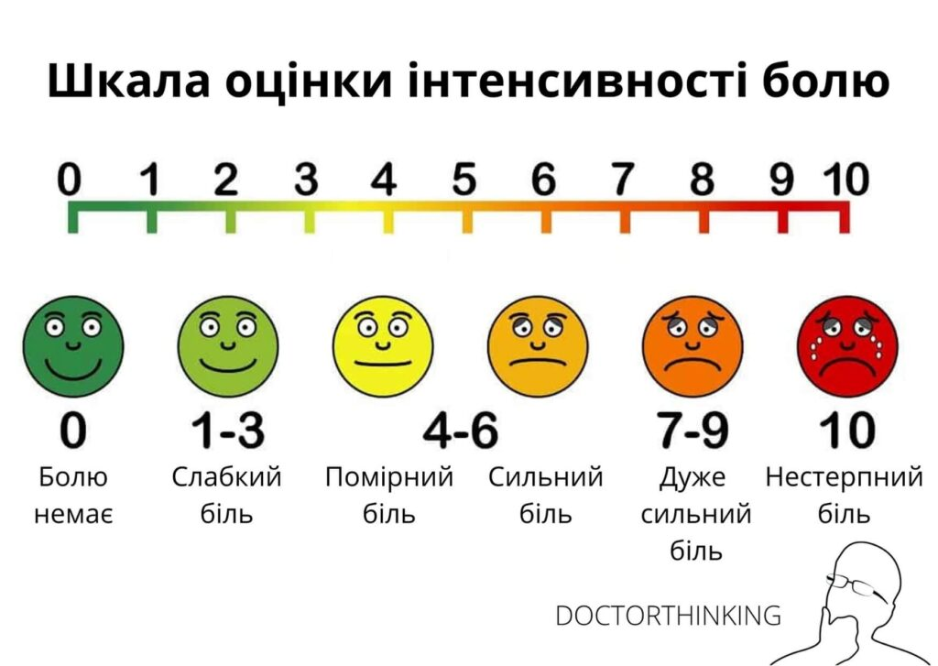
Рисунок 1.1 – Візуально-аналогова шкала (ВАШ)

Питальник Мак-Гілла (MPQ) являє собою анкету, що включає різні характеристики болю. Якісні особливості болю розподілені на три великі групи: 1) сенсорно-дискримінативні (ноцицептивні шляхи проведення); 2) афективно- мотиваційні (ретикулярна формація та лімбічні структури); 3) когнітивно-оціночні (кора головного мозку).
Питальник містить 20 позицій зі словами, розподіленими на чотири групи: 1) 10 слів, що визначають сенсорні аспекти; 2) 5 слів, що описують афективні аспекти; 3) 1 слово, яке описує когнітивно-оціночний аспект; 4) 4 багатоаспектних слова. Хворий обирає позиції згідно зі своїми відчуттями і обводить слова, що найбільш точно їх описують. У позиціях слова розташовані по порядку відповідно до інтенсивності болю. Індекс болю визначається залежно від кількості обраних слів. Окрім того, результати можна проаналізувати за кожною групою параметрів (сенсорна, афективна, оціночна й багатоаспектна). Питальник Мак-Гілла дає достовірні результати та може бути заповнений протягом 5-15 хв. Особливо важливо те, що обрані слова відповідають певним больовим синдромам, тому питальник можна використовувати з діагностичною метою.
Збір анамнезу
Збір анамнезу поділяється на анамнез захворювання та життя. Під час опитування хворого або його рідних потрібно з’ясувати інформацію про отримання травми (механізм травми) або початок захворювання, його динаміку, обсяг і зміст першої допомоги, характер іммобілізації кінцівки та особливості транспортування хворого, попереднє лікування. Це дозволяє не лише поставити правильний діагноз, а і слугує основою розробки профілактичних заходів, спрямованих на зниження травматизму. У хворого необхідно з'ясувати також час і початок захворювання. Якщо захворювання вроджене, потрібно зібрати інформацію про спадковість хворого, стан здоров'я батьків, особливості пологів, динаміку розвитку дитини (коли почала сидіти, ходити), про перенесені захворювання, а також оцінити рівень інтелектуального розвитку.
Необхідно зібрати анамнез життя хворого: стан здоров'я при народженні, умови життя в дитинстві, юності та зрілому віці. З'ясувати дані щодо перенесених захворювань, алергологічного анамнезу, шкідливих звичок та умов праці й побуту, які можуть суттєво вплинути на функцію опорно-рухового апарату.
Зібравши анамнез захворювання, життя (з урахуванням загального стану хворого, особливо стосовно травматологічних хворих), переходять до огляду.
Загальний огляд хворого
Для зручності анатомічного дослідження та опису тіла людини й окремих органів у просторі використовують по три взаємно перпендикулярні осі (сагітальна, фронтальна, вертикальна) та площини (сагітальна, фронтальна, горизонтальна) (рис. 1.2).
Сагітальна вісь проходить спереду назад, як стріла. Навколо неї можливі такі рухи, як відведення та приведення, нахили ліворуч і праворуч.
Фронтальна вісь проходить справа наліво, навколо неї можливі згинання та розгинання.
Вертикальна вісь проходить зверху вниз, навколо неї можливе обертання назовні та всередину, праворуч і ліворуч.
Сагітальна площина (стрілоподібна) спрямована спереду назад, поділяючи тіло на ліву та праву частини.
Фронтальна площина (лобова) проходить справа наліво (паралельно до лоба) і поділяє тіло на передню та задню частини.
Горизонтальна площина проходить паралельно до земної поверхні та поділяє тіло на верхню і нижню частини.
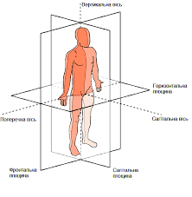
Рисунок 1.2 – Осі та площини тіла людини
При огляді потрібно відзначити особливості поведінки хворого, його зовнішній вигляд, вираз обличчя, вимушену та незвичайну ходу, статуру, пропорції тіла. Огляд хворого дозволяє виявити безліч достовірних симптомів пошкоджень і захворювань опорно-рухового апарату.
Проведення огляду має здійснюватися з дотриманням певних правил, послідовно та повно. У момент обстеження хворий має бути оголений, оскільки це дозволяє порівняти симетричні ділянки тулуба й кінцівок. Доцільно запропонувати хворому пройтись по кімнаті, оцінюючи ходу. У цей час аналізують поставу, симетричність плечового поясу, перекоси таза, форму та контури талії, деформації тулуба та кінцівок (рис.1.3). Оцінюють рівень стояння надпліч, кутів лопаток і крил таза, симетричність трикутників талії.
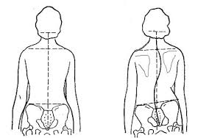
Рисунок 1.3 – Огляд хребта для оцінки сколіотичної деформації
Огляд травматологічних хворих проводиться за визначеною схемою, що дозволяє уникнути помилок при діагностиці пошкоджень. Під час первинного огляду положення хворого може бути активним, пасивним та вимушеним. Активне положення хворого, як правило, свідчить про відносне благополуччя, коли захворювання знаходиться на початковій стадії, травма не була значною i не вплинула на функцію кінцівок або тулуба. В діагностичному плані істотне значення мають пасивне та вимушене положення. Вимушене положення буває настільки характерним, що розцінюється як патогномонічний симптом пошкодження. Хворий приймає вимушене положення всього тіла чи надає окремим частинам зручного положення для зменшення чи припинення болю. Фіксація кінцівки в певному положенні часто дозволяє припустити те чи інше ушкодження кісток, м'язів або нервів. Закінчивши загальний огляд, можна розпочати вивчення місцевих змін. Огляд пошкодженої ділянки тіла потрібно проводити в порівнянні з непошкодженою симетричною частиною тіла. При огляді шкіри необхідно звертати увагу на її колір, еластичність, вологість чи, навпаки, сухість, різноманітні шкірні висипання. При травмі звертають увагу не тільки на характер порушення покривів, але i на його розповсюдженість і локалізацію. При огляді можна виявити збільшений в розмірах суглоб, його деформацію, а також викривлення кінцівки на рівні суглобів або діафізів довгих трубчатих кісток, що виникли внаслідок перенесеного захворювання чи неправильного зрощення кісток.
Однією з достовірних ознак пошкоджень та ортопедичних хвороб є деформація осі кінцівки (рис. 1.4). У нормі вісь верхньої кінцівки при повному розгинанні та супінації кисті проходить від головки плечової кістки через головку променевої до головки ліктьової кістки. Вісь нижньої кінцівки проходить від верхньої осі здухвинної кістки через середину надколінка до проміжку між І та ІІ пальцями стопи. Відхилення від осі нижньої та верхньої кінцівки в суглобі з кутом, відкритим назовні, є свідченням наявності вальгусної деформації, а відхилення всередину – варусної деформації. Викривлення осі нижньої кінцівки в сагітальній площині призводить до утворення кута, відкритого вперед (антекурвація) або назад (рекурвація).
Рисунок 1.4 – Деформація осі верхньої та нижньої кінцівок:
1,5 – нормальна вісь кінцівок; 2,6 – варусна деформація; 3,7 вальгусна деформація; 4 – рекурвація
Пальпація
Після огляду хворого приступають до методу обстеження – пальпації. Пальпація при запальних процесах дає можливість виявити локальну гіпертермію або при порушеннях периферичного кровотоку – гіпотермію, набряк тканин, флуктуацію в суглобі, інфільтрацію, пульсацію крові в судинах, зміщення або втягнення шкіри. Оцінюючи результати, отримані при пальпації, можна відтворити картину анатомічних співвідношень і визначити, чи є в досліджуваних органах опорно-рухового апарату відхилення від норми. Одночасно визначають характер і ступінь цих відхилень. Правильність висновків контролюється дослідженням відповідного симетричного відділу або сегмента. Значну допомогу надають допоміжні лінії (рис. 1.5), на які нормально проєктуються досліджувані глибокі відділи: трикутник Бріана (А) – рівнобедрений трикутник, що утворюється при перетині вертикальної лінії, проведеної через верхівку великого вертлюга стегнової кістки (troсhanter major), горизонтальної лінії, проведеної через передню верхню ость тазової кістки (spina iliaca anterior superior), та лінії, що з’єднує великий вертлюг і передню верхню ость. При дислокації стегнової кістки внаслідок переломів шийки стегнової кістки, вродженого вивиху стегна та ін. форма трикутника та його рівнобедреність порушуються. Лінія Розера-Нелатона (Б) – лінія, що з’єднує передню верхню ость клубової кістки та сідничний горб. У нормі при згинанні стегна до 130° великий вертлюг знаходиться на цій лінії, а при вродженому вивиху або переломах шийки розташовується вище або нижче від лінії. Лінія Шемакера (В) – лінія, що з'єднує верхівку великого вертлюга та передню верхню ость таза. В нормі лінія проходить вище від пупка. При дислокаціях стегнової кістки догори при переломах шийки стегнової кістки, вродженому вивиху та ін. лінія проходить через пупок або нижче. Трикутник Гюнтера (Г) у нормі (1) та при переломі бічного надвиростка плечової кістки (2). Лінія Маркса (надвиростків) (Д) у нормі (1) та при надвиростковому переломі плечової кістки (2).

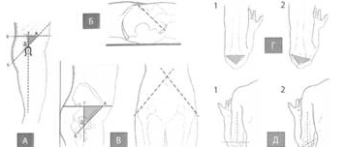

Рисунок 1.5 – Визначення зовнішніх навколосуглобових кісткових орієнтирів: А – трикутник Бріана; Б – лінія Розера-Нелатона; В – лінія Шемакера; Г – трикутник Гюнтера; Д – лінія Маркса

Аускультація
Вислуховування як метод обстеження в травматології та ортопедії знаходить обмежене застосування. І все ж таки вислуховування суглобів при активних і пасивних рухах у поєднанні з іншими методами дослідження може доповнити клінічні симптоми захворювання та полегшити діагностику.

1.2 Вимірювання та тестування
Вимірювання довжини кінцівок та її сегментів, а також окружності сегментів і суглобів – дуже цінний метод одержання додаткової інформації про стан опорно-рухового апарату. Дослідження потрібно проводити у порівняльній оцінці хворої та здорової кінцівок при їх зіставленні, на око (під час огляду зігнутих у ліктьових суглобах верхніх кінцівок, зігнутих у колінному та кульшовому суглобах нижніх кінцівок) або на підставі результатів вимірювання сантиметровою стрічкою. Всі вимірювання проводять між кістковими орієнтирами. Вимірювання довжини окружності роблять на однакових відстанях від певних розпізнавальних кісткових орієнтирів (рис. 1.6-1.10).
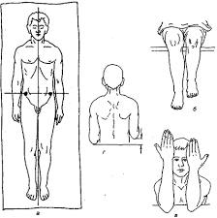
Рисунок 1.6 – Візуальне порівняння довжини кінцівок

Вимірювання довжини верхньої кінцівки від акроміального виростка до кінця ІІІ пальця; довжини плеча від акроміального виростка до вершини ліктьового відростка або до зовнішнього надвиростка плечової кістки; довжини передпліччя від верхівки ліктьового відростка до шиловидного відростка ліктьової кістки.
Вимірювання довжини нижньої кінцівки здійснюється з вихідного положення лежачи на спині; насамперед потрібно оцінити симетричну позицію таза шляхом оцінювання відстані між мечовидним відростком та передньо-верхньою вістю клубової кістки; якщо позиція таза симетрична, то довжину нижньої кінцівки вимірюють від передньо-верхньої вісті клубової кістки до внутрішньої кісточки. Вимірювання довжини стегна від верхівки великого вертлюга до суглобової щілини колінного суглоба; довжини гомілки від суглобової щілина колінного суглоба до латеральної кісточки. Після вимірювання хворої кінцівки отримані результати порівнюють із даними вимірювання здорової кінцівки.
Укорочення кінцівок можуть бути вродженими та набутими внаслідок травми. Вони поділяються на абсолютні (дефект кісткової тканини після травми), відносні (пов’язані з вивихом) та проєкційні (пов’язані з контрактурою в суглобі).
Вимірювання окружності сегментів і суглобів дозволяє визначити величину набряку, припухлості, м'язової атрофії та ін. Вимірювання проводять, порівнюючи симетричні сегменти на рівні верхньої, середньої та нижньої третини, на однаковій відстані від обраних кісткових орієнтирів. Такими орієнтирами можуть слугувати: для нижньої кінцівки – суглобова щілина колінного суглоба, верхній і нижній полюси надколінка, горбистість великогомілкової кістки; для верхньої кінцівки – виростки плечової кістки, ліктьовий відросток, шилоподібний відросток променевої кістки. При дослідженні в динаміці проводиться порівняння з попередніми результатами вимірювання.
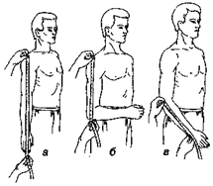
Рисунок 1.7 – Вимірювання верхньої кінцівки: а – вимірювання довжини верхньої кінцівки; б – вимірювання довжини плеча; в – вимірювання передпліччя
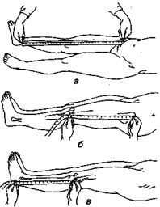
Рисунок 1.8 – Вимірювання нижньої кінцівки: а – вимірювання довжини нижньої кінцівки; б – вимірювання довжини стегна; в – вимірювання гомілки
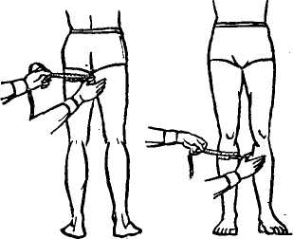

Рисунок 1.9 – Вимірювання окружності сегментів і суглобів
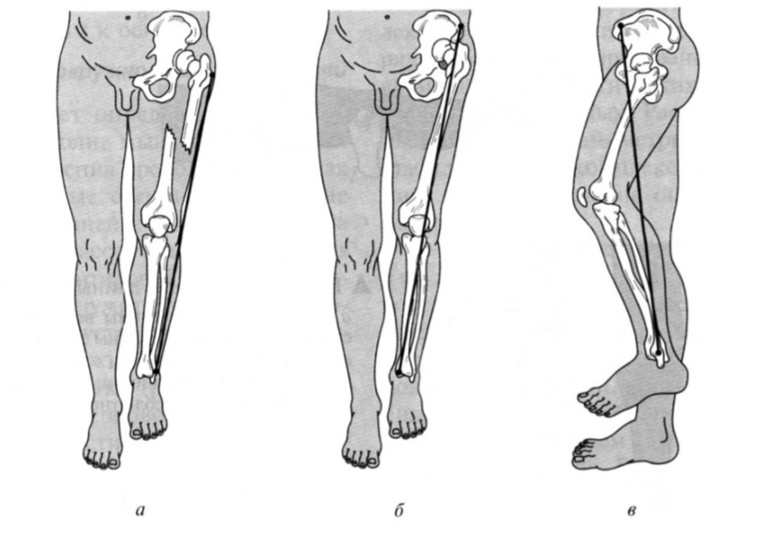
Рисунок 1.10 – Види вкорочення нижньої кінцівки:
а – абсолютні; б – відносні; в – проєкційні

Дослідження ходи. Хода – це найбільш природна локомоція людини, що являє собою автоматизований руховий акт, який відбувається в результаті складної координованої діяльності скелетних м’язів тулуба і кінцівок. М'язи під час ходи напружуються та розслабляються в певній послідовності. Це є нормальний механізм ходи.
Якщо потрібний м’яз під час ходи не розслабляється, виникає напруження та порушення балансу. Неправильний патерн ходи викликає порушення м’язового балансу, м’язовий спазм, напруження, скорочення м’язів і біль.
Аналіз ходи включає спостереження, дослідження та документацію ходи людини. Найчастіше спостереження за ходою пацієнта дає можливість визначити її порушення. Воно може здійснюватися або за допомогою вимірювальних приладів на апараті, що забезпечує об'єктивні дані, або безпосередньо фізичним терапевтом за допомогою конкретних критеріїв спостереження.
Одним із таких критеріїв є цикл ходи (ЦХ), який включає дві основні фази: положення стоячи та перенос кінцівки. Положення стоячи займає 60% циклу ходи, тоді як фаза переносу – лише 40%. Більш детально ЦХ поділяють на 8 етапів: початковий контакт; завантаження стопи; середина опорної фази; завершальний етап опорної фази; підготовчий етап махової фази; початковий етап махової фази; середній етап махової фази; завершальний етап махової фази (рис. 1.11).
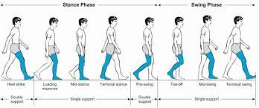
Рисунок 1.11 – Цикл ходи

1. Початковий контакт (Initial Contact), 0% циклу ходи. Є першою фазою подвійної опори (0% циклу ходи). Починається в момент доторкання провідної стопи до землі. Більшість рухових функцій, які відбуваються під час початкового контакту, є підготовкою до наступної фази відповіді на навантаження.
Кути в суглобах:
- Ротація таза вперед – 5° .
- Кульшовий – 20° згинання.
- Колінний – 5° згинання (виглядає як пряме).
- Гомілковостопний – 0°.
М'язи: дорсальні згиначі; чотириголовий м'яз стегна; задня поверхня стегна, відвідні та сідничні м’язи.
2. Завантаження стопи (Loading Response), 0-12% циклу ходи. Під час початку завантаження стопа повністю контактує з поверхнею, а вага тіла цілком переноситься на кінцівку, що стоїть. Тіло поглинає удари стопи завдяки перекату в пронації. Основним моментом є просування коліна вперед, амортизація.
Кути в суглобах:
- Кульшовий – 20° згинання.
- Колінний – 15° згинання.
- Гомілковостопний –5° плантарного згинання.
М'язи: дорсальні згиначі; чотириголовий м'яз стегна; задня поверхня стегна, відвідні та сідничні м’язи.
3. Середина опорної фази (Mid Stance), 12-31% циклу ходи – починається, коли протилежна стопа відривається від землі, і продовжується, коли вага тіла переміщується вздовж стопи, доки не вирівняється над передньою частиною стопи. У цей момент тіло починає переходити від поглинання сили при ударі до примусового поштовху вперед, ексцентрично скорочується литковий м’яз.
Кути в суглобах:
- Кульшовий – 0°.
- Колінний – 5° згинання (виглядає як пряме).
- Гомілковостопний – 5° дорсального згинання.
М'язи: плантарні згиначі; чотириголовий м'яз стегна (лише на початку); відвідні м'язи стегна.
4. Завершальний етап опорної фази (Terminal Stance), 31-50% циклу ходи. Фаза становить другу половину підтримки однієї кінцівки. Починається з підйому п’яти й закінчується, коли протилежна стопа доторкається до землі. Під час цієї фази вага тіла концентрується попереду передньої частини стопи. Відбувається просування великогомілкової кістки над точкою опори головок плеснових кісток під час підготовки для блокування гомілковостопного суглоба в нейтральному положенні.
Кути в суглобах:
- Кульшовий – 20° перерозгинання.
- Колінний – 5° згинання (виглядає як пряме).
- Гомілковостопний – 10° дорсального згинання.
- Пальці – 30° плеснового розгинання.
М'язи: плантарні згиначі.
5. Підготовчий етап махової фази (Pre-Swing), 50-62% циклу ходи. Підготовка до маху починається, коли контралатеральна стопа доторкається до землі, і закінчується контактом іпсилатерального носка. Відбувається утримання опори на плеснових суглобах. Протягом цього періоду кінцівка, що стоїть, розвантажується, а вага тіла переноситься на контралатеральну кінцівку.
Кути в суглобах:
- Ротація таза назад – 5°.
- Кульшовий – 10° перерозгинання.
- Колінний – 40° згинання.
- Гомілковостопний – 15° плантарного згинання.
- Пальці – 60° плеснового розгинання.
М'язи: прямий м'яз стегна (лише в кінці), привідні м’язи.
6. Початковий етап махової фази (Initial Swing), 62-75% циклу ходи – починається при підніманні стопи (нейтральне положення суглоба) і продовжується до моменту максимального згинання коліна, коли кінцівка, якою виконується мах, знаходиться прямо під тілом і безпосередньо навпроти кінцівки, що стоїть.
Кути в суглобах:
- Кульшовий – 15° згинання.
- Колінний – 60° згинання.
- Гомілковостопний – 5° плантарного згинання.
М'язи: дорсальні згиначі; кравецький, тонкий, коротка головка біцепса стегна; клубово-поперековий м’яз.
7. Середній етап махової фази (Mid Swing), 75-87% циклу ходи. Ця фаза починається після максимального згинання коліна і закінчується, коли великогомілкова кістка знаходиться у вертикальному положенні.
Кути в суглобах:
- Кульшовий – 25° згинання.
- Колінний – 25° згинання.
- Гомілковостопний – 0°.
М'язи: дорсальні згиначі; кравецький, тонкий, коротка головка біцепса стегна; клубово-поперековий м’яз.
8. Завершальний етап махової фази (Terminal Swing), 87-100% циклу ходи – завершення маху та перехід до наступного циклу, який розпочинається початковим контактом. Можна визначити як момент, що починається при повному розгинанні коліна та стопи.
Кути в суглобах:
- Кульшовий – 20° згинання.
- Колінний – 5° згинання ( виглядає як пряме).
- Гомілковостопний – 0°.
М'язи: дорсальні згиначі; чотириголовий м'яз стегна; задня поверхня стегна, відвідні (пізніше).
Для аналізу кількісних та якісних процесів доступні різні критерії. Під час обстеження ходи потрібно звернути увагу на розгинання стопи. Якщо стопа розгинається недостатньо, то в роботу не включається задній великогомілковий м’яз і з часом він може атрофуватися. Крім того, відбувається вкорочення литкового м’яза і може спостерігатися напруження, біль, судоми. Далі потрібно звернути увагу на довжину кроків (відстань між кожним кроком під час ходьби). Якщо крок настільки короткий, що стегно залишається на одному рівні з тулубом, то це свідчить, що в пацієнта не працює великий сідничний м’яз. Із часом це може вплинути на стан кульшового суглоба та поперековий відділ хребта. В нормі при ходьбі людина повинна робити ротацію тулуба. Такий вид руху відбувається за допомогою поперемінної роботи косих м'язів живота. При цьому відбувається поворот грудної клітки спочатку в одну сторону, а потім в іншу. Обидва ці рухи повинні бути достатньої амплітуди та симетричні. Найчастіше несиметричний поворот тулуба пояснюється слабкістю косих м’язів живота. У пацієнта спостерігається несиметричний рух грудної кітки, під час кожного кроку тулуб нахиляється в сторону вкороченого м’яза, плече на стороні слабкого м’яза вище, а також відсутній рух нижніх ребр під час вдиху та видиху. Все це може призвести до травматизації міжхребцевих дисків. Також обов’язково потрібно звернути увагу на узгоджену роботу рук і ніг під час патерну ходьби. У разі, якщо при ходьбі не включаються в рух руки, спостерігається зниження тонусу в грудному та шийному відділі хребта, наслідком чого є нестабільність шиї.
Однією з причин порушення ходи є кульгавість, яка має різні відтінки. Розрізняють кульгавість щадну та нещадну.
1. Щадна кульгавість – хворий оберігає ушкоджену ногу при ході, опирається на неї обережно і короткочасно. Причиною такої ходи є біль.
2. Нещадна кульгавість обумовлена вкороченням кінцівки більше, ніж на 2 см (вкорочення кінцівки в межах 1-2 см компенсується опущенням таза і не спричиняє кульгавості). Вкорочена кінцівка не викликає біль, слугує опорою, тулуб при опорі на цю ногу опускається (западаюча кульгавість). При значному вкороченні кінцівки (8-10 см) стопа встановлюється в положення підошовного згинання, опора припадає тільки на передній відділ стопи (кінська стопа).
3. Пірнальна кульгавість властива людям з однобічним вродженим вивихом стегна, нестабільним кульшовим суглобом (патологічний вивих стегна).
3. Підстрибуюча хода спостерігається при видовженні ноги. Хвора нога при ході описує коло або хворий «укорочує» довшу ногу, згинаючи її в кульшовому та колінному суглобах.
4. Качина хода (перевалювання з ноги на ногу) спостерігається при двобічному вродженому вивиху стегна або деформаціях з укороченням тазово-вертлюжних м'язів. Тулуб при ходьбі поперемінно відхиляється то в один, то в інший бік.
Вимірювання амплітуди руху в суглобах
Ця складова в обстеженні доповнює клініку захворювання чи травми, сприяє постановці правильного діагнозу чи його уточнення, призначенню необхідного лікування. Для постановки чи уточнення діагнозу необхідно дослідити обсяг активних (здійснюється хворим) і пасивних рухів (здійснюється дослідником) в ушкодженому та здоровому суглобах. Вимірювання рухів проводять за допомогою кутоміра (гоніометра). Гоніометр складається з двох бранш: нерухомого плеча, яке містить шкалу 180° з віссю посередині, та рухомого. Дослідження руху в будь-якому суглобі починається від так званої нейтральної нульової позиції – для більшості суглобів це фізіологічне положення у стані спокою. Гоніометр прикладають до суглоба таким чином, щоб його вісь співпадала з віссю руху в досліджуваному суглобі. Нерухома бранша гоніометра розташовується відповідно до поздовжньої осі проксимальної (нерухомої) частині кінцівки, а рухома – вздовж поздовжньої осі дистальної частини кінцівки, що виконує рух.
Рухи в сагітальній площині називають згинанням і розгинанням (відповідно флексія та екстензія). У фронтальній площині можливі відведення (абдукція) та приведення (аддукція). Крім того, виділяють рухи навколо поздовжньої осі: ротацію внутрішню та зовнішню (рис. 1.12-1.20).
Методики вимірювання обсягу рухів в окремих суглобах та їх фізіологічні норми наведено в таблицях 1.1 та 1.2.
Таблиця 1.1 – Методика вимірювання обсягу рухів у суглобах кінцівок
Напрямок  і площина руху | Вихідне положення хворого | Розташування кутоміра
1 | 2 | 3
Згинання / розгинання в плечовому суглобі; сагітальна площина | Сидячи чи лежачи  на спині, рука вздовж тулуба, розігнута в ліктьовому суглобі | На латеральній поверхні плечового суглоба, нерухоме плече паралельно тулубу (положення 0°), рухоме плече при русі паралельно плечовій кістці
Відведення/ приведення в плечовому суглобі; фронтальна площина | Сидячи чи лежачи  на спині, рука вздовж тулуба, розігнута в ліктьовому суглобі | На передній чи задній поверхні плечового суглоба, нерухоме плече паралельно тулубу, рухоме плече при русі паралельно плечовій кістці
Внутрішня і зовнішня ротація в плечовому суглобі; поперечна площина | Лежачи на животі, відведення в плечовому суглобі на 90°, згинання в ліктьовому суглобі на 90°, передпліччя проноване | На латеральній поверхні ліктьового суглоба, нерухоме плече в положенні 0°, рухоме плече при русі паралельно передпліччю
Згинання в ліктьовому суглобі; сагітальна площина | Сидячи чи лежачи, передпліччя супіноване | На бічній поверхні ліктьового суглоба, нерухоме плече в положенні 0°, рухоме плече при русі паралельно передпліччю
Пронація та супінація передпліччя; поперечна площина | Сидячи чи лежачи, згинання в ліктьовому суглобі на 90°, кистьовий суглоб у нейтральній (проміжній між пронацією та супінацією) позиції, пальці кисті стискають олівець | Вісь кутоміра проходить через поздовжню вісь передпліччя, нерухоме плече в положенні 0º, рухоме плече під час руху паралельно олівцю
Тильне та долонне згинання в кистьовому суглобі; сагітальна площина | Згинання в ліктьовому суглобі на 90°, передпліччя проноване | На латеральній поверхні кистьового суглоба, вісь кутоміра проходить через шиловидний відросток ліктьової кістки, нерухоме плече в положенні 0°, рухоме плече при русі паралельно п’ятій п’ястковій кістці
Променеве й ліктьове відведення в кистьовому суглобі; фронтальна площина | Згинання в ліктьовому суглобі на 90°, передпліччя проноване, кистьовий суглоб у нейтральному положенні | Вісь кутоміра проходить через тил кистьового суглоба по середній лінії між ліктьовою та променевою кістками, нерухоме плече в положенні 0°, рухоме плече паралельно третій п’ястковій кістці
Згинання у  ІІ-V п’ястково-фалангових суглобах; сагітальна площина | Згинання в ліктьовому суглобі на 90°, передпліччя проноване, променево-зап’ястковий суглоб у нейтральній позиції, пальці розігнуті | Вісь кутоміра проходить через кожний із п’ястково-фалангових суглобів, нерухоме плече в положенні 0°, рухоме плече рівнобіжно основній фаланзі кожного пальця
Згинання у ІІ-V міжфалангових суглобах; сагітальна площина | Згинання в ліктьовому суглобі на 90°, передпліччя проноване, кистьовий суглоб у нейтральній позиції, легке згинання в п’ястково-фалангових суглобах | Вісь кутоміра проходить через дорсальну поверхню кожного з міжфалангових суглобів, нерухоме плече в положенні 0°, рухоме плече паралельно середній фаланзі кожного пальця
Згинання в кульшовому суглобі при розгинанні в колінному суглобі; сагітальна площина | Лежачи на спині чи на боку, нога розігнута в колінному суглобі | На латеральній поверхні стегна над великим вертелом, нерухоме плече в положенні 0° в 10 см над рівнем кушетки, рухоме плече на рівні стегнової кістки. Положення 0° знаходиться в такий спосіб: будується лінія, що з’єднує передню верхню та задню верхню сідничні ості, потім до цієї лінії будується перпендикуляр, що проходить через великий вертел стегнової кістки. Остання лінія відповідає позиції 0°.
Згинання в кульшовому суглобі при згинанні в колінному суглобі; сагітальна площина | Лежачи на спині чи на боку, нога зігнута в колінному суглобі | Те саме, що і при попередньому вимірюванні
Відведення в тазостегновому суглобі; фронтальна площина | Лежачи на спині чи на боку, нога розігнута в колінному суглобі | Вісь кутоміра проходить через великий вертел, нерухоме плече в положенні 0°, рухоме плече на рівні стегнової кістки
Приведення в кульшовому суглобі; фронтальна площина | Лежачи на спині, нога розігнута в колінному суглобі | Те саме, що і при попередньому вимірюванні
Зовнішня / внутрішня ротація в кульшовому суглобі, поперечна площина | Лежачи на спині чи сидячи, згинання в кульшовому та колінному суглобах на 90° | Над колінним суглобом, нерухоме плече в положенні 0°, рухоме плече при русі паралельно великогомілковій кістці
Згинання в колінному суглобі; сагітальна площина | Лежачи на животі чи сидячи, кульшовий суглоб у нейтральному положенні | На латеральній поверхні колінного суглоба, нерухоме плече в положенні 0°, рухоме плече рівнобіжно малогомілковій кістці
Тильне й підошовне згинання в гомілковостопному суглобі; сагітальна площина | Лежачи на спині чи сидячи, згинання в колінному суглобі на 90° | На латеральній поверхні гомілковостопного суглоба нижче латеральної щиколотки, нерухоме плече перпендикулярно малогомілковій кістці, рухоме плече при русі паралельно п’ятій плюсновій кістці
Таблиця 1.2 – Фізіологічний об’єм руху в суглобах
Назва руху | Норми амплітуди руху | Дата
 |  | п | л
Плечовий суглоб
Згинання плеча | 0⁰ - 180⁰
Розгинання плеча | 0⁰ - 60⁰
Відведення плеча | 0⁰ - 180⁰
Внутрішня ротація плеча | 0⁰ - 70⁰
Зовнішня ротація плеча | 0⁰ - 90⁰
Ліктьовий суглоб
Розгинання передпліччя | 150⁰ - 0⁰
Згинання передпліччя | 0⁰ - 150⁰
Пронація передпліччя | 0⁰ - 80⁰
Супінація передпліччя | 0⁰ - 80⁰
Променево-зап’ястковий суглоб
Згинання кисті | 0⁰ - 80⁰
Розгинання кисті | 0⁰ - 70⁰
Променева девіація | 0⁰ - 15⁰
Ліктьова девіація | 0⁰ - 30⁰
Кульшовий суглоб
Згинання стегна | 0⁰ - 120⁰
Розгинання стегна | 0⁰ - 30⁰
Відведення стегна | 0⁰ - 45⁰
Приведення стегна | 0⁰ - 35⁰
Внутрішня ротація стегна | 0⁰ - 45⁰
Зовнішня ротація стегна | 0⁰ - 45⁰
Згинання прямої ноги | 0⁰ - 90 (110⁰)
Колінний суглоб
Згинання гомілки | 0⁰ - 135⁰
Розгинання гомілки | 135⁰ - 0⁰
Гомілковостопний суглоб
Розгинання стопи | 0⁰ - 20⁰
Згинання стопи | 0⁰ - 50⁰

Обмеження рухів у суглобі називається контрактурою. За характером обмеження рухливості визначають такі типи контрактури: згинальна (флексорна) – порушення розгинання суглоба; розгинальна (екстензійна) – порушення згинання; комбінована згинально-розгинальна – порушення як розгинання, так і згинання. Можливі контрактури з обмеженням й інших рухів – обертальні, бокові, а також привідні (аддукційні) та відвідні (абдукційні). За етіологічним чинником контрактури бувають дерматогенні, неврогенні, міогенні, десмогенні та артрогенні. Відсутність рухів у суглобі називається анкілозом, який може бути фіброзним або кістковим. Фіброзні виникають у результаті фіброзних, рубцевих спайок між суглобовими поверхнями. При кісткових нерухомість у суглобі зумовлена кістковим зрощенням суглобових кінців, що зчленовуються.

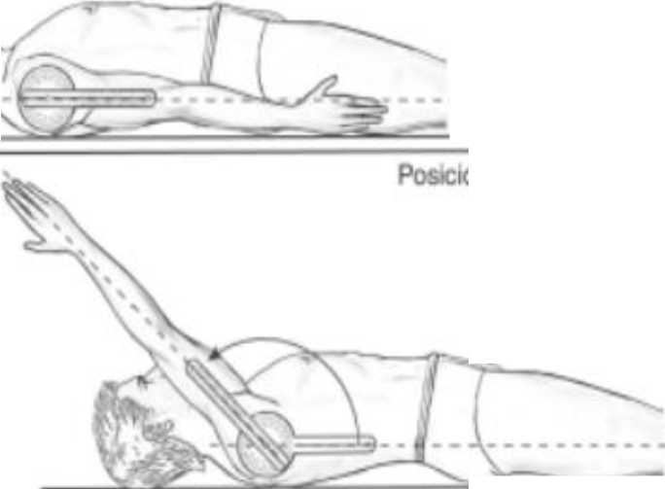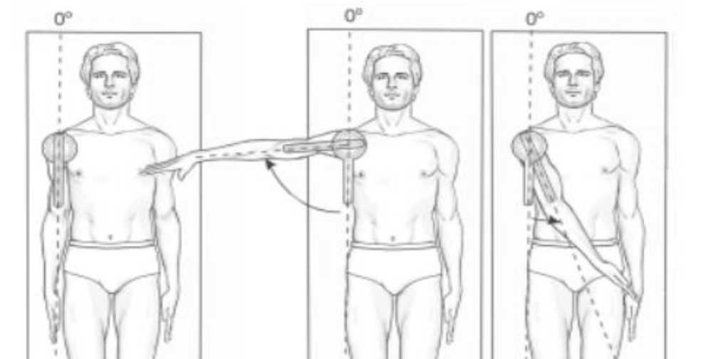
а б
Рисунок 1.12 – Визначення обсягу рухів у плечовому суглобі:
а- згинання / розгинання; б – відведення / приведення

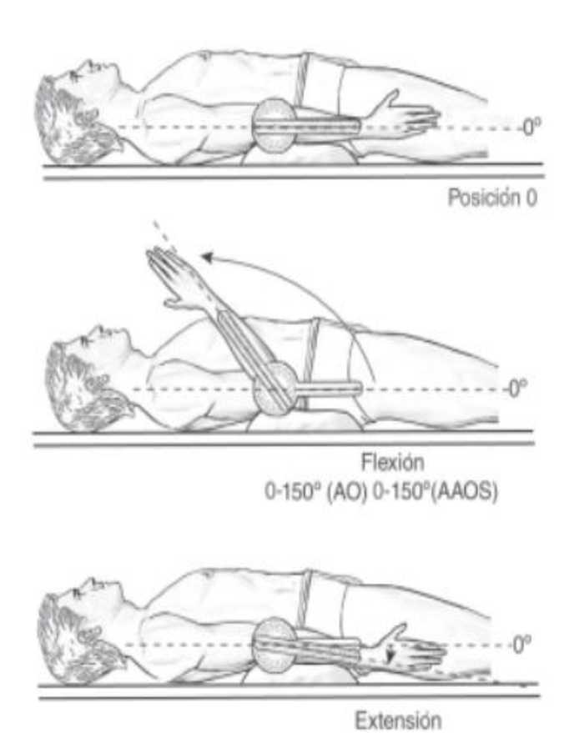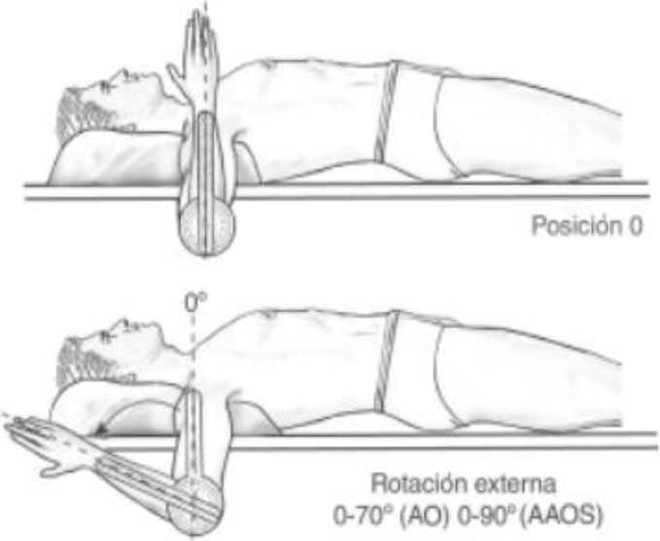
а б
Рисунок 1.13 – Визначення обсягу рухів у ліктьовому суглобі:
а – згинання / розгинання; б – внутрішня / зовнішня ротація

Рисунок 1.14 – Визначення обсягу рухів у ліктьовому суглобі: супінація / пронація
Рисунок 1.15 – Визначення обсягу рухів у променево-зап’ястковому суглобі: згинання / розгинання

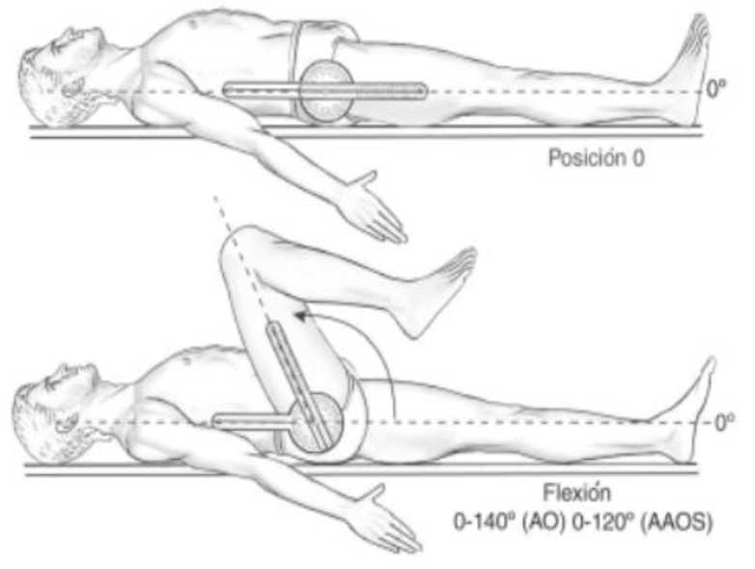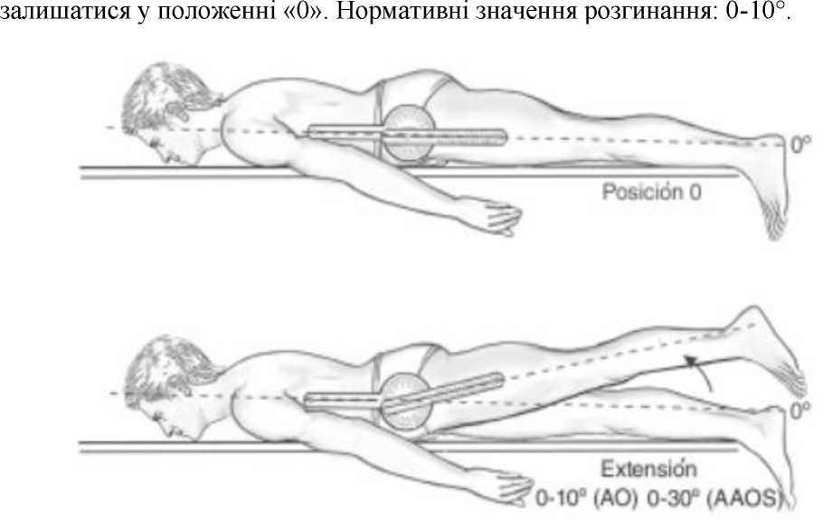
а б
Рисунок 1.16 – Визначення обсягу рухів у кульшовому суглобі: згинання / розгинання

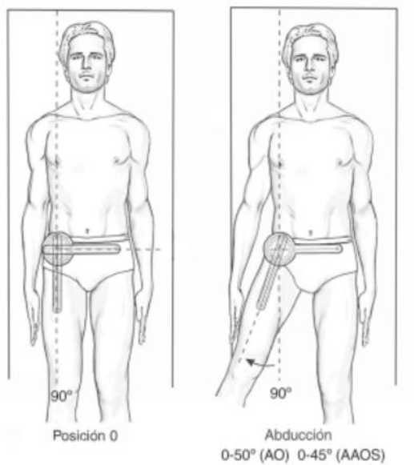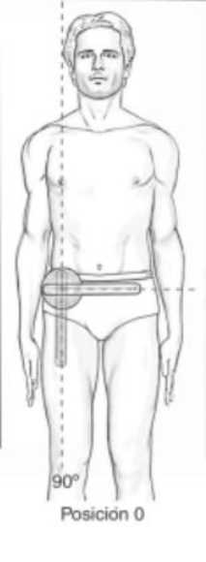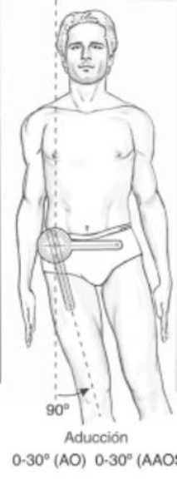
а б
Рисунок 1.17 – Визначення обсягу рухів у кульшовому суглобі:
а – відведення; б – приведення
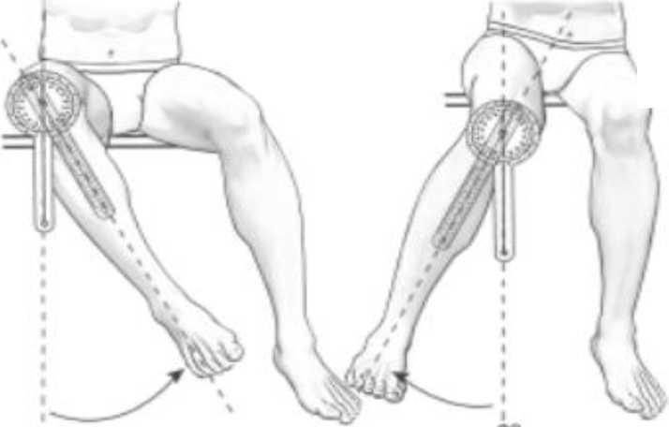
Рисунок 1.18 – Визначення обсягу рухів у кульшовому суглобі: зовнішня / внутрішня ротація

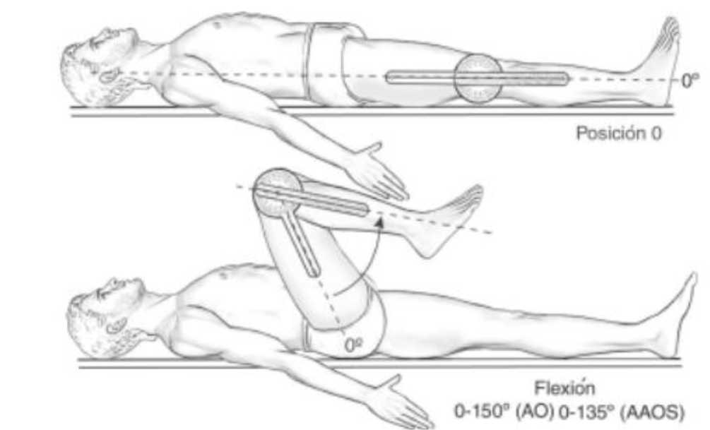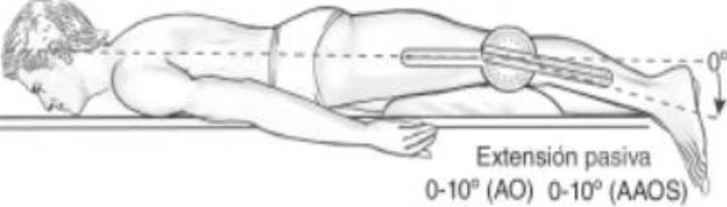
а б
Рисунок 1.19 – Визначення обсягу рухів у колінному суглобі:
а – згинання; б – розгинання та перерозгинання
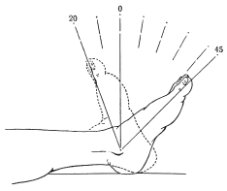
Рисунок 1.20 – Визначення обсягу рухів у надп’ятково-гомілковому суглобі: тильна та підошовна флексія, супінація / пронація

Обстеження стану хребта
Рухи хребта можуть виконуватися навколо трьох осей: фронтальної, сагітальної та вертикальної. Навколо фронтальної (або поперечної) осі можуть відбуватися згинання-розгинання; навколо передньо-задньої – нахили праворуч та ліворуч, а навколо вертикальної – повороти (ротація) в той чи інший бік. Найбільш рухомими відділами хребта є шийний і поперековий; меншу рухливість мають верхні й нижні ділянки грудного відділу.
Функціональні тести оцінки стану хребта:
- Тест «Пальці-підлога» – оцінка загальної рухливості хребта. Після виконання нахилу вперед вимірюють відстань від кінчика III пальця руки до площини підлоги. В нормі результат дорівнює нулю й збільшується при обмеженні згинання хребта (рис.1.21).
- Бічний нахил. Після виконання нахилу вимірюють відстань від підлоги до пальців, що ковзають уздовж тулуба рук. У нормі різниця становить понад 15 см (рис.1.21).
- Проба Отта (рухливість грудного відділу). Від С7 відміряють вниз 30 см і роблять відмітку. Пацієнт нахиляється вперед при випрямлених ногах, після чого проводять друге вимірювання. Різниця отриманих результатів у нормі становить 4-5 см при згинанні та зменшується на 1-2 см при розгинанні (рис.1.22).
- Тест Шобера (рухливість поперекового відділу хребта). Від остистого відростка L5 відміряють 10 см вище і роблять відмітку. Пацієнт нахиляється вперед при випрямлених ногах, після чого проводять друге вимірювання. Різниця отриманих результатів у нормі становить 4-5 см при згинанні та зменшується на 1-2 см при розгинанні (рис.1.22).

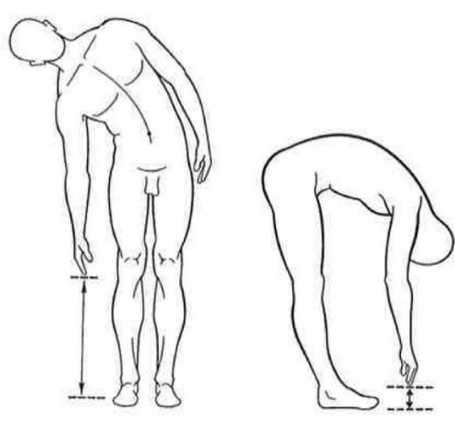
Рисунок 1.21 – Проба «Бічний нахил»; Тест «Пальці-підлога»

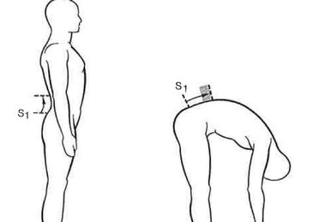
Рисунок 1.22– Проба Отта і тест Шобера

Дослідження додаткових рухів у суглобах «Суглобова гра»
Для тестування інертних структур виконують пасивні рухи, визначають кінцеве відчуття та виконують біомеханічне мануальне обстеження суглобів методом «суглобової гри». Обстежуючи суглоби за допомогою пасивного руху, потрібно звертати особливу увагу на три чинники, що можуть обмежувати амплітуду – біль, фізичну протидію в суглобі (опір суглоба) та спазм прилеглих м’язів.
Метод «суглобової гри» базується на теорії, згідно з якою повна амплітуда пасивного руху в синовіальному суглобі можлива лише за наявності так званих додаткових суглобових рухів, а саме: ковзання, обертання, витягання, стискання. Це пасивні нефізіологічні рухи дуже малої амплітуди (до кількох міліметрів), що перебувають поза вольовим контролем пацієнта, їх може виконувати лише фахівець. Напрям ковзання залежить від напряму руху кісток і описаний у законі «опуклості-вгнутості». Відповідно до цього закону напрям ковзного руху увігнутої суглобової поверхні кістки, що рухається, збігається з напрямом руху цієї кістки. І навпаки: опукла суглобова поверхня кістки, що рухається, ковзає в напрямі, протилежному руху кістки. Під час процедури тестування оцінюється окремий додатковий рух, кінцеве відчуття та наявність симптомів (біль, крепітація) в кожному з напрямків. Дані, отримані при дослідженні ураженої сторони, необхідно порівняти з даними, отриманими на здоровій стороні. Обстеження додаткових рухів виконують у положенні суглоба, яке отримало назву нещільно укладеного. Переважно воно відповідає середині фізіологічного руху та характеризується мінімальним контактом суглобових поверхонь, розслабленими зв’язками та капсулою.
Визначення м’язової сили (мануальне м’язове тестування, тести з опором, динамометрія)
Вивчення стану м'язової системи при багатьох деформаціях опорно-рухового апарату є важливим методом дослідження хворого. Порушення м'язової рівноваги в одному із сегментів може бути основною причиною розвитку деформації.
Під час обстеження системи руху й опори у випадках, коли є суглобові порушення (біль, контрактура, крепітація), застосовують тести з опором (ізометричне напруження м’язів).
Дослідження м'язів з опором полягає в оцінці ізометричного скорочення м'яза у середньо фізіологічному положенні. Суглоб повинен бути нерухомим, так щоб рівень напруження інертних структур був мінімальним. Пацієнт виконує максимальне ізометричне скорочення м'яза, тоді як фізичний терапевт поступово збільшує ступінь опору до досягнення максимального скорочення. Терапевт запам’ятовує та порівнює з неураженою стороною максимальне зусилля. Для оцінювання обстежуваних скорочувальних структур беруть до уваги силу напруження та наявність больових відчуттів. Нормою вважається сильне та безболісне напруження. Біль під час тестування може вказувати на розтягнення (розриви) м’яза, тендиніт, ентезопатію. Слабкістю м'яза, що тестується, слугує скелетно-м'язовий компонент (розтяг або запалення) або неврологічний компонент (компресія периферичного нерва). При виявленні під час обстеження слабкого м'яза ще і з больовим синдромом, може вказувати на неврологічний характер цих змін.
Мануальне м’язове тестування (ММТ) є найбільш інформативним методом дослідження м’язів, що не вимагає спеціальної апаратури і може бути проведено в будь-яких умовах. Головним завданням тесту є оцінка функціональної здатності м'яза, що виявляється його спроможністю розвивати силу, адекватну опору, що чиниться.
При м'язовому тестуванні для кожного м'яза або м'язової групи використовують специфічний рух, що називається тестовим рухом, причому кожен рух відбувається з певного вихідного положення – тестової позиції.
Для оцінки м'язової сили пацієнта просять виконати рух, що вимагає скорочення певного м'яза (м'язів), зафіксувати позу і утримувати м'яз у положенні максимального скорочення, в той час як дослідник намагається подолати опір пацієнта та розтягнути м'яз. Таким чином, при дослідженні сили м'язів у клінічній практиці керуються загальним принципом тесту «напруги й подолання»: дослідник протидіє напруженню пацієнтом досліджуваного м'яза і визначає ступінь потрібних для цього зусиль. Сила м’язів оцінюється від 0 до 5 балів, де:
0 – немає м’язового скорочення;
1 – м’язове скорочення без руху в суглобі;
2 – рух, який здійснюються без сили гравітації;
3 – рух проти сили гравітації, за повною наявною амплітудою руху;
4 – рух проти сили гравітації та з легким опором;
5 – нормальна сила.
Динамометрія
Динамометрія – простий та доступний метод вимірювання м'язової сили, який застосовується під час обстеження системи опори й руху. Динамометричні показники передбачають вимірювання сили м’язів кисті та станової сили. Сила м’язів кисті виміряється ручним динамометром двічі, фіксують кращий результат з точністю до 2 кг. Силу м’язів спини (станову силу) вимірюють за допомогою станового динамометра двічі, фіксують кращий результат з точністю до 5 кг. Протипоказаннями для вимірювання станової сили є: грижі (пахова, пупкова), грижа міжхребцевих дисків, менструація, вагітність, гіпертонічна хвороба, міопія високого ступеня тощо. Метод вважається найбільш об’єктивним порівняно з іншими мануальними методами оцінювання сили, але менш придатним для застосування у сучасних клінічних умовах, він не забезпечує можливість обстежити всі м’язові групи.
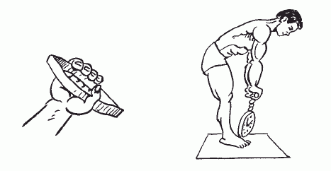
Рисунок 1.23 – Вимірювання сили м’язів кисті та станової сили

Додаткові методи дослідження в травматології та ортопедії
Рентгенографія є неінвазивним дослідженням, що ґрунтується на вивченні кісткових структур, які відображаються за допомогою рентгенівських променів на спеціальній плівці або папері. Рентгенографія в основному застосовується для діагностики кісткової патології: остеохондрозу, переломів і пухлин хребта, а також деяких інфекційних уражень (спондиліт). Рентгенологічними симптомами дегенеративних змін хребта є: зменшення висоти між тілами хребців, кісткові розростання (остеофіти), гіпертрофія фасеточних суглобів, нестабільність рухового сегмента хребта при максимальному згинанні та розгинанні (функціональні проби). Проте на рентгенограмах не візуалізуються м’які тканини (зв’язки, м’язи, диски та ін.)
Магнітно-резонансна томографія – це сучасний, високоінформативний метод дослідження, що ґрунтується на отриманні зображення тканин і органів за допомогою електромагнітних хвиль. Цей метод діагностики абсолютно безпечний і може у разі потреби бути використаний багаторазово у одного пацієнта. Отримані в результаті томографії цифрові дані піддаються комп’ютерній обробці. Зображення на МРТ представлене у вигляді серії поздовжніх і поперечних зрізів. МРТ є «золотим стандартом» для діагностики патологічних змін м’яких тканин, таких як нервові структури, зв’язки, м’язи. При МРТ можна виявити дегенеративні зміни в міжхребцевих дисках, гіпертрофію фасеточних суглобів, стеноз хребетного каналу, грижу диска та інші патологічні стани.
Рентгенівська комп’ютерна томографія базується на вимірюванні та складній комп’ютерній обробці різниці ослаблення рентгенівського опромінення різними за щільністю тканинами. Рентгенівська комп’ютерна томографія – метод обстеження внутрішніх органів людини з використанням рентгенівського опромінення – ґрунтується на принципі побудови рентгенографічного зображення органів і тканин. Окрім високо якісного пошарового зображення досліджуваної ділянки, за допомогою комп’ютерної томографії можна визначати (з відтворенням на екрані дисплея цифрових показників) розміри і щільність патологічного вогнища, порівнюючи їх із показниками здорової прилеглої тканини. Для оцінки стану кісткової тканини КТ є найбільш інформативним методом дослідження. При переломах хребта і таза виконання КТ є невід’ємною стандартною процедурою обстеження хворого. Можливості КТ розширюються при використанні контрастування. Також дуже важливим є використання КТ при політравмі, що дозволяє неінвазивно оцінити як цілісність кісток, головного мозку, так і стан внутрішніх органів.
Денситометрія – це кількісний метод оцінки щільності кісткової тканини (передусім для діагностики остеопорозу) за допомогою різної медичної апаратури. Нині в медицині існує декілька методів денситометрії, що широко застосовуються в медичній практиці, з яких найбільш поширені ультразвукова комп’ютерна денситометрія (еходенситометрія) і двоенергетична рентгенівська денситометрія (абсорбціометрія).
Ультразвукове дослідження (УЗД), або сонографія. Принцип роботи діагностичної ультразвукової апаратури полягає в реєстрації ультразвукових хвиль, що відбилися від межі двох середовищ з різною акустичною щільністю. Цей метод дає можливість реєструвати ехосигнали від меж органів і тканин, які незначною мірою відрізняються між собою за акустичною щільністю. За допомогою УЗД можлива оцінка м’яких тканин. УЗД широко застосовується для обстеження плечового та колінного суглобів, м’язів кінцівок та при діагностиці дисплазії кульшових суглобів у дітей віком від 10 днів до року.
Артроскопія. Артроскопічне дослідження проводять для діагностики патологічних змін у суглобах, порожнина яких забезпечує достатнє поле зору. Показаннями для артроскопічного дослідження вважають ті випадки, коли діагноз не вдається встановити іншими методами дослідження. Під час обстеження користуються спеціальними артроскопами з оптичною системою освітлення, пристроєм для пневмо- або гідравлічного роздування і промивання суглоба, фотоблоком для документування виявленої патології та набором допоміжних інструментів для біопсії, меніскектомії, моделювання хряща тощо. Під артроскопічним контролем без артротомії виконується безліч оперативних втручань на колінному, плечовому, ліктьовому, кульшовому, гомілковостопному, променево-зап`ястковому суглобах.
Лабораторні дослідження. У травматології та ортопедії застосовують широкий спектр сучасних можливостей лабораторної діагностики. До них відносяться аналізи крові, сечі, рідин, отриманих при люмбальній пункції, пунктаті із суглоба, абсцесі, інфільтраті кістки. Більшість лабораторних досліджень входять до комплексу обов’язкового обстеження, що дозволяє робити висновок про загальний стан здоров’я пацієнта.
1.3 Аналіз отриманих результатів у ході обстеження пацієнта
Аналіз отриманих результатів під час обстеження є ключовим етапом, який допомагає розпізнати функціональний стан пацієнта, визначити його потреби та ушкодження, а також розробити індивідуальний план лікування й відновлення.
До основних аспектів аналізу результатів обстеження в реабілітації входять:
Оцінка функціональних обмежень: аналіз результатів допомагає виявити функціональні обмеження пацієнта, тобто проблеми з рухом, балансом, координацією, силою м'язів тощо.
Визначення потреб у реабілітації: аналіз результатів допомагає встановити, які види реабілітаційних послуг і процедур будуть найбільш корисними для пацієнта. Це може включати комплекс терапевтичних вправ, мануальні техніки, масаж, фізіотерапію та інші.
Визначення ризиків і проблем: аналіз результатів дозволяє виявити можливі ризики та проблеми, пов'язані з реабілітацією, які потребують додаткової уваги й контролю. Наприклад, пацієнти можуть мати підвищений ризик падінь або ускладнень унаслідок неправильного виконання вправ.
Порівняння з попередніми даними: у деяких випадках пацієнти можуть пройти повторне обстеження після певного періоду реабілітації. Аналіз змін у функціональних можливостях пацієнта порівняно з попередніми даними допомагає визначити ефективність реабілітаційного плану, внести необхідні доповнення й корективи.
Встановлення реабілітаційних цілей: на основі аналізу результатів обстеження ставляться конкретні реабілітаційні цілі, які мають бути досягнуті під час лікування та відновлення. Ці цілі повинні бути зрозумілими, здійсненними та спрямованими на поліпшення стану пацієнта.
Аналіз отриманих результатів обстеження допомагає команді фахівців розробити індивідуальний та ефективний план реабілітації для кожного пацієнта. Цей план має сприяти відновленню фізичної активності, зниженню болю та дискомфорту, поліпшенню якості життя і поверненню пацієнтові максимально можливого рівня самостійності.

Питання для самоперевірки
- Назвіть основні скарги ортопедо-травматологічного хворого.
- Поясніть, що включає в себе анамнез захворювання та життя.
- Як визначити інтенсивність та динаміку болю?
- Які додаткові методи обстеження можуть бути застосовані при обстеженні хворих з ушкодженнями та захворюваннями опорно-рухового апарату?
- За допомогою якого пристрою вимірюється обсяг рухів у суглобах?
- Які існують анатомічні осі та площини?

Тести
- Найбільш простим способом оцінки больового синдрому є:
- тест Мак-Гілла;
- візуальна аналогова шкала;
- питальник SF-36;
- багатофакторний тест ушкодження та болю.
- На скільки сантиметрів змінюється відстань між остистими відростками при проведенні проби Отта в нормі?
- збільшується на 0,5 см;
- збільшується на 8-9 см;
- збільшується на 1 см;
- збільшується на 3-4 см;
- збільшується на 12 см.
3. Лінія, що з’єднує передню-верхню ость клубової кістки та сідничний горб:
- Розера-Нелатона;
- Шемакера;
- Гюнтера;
- Маркса;
- Бріана.
4. Фізичний терапевт оцінює силу трапецієподібного м’яза. Пацієнт у положенні сидячи самостійно піднімає плечі догори з максимальною амплітудою, але не може виконати рух, якщо фізичний терапевт чинить невеликий опір руховій дії. Визначте максимальний бал за ММТ.
- 4;
- 3;
- 1;
- 5;
- 2.
5. Під час огляду пацієнта фізичний терапевт виявив, що кут між віссю плеча і передпліччя відкритий назовні. Як називається така деформація суглоба?
- вальгусна;
- варусна;
- рекурваційна;
- проєкційна;
- антекурваційна.
6. Під час огляду пацієнта фізичний терапевт виявив, що кут між віссю стегна і гомілки відкритий усередину. Як називається така деформація суглоба?
- вальгусна;
- варусна;
- рекурваційна;
- проєкційна;
- антекурваційна.

Ситуаційні задачі
Задача 1. Хворий віком 39 років доставлений у травмпункт через 30 хв після автомобільної аварії зі скаргами на біль у ділянці правої гомілки. При дослідженні виявлено деформацію гомілки, патологічну рухливість у с/з, крепітацію. Довжина лівої гомілки 55 см, правої – 53 см. Установіть попередній діагноз? Який вид укорочення правої гомілки має місце? Що потрібно зробити, щоб поставити точний діагноз?
Задача 2. Хлопчик віком 10 років надійшов до дитячого ортопедичного відділення з приводу деформацій колінних суглобів. Зі слів мати, в дитини О-подібна деформація колінних суглобів з’явилася під час захворювання на рахіт. При дослідженні була виявлена О-подібна деформація обох колінних суглобів, кут деформації відкритий усередину та становить 12⁰. Як називається описана деформація нижніх кінцівок у пацієнта?
Задача 3. Хлопчик віком 7 років надійшов до дитячого ортопедичного відділення з приводу деформації обох нижніх кінцівок у колінних суглобах. При дослідженні виявлено Х-подібну деформацію обох колінних суглобів із кутом 12⁰, відкритим назовні. Як називається описана деформація нижніх кінцівок у пацієнта?

Тема 2 Ушкодження зв’язок, сухожилків
План
2.1 Ушкодження зв'язок.
2.2 Ушкодження сухожилків.

2.1 Ушкодження зв'язок
Зв’язки суглобів – це сполучні волокна, призначені для з'єднання кісткових елементів певного суглоба. У структурі зв'язок відсутні еластичні волокна, тому вони позбавлені можливості розтягуватися. Але на практиці і в спеціальній фаховій літературі використовується термін «розтягнення зв’язок». Найбільш поширені травми зв'язок – це розтягнення та розрив. Розтягнення зв'язок – це патологія, що характеризується надривом волокон і збереженням анатомічної цілісності органу. Розрив – це травма зв'язки з порушенням її анатомічної цілісності через поперечне роз'єднання волокон. Ушкодження зв'язок посідає друге місце (після забоїв) серед травм опорно-рухового апарату. Пошкодження зв'язок суглобів виникає, як правило, при раптових імпульсних рухах у суглобі. Відновлення при ушкодженні зв'язкового апарату триває до 8-9 тижнів залежно від ступеня пошкодження тканин. Найчастіше зустрічаються пошкодження зв'язок гомілковостопного, міжфалангового, променево-зап'ясткового та колінного суглобів.
Ушкодження зв'язок гомілковостопного суглоба
Ушкодження зв'язок гомілковостопного суглоба – це досить поширена травма, яку можна отримати при невдалому приземленні під час стрибка, при падінні, під час бігу або ходьби по нерівній або слизькій поверхні, що призводить до надмірного розтягнення або розриву зав’язки у цій ділянці.
Ушкодження зв'язок гомілковостопного суглоба умовно поділяють на три ступені:
1 ступінь. Розтягнення зв'язок. Це легкий тип ушкодження, при якому зв'язки розтягуються понаднормово, але не рвуться повністю.
2 ступінь. Частковий розрив. Це випадок, коли зв'язки рвуться частково, але все ще залишаються прикріпленими до кісток.
3 ступінь. Повний розрив. При повному розриві зв'язки зовсім розриваються, що призводить до втрати стабільності суглоба.
Механізм ушкодження: підвертання стопи всередину, при форсованій її супінації та аддукції стопи. Може відбутися частковий або повний розрив зовнішніх бічних зв'язок гомілковостопного суглоба або відрив їх від місць прикріплення. Насамперед страждає таранно-малогомілкова зв'язка. При повному її розриві таранна кістка зміщується в положення вивиху або підвивиху, а потім спонтанно вправляється під дією малогомілкових м'язів.
Клінічні симптоми: ушкодження гомілковостопного суглоба можуть включати біль, набряк, обмежену рухливість суглоба, зміну форми або зміщення стопи. При повних розривах або відривах біль значно гостріший, крововилив та набряк на ушкодженій стороні більш виражені. Крововилив поширюється на ділянки гомілковостопного суглоба і п’яти. Пальпаторне дослідження, крім посилення болю в проєкції ушкодженої зв’язки, виявляє відсутність фізіологічного тонусу зв’язки. Для розриву зв'язок характерна поява в суглобі надмірних пасивних рухів (нестабільність).
Діагностика: для більш детальної діагностики та виключення пошкодження кістки необхідно зробити додаткове обстеження – рентген, комп'ютерну томографію (КТ), магнітно-резонансну томографію (МРТ) або інші дослідження для оцінки ступеня ушкодження.
Медичний менеджмент: при ушкодженнях зав’язок суглобів застосовують консервативні методи, такі як іммобілізація суглоба, фізіотерапія та реабілітація, а також хірургічне втручання в разі складних ушкоджень або повних розривів зв'язок. Реабілітація відіграє важливу роль у відновленні стабільності та функцій суглоба після ушкодження.
Ушкодження зв'язок колінного суглоба
Ушкодження колатеральних зв'язок колінного суглоба (медіальної та латеральної)
Механізм ушкодження: ушкодження медіальної зв’язки виникає під час різкої абдукції гомілки й ротації стегна всередину при зігнутому коліні та фіксованій стопі чи гомілці. Розвив зв’язки може бути повним або частковим, частіше відбувається в місці прикріплення зв’язки до стегнової кістки, або на рівні суглобової щілини, або в місці прикріплення до великогомілкової кістки. Механізм ушкодження латеральної зв’язки є зворотним розривом медіальної зв’язки при аддукцiї гомілки. В клінічній практиці зустрічається частіше ушкодження медіальної зв’язки колінного суглоба.
Клінічні симптоми: локальний біль, набряклість і гематома в ділянці ушкодження. З часом у суглобі накопичується в більшій чи меншій кількості кров, змішана з реактивним випотом. Суглоб збільшується, відзначається балотування надколінка. Спостерігається зовнішній люфт гомілки.
Діагностика: для виключення навколосуглобових переломів і підтвердження діагнозу в гострому періоді застосовують МРТ або артроскопію. За допомогою рентгену можливо встановити діагноз тільки у випадку відриву зв’язки з частиною кортикального шару кістки. Для перевірки стабільності суглоба у фронтальній площині визначають симптоми надлишкової бічної девіації гомілки в положенні розгинання в колінному суглобі: однією рукою фізичний терапевт фіксує стегно, а іншою відхиляє гомілку в медіальний чи латеральний бік. При пошкодженні медіальної зв’язки відзначають позитивний абдукційний тест (вальгусна девіація), а при пошкодженні латеральної – позитивний аддукційний тест (варусна девіація). Ступінь бічної нестабільності визначають на підставі кута відхилення осі гомілки: при повному розриві колатеральної зв'язки девіація перевищує 20°.
Медичний менеджмент: при свіжих і неповних розривах зв'язок колінного суглоба лікування консервативне. При консервативному лікуванні кінцівку іммобілізують гіпсовою лонгеткою, що фіксує гомілковостопний і колінний суглоби, з деяким приведенням на 3-4 тижні. Якщо має місце гемартроз, тоді заздалегідь проводять пункцію колінного суглоба. При застарілих і повних розривах, особливо у людей працездатного віку, застосовують оперативне лікування – ауто- або алопластику зв’язки.
Ушкодження хрестоподібних зв'язок колінного суглоба
Механізм ушкодження: ушкодження хрестоподібних зв'язок колінного суглоба є наслідком ротації гомілки назовні при одночасному її відведенні та розгинанні в колінному суглобі. Розриви бувають повні й неповні. Розриви хрестоподібних зв'язок бувають самостійними, але частіше вони поєднуються з ушкодженням менісків, колатеральних зв'язок, переломів міжвиросткового підвищення. Ушкодження хрестоподібних зв’язок спричиняє розвиток нестабільності колінного суглоба. Передня хрестоподібна зв’язка травмується значно частіше, ніж задня.
Клінічні симптоми: гострий біль, обмеження рухів, суглоб дефігурований з позитивним симптомом флуктуації (гемартроз). Під час пальпації відзначається помірний біль у ділянці суглоба, а в разі поєднаного травмування бічних зв'язок і менісків домінують симптоми їх ушкодження. Значний біль, гемартроз у перші години після травми в більшості випадків не дають змоги чітко виявити патогномонічний симптом розриву схрещених зв'язок – симптом «висувної шухляди». Після стихання гострих травматичних явищ у пацієнта залишається нестійкість і невпевненість при ходьбі. Особливо важко підійматися сходами. Присідання на одній нозі неможливе. Найбільш цінним діагностичним симптомом розриву схрещеної зв'язки є вже згадуваний вище симптом «шухляди».
Діагностика: для виявлення ушкодження хрестоподібних зв'язок колінного суглоба використовують такі функціональні тести:
Симптом «висувної шухляди»
Пацієнт лежить на спині, зігнувши коліно під прямим кутом, а кульшовий суглоб під кутом 45°. Фізичний терапевт своїм стегном фіксує ступню хворого та обома руками обхоплює верхню третину гомілки й намагається зсунути її або вперед, або назад. При розриві передньої схрещеної зв’язки гомілка надмірно зміщується вперед – симптом «шухляди», або симптом «передньої висувної шухляди». При травмах із розривом задньої схрещеної зв’язки гомілка легко зміщується назад – симптом «задньої висувної шухляди». При застарілих розривах зв’язок симптом «шухляди» може стати нечітким унаслідок розвитку навколо місця розриву жирової клітковини, яка частково стабілізує колінний суглоб.
Тест Лахмана
Інформативним є тест Лахмана, який являє собою модифікацію тесту «висувної шухляди», коли зсув гомілки визначається при згинанні в колінному суглобі на 20-30°. Для цього пацієнта кладуть на спину та згинають пошкоджену ногу в колінному суглобі на двадцять-тридцять градусів. Потім лікар фіксує стегно й одночасно просуває гомілку вперед. Якщо рух можливий, значить, зв’язка пошкоджена.
Зворотний тест Лахмана
Пацієнт лежить на спині, фізичний терапевт обхоплює рукою проксимальну частину зовнішньої поверхні гомілки та фіксує дистальну частину стегна пацієнта у себе в пахвовій западині. Іншою рукою фізичний терапевт обхоплює дистальну частину стегна пацієнта трохи проксимальніше надколінка для іммобілізації стегна. Потім намагається змістити гомілку вперед відносно стегна. Оцінка тесту ідентична класичному тесту Лахмана.
Тести стабільності зв'язок колінного суглоба можуть допомогти діагностувати й диференціювати пошкодження, але для більш детальнішого обстеження та постановки діагнозу використовують додаткове неінвазійне обстеження за допомогою рентгенографії та магнітно-резонансної томографії.
Медичний менеджмент: при частковому ушкодженні накладають гіпсову пов’язку на 5-6 тижнів, але з 3 тижня її замінюють на шарнірний ортез, виставляючи амплітуду згинання 60°, а з 6 тижня амплітуду збільшують до 90°. При повному розриві застосовують ауто- або алопластику. Частіше застосовується аутопластика за допомогою трансплантата широкої фасції стегна (за Грековим), сухожилка напівсухожилкового м’яза (за Едвардсом), власного сухожилка надколінка, а також відновлення хрестоподібних і бічних зв’язок сухожилковими алотрансплантатами.
Ушкодження зв'язок п’ястково-фалангових та міжфалангових суглобів
Механізм ушкодження: частіше виникають під час спортивних ігор із м’ячем (баскетбол, гандбол, волейбол), унаслідок падіння, перерозгинання, відведення чи ротації фаланг.
Клінічні симптоми: локальний біль у ділянці ушкодженого суглоба, припухлість, обмеження рухів, крововилив. Під час спроби пасивного відхилення або розгинання фаланги травмованого пальця біль загострюється.
Діагностика: для виключення відривів зв’язок із фрагментом кістки проводять рентгенологічне дослідження.
Медичний менеджмент: іммобілізація травмованої кінцівки не менше ніж на 3 тижні. При відривах зв'язок із фрагментами кістки без зміщення – не менше ніж на 4 тижні. При зміщенні показано оперативне лікування.
Ушкодження зв'язок променево-зап’ясткового суглоба
Механізм ушкодження: виникають при падінні на витягнуту руку з упором на кисть.
Клінічні симптоми: біль, припухлість ділянки суглоба, згладжування контурів суглоба, обмеження активних і пасивних рухів.
Діагностика: під час пальпаторного дослідження виявляється значне напруження і біль у м'яких тканинах у ділянці бічних поверхонь променево-зап’ясткового суглоба, який не має чіткої локалізації. На відміну від переломів променевої кістки у типовому місці без зміщення відламків осьове навантаження на променеву кістку загострення болю не викликає.
Медичний менеджмент: при неповних розривах застосовують консервативний метод – фіксацію променево-зап’ясткового суглоба (бандажем, шиною, гіпсовою пов’язкою), при повному розриві – оперативне втручання.

2.2 Ушкодження сухожилків
Сухожилок (сухожилля) – це сполучнотканинна частина м'язів, за допомогою якої вони прикріплюються до кісток скелета. Сухожилля відіграють важливу роль у найрізноманітніших рухах. Вони з'єднують, як правило, активну частину м'яза або весь м'яз із кісткою і забезпечують передачу м'язових зусиль на кісткові важелі. Пошкодження сухожилків є наслідком безпосереднього удару по напруженому сухожиллю чи різкого руху сегмента кінцівки. Розрив сухожилків найчастіше виникає на рівні його переходу в м’язове черевце або в місці його фіксації до кістки. Розриви бувають повні та часткові, відкриті та закриті. Закриті ушкодження, без пошкодження шкіри, називають підшкірними. Ці розриви характерні для сухожилків розгиначів. Найчастіше ушкоджуються сухожилки розгиначів і згиначів пальців кисті, довгої головки двоголового м’яза плеча, чотириголового м'яза стегна і п'ятковий (ахілловий) сухожилок.
Характерними загальними ознаками ушкодження сухожилка є його дефект (западання тканин у проєкції сухожилка), різкий біль і відсутність активних рухів у суглобі, наявність набряку та крововилив. При відкритих ушкодженнях про порушення цілісності сухожилка свідчить локалізація рани.
Ушкодження згиначів пальців кисті
Механізм ушкодження: прямий – різані рани в результаті пошкодження колючими, гострими та ріжучими предметами. У зв’язку із зазначеним механізмом наступні пошкодження носять відкритий характер. Непрямий механізм травми характерний для закритих пошкоджень розгиначів II-V пальців кисті внаслідок вимушеного форсованого перерозгинання пальців.
Клінічні симптоми: відсутнє активне згинання дистальної фаланги. При ушкодженні сухожилка поверхневого та глибокого згинача відсутнє активне згинання дистальної і середньої фаланг. Пошкодження тільки поверхневого згинача не призводить до порушення функції пальця.
Медичний менеджмент: основний спосіб – оперативний. Після операції проводиться іммобілізація на 3-4 тижні в положенні максимального розслаблення ушкодженого сухожилка.
Розриви сухожилків розгиначів пальців кисті
Механізм ушкодження: виникають при прямому ударі по тильній стороні пальця або при різкому навантаженні по поздовжній осі м’яза з надмірним натягом сухожилка. Він може бути на двох рівнях: на рівні проксимального міжфалангового суглоба (І тип) та на рівні дистального міжфалангового суглоба (ІІ тип). Найчастіше травмується II-V пальці, рідше І.
Клінічні симптоми: під час пошкодження на рівні проксимального міжфалангового суглоба відзначаються біль, набряк і типова для ушкодження деформація (згинання в проксимальному й розгинання в дистальному міжфаланговому суглобах). Пасивне випрямлення пальця вільне, але після припинення додаткового впливу виникає попереднє положення (подвійна контрактура Вайнштейна). При пошкодженні на рівні дистального міжфалангового суглоба дистальна фаланга займає положення згинання, її активне розгинання відсутнє, пасивне може відбуватися в повному обсязі.
Медичний менеджмент: основний спосіб – оперативний. Після операції проводиться іммобілізація на 4 тижні.
Розрив сухожилка двоголового м’яза плеча
Механізм ушкодження: закриті ушкодження частіше виникають у чоловіків працездатного віку внаслідок форсованого скорочення біцепса, рідше – при прямому ударі. В клінічні практиці більш часто спостерігаються розриви сухожилля довгої головки двоголового м’яза плеча. Відкриті ушкодження сухожилка двоголового м'яза плеча відзначаються при різаних і рубаних ранах, зазвичай поєднуючись з іншими ушкодженнями (м'язів, судин, нервів, кісток).
Клінічні симптоми: скорочений м’яз зміщується в бік збереженого прикріплення до кістки і спостерігається під шкірою у вигляді пухлиноподібного випинання. При відривах довгої головки двоголового м’яза від лопатки виникає виражена деформація контуру плеча по передньо-внутрішній поверхні в середній третині у вигляді западини м'яких тканин. Якщо відрив сухожилка двоголового м’яза плеча стався у місці прикріплення його до променевої кістки, то деформація контуру плеча матиме зворотний характер, тобто западина м'яких тканин виявляється в нижній та, частково, в середній частині плеча, а кулеподібний валик локалізується над заглибленням м'яких тканин у верхній третині плеча. У разі активного згинання передпліччя виникає локальний біль і зменшується сила двоголового м’яза.
Діагностика: візуальний огляд, для виключення супутніх пошкоджень кісток показано рентгенографічне дослідження. У складних випадках можливі МРТ та УЗД.
Медичний менеджмент: основний спосіб – оперативний. Після операції проводиться іммобілізація гіпсовою шиною від плечового до променево-зап’ясткового суглоба на 4 тижні.
Розрив сухожилка чотириголового м’яза стегна
Механізм ушкодження: виникає при прямому ударі, або при різкому скороченні м’яза при повністю розігнутій у колінному суглобі кінцівці. Розрив сухожилка чотириголового м’яза стегна може бути повним і неповним. Зазвичай сухожилок рветься дещо вище надколінка або біля його верхнього полюса, іноді з кортикальною пластинкою.
Клінічні симптоми: локальний біль, над надколінком спостерігається западання м’яких тканин, порушення опорної функції кінцівки, неможливість її утримання у випрямленому положенні та активного розгинання зігнутої в колінному суглобі ноги, нестабільність у колінному суглобі, зменшення сили та обсягу рухів у ньому. Для збереження опори хворі змушені робити максимальну ротацію кінцівки назовні. При відриві сухожилка від верхнього полюса надколінка з кортикальною пластинкою виникає гемартроз колінного суглоба.
Діагностика: візуальний огляд, для виключення супутніх ушкоджень кісток показано рентгенографічне дослідження. У підозрілих випадках можливі МРТ та УЗД.
Медичний менеджмент: основний спосіб – оперативний. Оптимальний термін операції – перша доба, пізніше зробити це неможливо через рубцеві зміни. Тоді використовують ауто- та алотрансплантати. Після операції кінцівку іммобілізують циркулярною гіпсовою пов’язкою до 6 тижнів при свіжих ушкодженнях, і до 8 тижнів після пластики.
Ушкодження п’яткового (ахіллового) сухожилка
Механізм ушкодження: виникає внаслідок прямого удару або надмірно різкого скорочення триголового м’яза гомілки, під час протидії підошовному згинанню стопи (стрибків або підскоків).
Клінічні симптоми: локальний різкий біль, в місці розриву западання, обмеження рухів у гомілковостопному суглобі, неможливість стати на пальці стопи.
Діагностика: пальпаторно – для визначення западання або дефекту в місці розриву. Для виявлення пошкодження ахіллового сухожилка використовують клінічні тести та проби, а саме:
Тест Томпсона (стикання гомілки). Пацієнт лежить на животі, при розігнутій у колінному суглобі під прями кутом гомілці фізичний терапевт стискає литковий м’яз у найтовстішій ділянці. Тест негативний, якщо відбудеться згинання стопи, позитивний, якщо згинання стопи відсутнє.
Тест Matles. Пацієнт лежить на животі із зігнутими в колінних суглобах нижніми кінцівками, стопа займає положення згинання 20-30° через тонус литкового м’яза. При розриві відзначається зменшення згинання на стороні ушкодження.
Обернений тест. Пацієнт сидить на кушетці, обидві нижні кінцівки вільно лежать на ній. Дослідження проводиться за допомогою гоніометра. Спочатку досліджують неушкоджену кінцівку на предмет пасивного розгинання стопи при розігнутому та зігнутому колінному суглобі. Потім аналогічно досліджують ушкоджену кінцівку. Специфічним є дослідження розгинання стопи при розігнутому колінному суглобі. Збільшення обсягу пасивного розгинання стопи при ушкодженні ахіллового сухожилка пов’язують із його подовженням.
Функціональна проба. Пацієнту пропонують піднятися на носок здорової та ушкодженої кінцівок. Позитивним результатом вважається неможливість виконання проби і це є ознакою функціональної неспроможності литкового м’яза.
Для додаткового обстеження використовується ультразвукова діагностика та магнітно-резонансна томографія.
Медичний менеджмент: При неповних розривах у ділянку пошкодження вводять 20 мл 1% розчину новокаїну та накладають гіпсову пов’язку до колінного суглоба в еквінусному положенні стопи на 4 тижні. При повному пошкодженні ахіллового сухожилка лікування здійснюється виключно хірургічним шляхом. В амбулаторній практиці можна використати черезшкірне зшивання або відкритий сухожилковий шов. При відриві в місці прикріплення сухожилка до п’яткової кістки в результаті дегенеративно-дистрофічного ураження виконують черезкісткову фіксацію товстим шовним матеріалом, що не розсмоктується. При розриві в місці переходу в м’язове черевце дефект сухожилка відновлюють за Чернавським або за Красновим.
Питання для самоперевірки
1. Поясніть механізм травми при розтягненні зв'язок.
2. Опишіть клінічну картину розтягнення зв'язок.
3. У чому полягає перша допомога при розтягненні зв'язок?
4. Яким чином здійснюється лікування розтягнення зв'язок?
5. Розкрийте сутність поняття «розрив зв'язок».
6. Опишіть клінічну картину розриву зв'язок.
7. Що таке гемартроз і патологічні девіації в суглобі?
8. Яким чином здійснюється лікування розриву зв'язок?
9. Опишіть клінічну картину розриву сухожилків.

Тести
1. Серед вказаних нижче видів травм опорно-рухового апарату оберіть ті, що переважають за кількістю:
- рани і садна;
- забої та розтягнення;
- переломи та вивихи;
- опіки та відмороження;
- чужорідні тіла.
2. Який тип лікування застосовується при повному розриві ахіллового сухожилка?
- консервативний;
- оперативний;
- остеосинтез;
- мануальная терапія;
- фізіотерапія.
3. При якій травмі колінного суглоба спостерігається симптом «висувної шухляди»?
- при розриві передньої хрестоподібної зв'язки;
- при розриві медіальної зв’язки;
- при розриві меніска;
- при розриві латеральної зв’язки;
- при розриві задньої хрестоподібної зв'язки.

Ситуаційні задачі
Задача 1. Постраждалий після приземлення з висоти 1,5 м відчув сильний біль у колінному суглобі. Встати на ногу не зміг. Скаржиться на різкий біль при згинанні та розгинанні гомілки. При огляді: помірний набряк із зовнішньої сторони колінного суглоба, болісне навантаження на зовнішні надвиростки стегна і великогомілкової кістки. Наявна патологічна варусна девіація гомілки. Суглоб збільшений у розмірах, визначається позитивний симптом флуктації. Встановіть попередній діагноз відповідно до клінічної картини. З якою травмою треба диференціювати це ушкодження? Надайте першу допомогу. Який метод діагностики потрібно застосувати? Визначте методи лікування при вказаному ушкодженні.
Задача 2. Постраждала підвернула стопу на сходах. Скаржиться на біль по зовнішній поверхні гомілковостопного суглоба. Ходити може з болем. При огляді: наявний набряк у ділянці латеральної кісточки, невелика гематома біля краю кісточки. Болісна пальпація по ходу таранно-малогомілкової зв'язки. Поперечне навантаження на кісточки безболісне. Біль під час супінації стопи. Встановіть попередній діагноз у цьому випадку. З якою травмою треба диференціювати це ушкодження? Яка перша допомога при цій травмі? Який метод діагностики потрібно застосувати? Визначте методи лікування при вказаному ушкодженні.
Задача 3. Хворий віком 42 роки доставлений до медичного закладу попутною машиною. Послизнувся на вулиці та впав. При цьому, як зазначив постраждалий, права гомілка різко підвернулася назовні, з'явився сильний біль у колінному суглобі. Чітко почув «хрускіт» у суглобі. При огляді: права нижня кінцівка знаходиться у стані блокування колінного суглоба, місцево виражена припухлість тканин, особливо в ділянці медіальної щілини колінного суглоба. При пальпації відзначається різка болісність суглоба та виражений симптом бічного хитання – при відведенні гомілки назовні. Надколінок балотує. Встановіть попередній діагноз. Яка перша допомога при цій травмі? Який метод діагностики потрібно застосувати? Визначте методи лікування при вказаному ушкодженні.

Тема 3 Травматичні вивихи

План
  - Вивих ключиці.
  - Вивих лопатки.
  - Вивих плеча. Звичний вивих плеча.
  - Вивих стегна.

Вивих – це повне зміщення суглобових кінців кісток, при якому втрачається їх контакт у ділянці зчленування. Часткове (неповне) зміщення суглобових кінців називається підвивихом. Розрізняють набуті вивихи та вроджені. Останні спостерігаються в кульшових суглобах і є результатом вад розвитку суглобових поверхонь під час внутрішньоутробного розвитку плода. Набуті вивихи поділяються на патологічні, що можуть бути наслідком захворювань, і травматичні, що виникають у результаті механічної травми.
Травматичний вивих виникає внаслідок механічного пошкодження і супроводжується розривом суглобової капсули та зв'язок.
Травматичні вивихи становлять 1,5-3 % від загальної кількості всіх видів травм опорно-рухового апарату і зазвичай спостерігаються в працездатному віці у чоловіків. Частота вивихів в окремих суглобах залежить від анатомічної будови суглоба, міцності суглобової сумки та зв’язкового апарату, міцності мускулатури сусіднього суглоба, характеру й обсягу рухів у самому суглобі. Суглоби верхніх кінцівок травмуються в 7-8 разів частіше, ніж нижні. В клінічній практиці домінує вивих плеча. Вивихи вважаються важким видом травм і вимагають у більшості випадків стаціонарного лікування.
Механізм травми. Переважно вивихи виникають унаслідок непрямої травми (падіння на витягнуту чи зігнуту кінцівку). Також можливий і прямий механізм травми в результаті раптового скорочення м’язів, які оточують суглоб (під час кидання важких предметів, форсованих рухів у різних видах спорту). Також під час вивиху не тільки травмуються м’язи, які оточують суглоб, але і змінюється їх довжина та напрямок волокон, що викликає виражене скорочення одних груп м’язів і розтягнення інших. У практиці доволі часто після вивиху розвивається м’язова ретракція, що спричиняє стійку фіксацію вивихнутої кінцівки в невигідному (вимушеному) положенні. Чим більше часу минуло після ушкодження, тим рефракція м’язів більш стійка і менш зворотна. Якщо своєчасно не вправити вивихнутий суглоб, то запальний процес і наслідки крововиливу посиляться, суглобова впадина заповниться рубцевою тканиною і тоді безкровне вправлення буде неможливим. Окрім того, може утворитися новий суглоб зі своїми осями рухів. Тому вивих необхідно якомога швидше ліквідувати, оскільки у перші години вправити його легше, ніж у подальшому.
Класифікація: Назву вивих отримує відповідно до назви дистального суглобового кінця: вивих плеча, а не плечового суглоба; вивих передпліччя, а не ліктьового суглоба; вивих стегна, а не кульшового суглоба і т. д. Виняток становлять вивихи хребців, тобто вивихнутим вважають проксимальний хребець, той, що розташований вище: наприклад, унаслідок травми відбулося зміщення IV шийного хребця наперед відносно V. У такому разі буде поставлено діагноз: вивих IV шийного хребця.
Травматичні вивихи можуть бути:
- повними (повне зміщення суглобових кінців) та неповними (часткове зміщення суглобових кінців);
- відкритими (рана, проникаюча в порожнину суглоба) та закритими (без пошкодження шкіри над суглобом);
- свіжими (до 3 днів після травми), несвіжими (до 2 тижнів) та застарілими (понад 3 тижні після травми);
- звичними (внаслідок значного розтягнення суглобової сумки та зв'язок при вивиху; без належного лікування вивих може виникнути знову навіть при незначному зусиллі);
- ускладненими (розрив капсули суглоба, пошкодження сухожилка, м’язів, кісток, судин і нервів) та без ускладнення;
- невправними (внаслідок інтерпозиції між суглобовими поверхнями розірваних м’язів, фрагментів суглобових капсул, кісткового осколка під час перелому, а також із-за рубцевих змін при застарілих вивихах).
Клінічна картина травматичного вивиху: різкий локальний біль, що посилюється під час руху; деформація суглоба, що залежить від зміщення суглобових кінців, гемартрозу та набряку м’яких тканин; вимушене положення кінцівки, характерне для всіх видів вивихів; зміна напрямку осі пошкодженої кінцівки та її довжини; відсутність активних і різке обмеження пасивних рухів у суглобі; симптом «пружного супротиву» – при спробі зробити певний пасивний рух, аби вивести кінцівку із вимушеного положення, виникає еластичний пружний супротив, і кінцівка знову приймає початкове патологічне положення; вивихнутий суглобовий кінець кістки або не пальпується, або визначається не в звичному для нього місці.
Догоспітальна допомога: знеболення та іммобілізація травмованої кінцівки у вимушеному положенні.
Діагностика: при підозрі на вивих проводиться рентгенологічне дослідження в двох стандартних проєкціях: воно дозволяє уточнити діагноз, встановити точне положення суглобових кінців, виключити наявність супутнього перелому або відриву кісткової тканини. Для визначення обсягу та характеру пошкодження м’яких тканин виконують магнітно-резонансну томографію.
Медичний менеджмент: Лікування травматичних вивихів проводять у три етапи:
1) вправлення вивиху;
2) короткочасна фіксація кінцівки;
3) відновлення функції суглоба. Вправлення вивиху проводять консервативним і оперативним шляхом. Перший метод застосовують при свіжих вивихах і вроджених вивихах стегна. При застарілих і невправних вивихах показано оперативне втручання (відкрите вправлення). При відкритих вивихах, окрім вправлення, проводиться хірургічна обробка рани з обов’язковим ушиванням капсули суглоба з наступною іммобілізацією. Під час оперативного лікування при звичних вивихах укріплюють капсулу суглоба. При ускладнених вивихах лікування проводять залежно від їх виду в стаціонарі, а без ускладнень – частіше в поліклініці.
Після усунення вивиху кінцівку фіксують гіпсовою, пластмасою чи м’якою пов’язкою в середньофізіологічному чи функціонально зручному положенні, що забезпечує рівномірне напруження м’язів і сприятливі умови для загоювання суглобової сумки та зв’язок. Термін фіксації визначається тривалістю відновлення цілісності пошкоджених м’яких тканин суглоба, локалізацією вивиху і становить у середньому 15-20 днів. На цьому етапі призначають засоби фізичної терапії, які під час відновлення є основними в комплексному лікуванні вивихів.

3.1 Вивихи ключиці
Вивихи ключиці виникають у 5-6 разів рідше, ніж переломи, і становлять 3-15 % від усіх вивихів. Переважають у чоловіків працездатного віку (20-45 років), що пред'являє високі вимоги до лікування та реабілітації даної категорії хворих. Також вивихи ключиці часто зустрічаються у спортсменів. Розрізняють вивихи ключиці в акроміально-ключичному та груднинно-ключичному суглобах.
Вивих акроміального кінця ключиці. Вивих акроміального кінця ключиці може відбуватися за прямим або непрямим механізмом. При прямому механізмі травмувальна сила діє безпосередньо на акроміальний відросток лопатки та плечовий суглоб у напрямку зверху-вниз – при цьому акроміальний кінець ключиці зміщується догори. При повному вивиху розриваються ключично-акроміальна та ключично-дзьобоподібна зв’язки, при неповному ‒ тільки ключично-акроміальна (рис. 3.1).
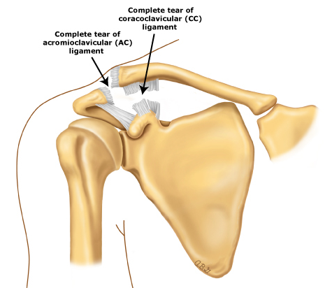
Рисунок 3.1 – Ушкодження зв’язок при вивиху акроміального кінця ключиці

Непрямий механізм вивиху акроміального кінця ключиці найчастіше виникає при падінні з опорою на витягнуту руку, рідше – в результаті здавлювання грудної клітки з боків. Травмувальна сила спрямована через суглобову поверхню лопатки вздовж проксимального відділу ключиці.
Відразу після травми виникає різкий біль у надпліччі, набряк м'яких тканин та гематома в проєкції акроміального кінця ключиці. При огляді визначається деформація, якщо вивих повний, то видніється «сходинка» між акроміоном та ключицею. Пальпаторно визначається симптом «клавіші» ‒ при натисканні на акроміальний кінець ключиці деформація зникає, а при припиненні тиску виникає знову. Симптом «клавіші» важко визначається при вираженому больовому синдромі, набряку, у пацієнтів із надлишковою вагою тіла. При вивихах акроміального кінця ключиці порушується функція руки, відтак найчастіше неможливо підняти руку вище за плече або ж відвести її в бік. Остаточно діагноз встановлюється при рентгенологічному дослідженні (рис. 3.2).
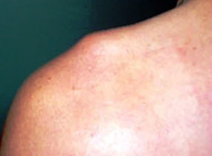
Рисунок 3.2 – Деформація надпліччя при вивиху акроміального кінця ключиці
Консервативне лікування показане при неповних вивихах (підвивихах) ключиці. При цьому достатньо плечового бандажа, який носять протягом 3-5 тижнів залежно від варіанта ушкодження капсули акроміально-ключичного суглоба. Згодом бандаж може бути замінений на тейп, що дозволяє користуватися рукою, але утримує ключицю. При легких ушкодженнях тейп-пов'язка може використовуватися від початку.
Лікування повних вивихів акроміального кінця ключиці переважно оперативне, оскільки утримати ключицю в правильному положенні не вдається навіть при використанні спеціальних пов'язок і шин – виникає рецидив вивиху. Найпоширеніший метод оперативного лікування включає усунення вивиху та фіксацію ключиці до акроміона за допомогою металоконструкцій (шпицями та серкляжем за Вебером, гвинтом або гачкоподібною пластиною). Використовують також пластику зв’язкового апарату акроміально-ключичного суглоба, резекцію акроміального кінця ключиці при застарілих вивихах, нестабільності суглоба (рис. 3.3). Після операції кінцівку фіксують слінг-пов’язкою на 2-3 тижні. Працездатність відновлюється через 7-8 тижнів при лікуванні повного вивиху та через 5-6 тижнів ‒ при лікуванні неповного вивиху.
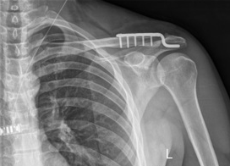
Рисунок 3.3 – Фіксація акроміального кінця ключиці гачкоподібною пластиною та гвинтами

Вивих груднинного кінця ключиці. Вивих груднинного кінця ключиці виникає під дією сили на передню поверхню плеча. Залежно від напряму зміщення груднинного кінця ключиці визначають передні (частіше) і задні вивихи (рис. 3.4).
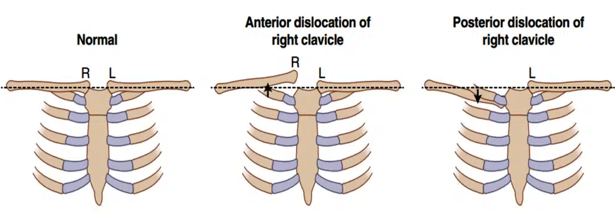
Рисунок 3.4 – Дислокація груднинного кінця ключиці
при передньому та задньому вивихах
При вивиху відзначаються набряк, болісність та деформація в ділянці груднинно-ключичного зчленування. При передньому вивиху є підшкірний виступ кінця ключиці, при задньому ‒ западання в ділянці груднинно-ключичного зчленування. При пальпації визначають кінець ключиці, що змістився. Діагноз уточнюють за допомогою рентгенологічного дослідження.
Лікування вивиху груднинного кінця ключиці консервативним методом, як правило, неефективне. Тому перевагу надають оперативному лікуванню, сутність якого полягає у відкритому вправленні вивиху та фіксації ключиці до груднини за допомогою двох шпиць або черезкісткового лігатурного капронового шва (рис. 3.5). Після операції кінцівку іммобілізують протягом 4-5 тижнів.
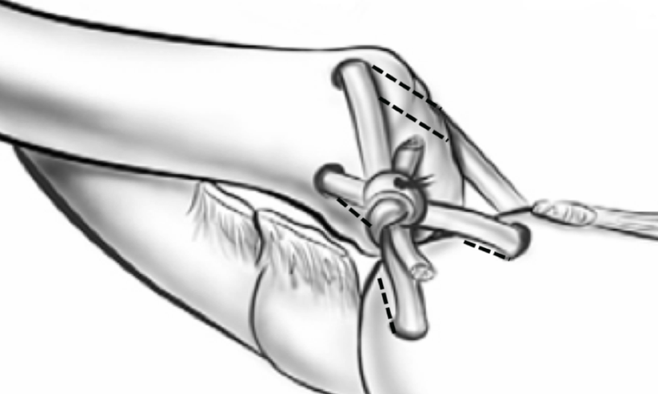
Рисунок 3.5 – Схематичне зображення фіксації ключиці до груднини
лігатурним капроновим швом

3.2 Вивихи лопатки
Вивихи лопатки спостерігаються рідко, можуть виникати внаслідок різкого та сильного ривка за руку в напрямку догори, назовні та вперед або при безпосередньому впливі сили на лопатку. У результаті лопатка повертається і зісковзує в зовнішню сторону, а нижній кут фіксується в ненормальному положенні між ребрами поблизу задньої пахвової лінії. Ромбовидні та передні зубчасті м'язи, що прикріплюються до медіального краю лопатки, розтягуються і частково надриваються. Іноді такі травми не завершуються фіксацією нижнього кута лопатки між ребрами або такий вивих вправляється самостійно. Однак і в цих випадках ромбоподібні м'язи можуть розтягнутися і надірватися.
Клінічні симптоми. Латеральний край лопатки та її нижня частина незвично випнуті, а медіальний край повернутий і не пальпується, особливо його нижній відділ. Лопатка фіксована в ненормальному положенні. Відзначається сильний біль під час спроби рухати плечем. Іноді після самостійного вправлення або незавершеного вивиху, а також після вправлення вивиху лопатки медіальний край залишається відхиленим назад і повернутим назовні, нагадуючи крилоподібну лопатку.
Медичний менеджмент. Після вправлення кінцівку фіксують шиною або гіпсовою торакобрахіальною пов'язкою таким чином, щоб зігнута в ліктьовому суглобі рука була підтягнута догори й відтягнута назад, а лопатка притиснута до грудної клітки. Пов'язку знімають через 2-3 тижні. Іноді протягом тривалого періоду медіальний край лопатки залишається відхиленим назад і лише після кількох місяців набуває нормального положення.

3.3 Вивихи плеча
Вивихи плеча становлять 50-60% від загальної кількості всіх вивихів, з них майже 60-70% відзначаються у осіб віком до 30 років. У чоловіків виникають у 4-5 разів частіше, ніж у жінок. Частота вивихів плеча пояснюється його анатомо-фізіологічними особливостями. Плечовий суглоб утворений головкою плечової кістки, суглобова поверхня у 3-4 рази менша від головки плеча, яка має кулясту форму. М’язи, які оточують плечовий суглоб, прикривають його лише в задньо-верхньому та передньо-латеральному відділах. Значні функціональні можливості плечового суглоба, виражена інконгруентність суглобових поверхонь, тонка суглобова капсула, майже позбавлена зв’язкового апарату, значні життєві запити до функціональних можливостей суглоба є тими чинниками, які зумовлюють велику частоту травматичних вивихів плеча.
Механізм травми непрямий – найбільш часто навантаження по осі відведеного і ротованого плеча назовні.
Класифікація: за ступеням зміщення головки плеча розрізняють передній (піддзьобоподібний або підключичний), нижній і задній вивихи. Переважають передні (піддзьобоподібні) вивихи, рідше – нижні пахвові.
Клінічні симптоми: біль у ділянці суглоба, обмеження рухів плеча, вимушене положення кінцівки – нахил у бік травмованої кінцівки та підтримання її за передпліччя здоровою рукою (рис. 3.6). Для переднього вивиху характерна деформація плечового суглоба і болісність. Головка пальпується попереду від суглобової заглибини. Акромiальний відросток лопатки надмірно виступає, а під ним є западання. Рухи в суглобі неможливі. Вісь плеча зміщена досередини. М’язи, що оточують плечовий суглоб, різко напружені. Вивихнута головка може стиснути судинно-нервовий пучок, тому необхідно перевірити стан шкірної чутливості, рухи в пальцях і наявність пульсу на променевій артерії. Якщо головка плеча визначається під ключицею досередини від дзьобоподібного відростка, роблять висновок про підключичний вивих. При цьому вивиху кінцівка приведена до тулуба, а головка пальпується безпосередньо під ключицею. При нижньому вивиху головка плечової кістки зміщена донизу і розташовується в аксилярній ділянці. Має місце відносне подовження верхньої кінцівки. При задньому вивиху головка плеча розміщена назад від суглобової западини і може зміщуватися під акромiальний відросток лопатки.
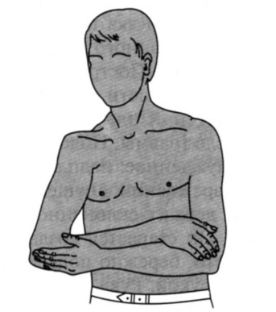
Рисунок 3.6 – Типова поза хворого з вивихом плеча

Діагностика: рентгенологічне дослідження в двох проєкціях, в деяких випадках для виявлення патології м’яких тканин виконують УЗД та МРТ.
Медичний менеджмент: вправлення будь-якого виду вивиху треба здійснювати після анестезії та релаксацiї м’язів. Рентгенографiя до і після вправлення обов’язкова. Для вправлення переднього вивиху найкращими є способи Джанелiдзе і Кохера. Нижні вивихи вправляють за Мухiним-Мотом і Гiппократом-Купером. Заднi вивихи плеча вправляються за Кохером з одночасним тисненням на головку плеча.
Способи вправлення: вправлення травматичних вивихів має виконуватися невідкладно при місцевому або загальному знеболенні. Існує багато різних способів усунення вивихів, в основу яких покладено принцип важелів, тракційні та поштовхові методи. Класичними методами вправлення вивихів є спосіб Гіппократа, Джанелідзе, Кохера, Мота.
Спосіб Гіппократа – це найбільш давній спосіб вправлення. На сьогодні він може використовуватися при неможливості застосування інших методів, тому його вважають воєнно-польовим. Методика виконання: пацієнт лежить на спині, хірург розміщує п’ятку своєї розігнутої нижньої кінцівки (однойменної з вивихнутою рукою пацієнта) в підпахвову ділянку (рис. 3.7). Тримаючи хворого за променево-зап’ястковий суглоб, хірург здійснює тракцію по осі руки, одночасно з приведенням та натисканням п’яткою на головку плеча назовні та вверх.
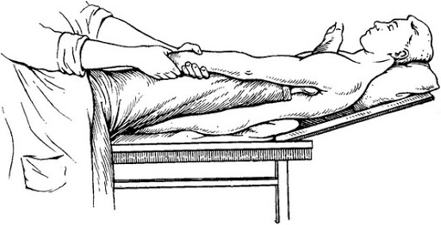\
Рисунок 3.7 – Вправлення вивиху плеча за Гіппократом
Спосіб Мота. Пацієнт знаходиться в положенні лежачи на спині або сидячи на стільці. Травмований плечовий суглоб ззаду захоплюють простирадлом, кінці якого перехрещують на грудях хворого, таким чином здійснюють протитягу. Хірург плавно здійснює тракцію за плече хворого, поступово відводячи його до прямого кута та одночасно здійснюючи ротаційні рухи (рис. 3.8).
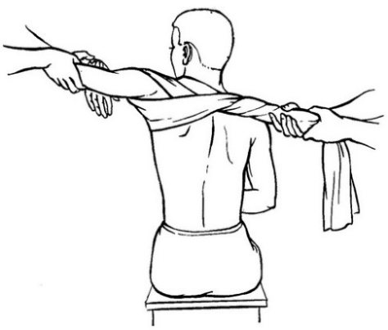
Рисунок 3.8 – Вправлення вивиху плеча за Мотом

Спосіб Джанелідзе є найбільш фізіологічним та атравматичним. Сутність цього методу полягає в розслабленні м’язів витягненням вагою травмованої кінцівки. Пацієнта кладуть на бік так, щоб вивихнута рука звисала через край стола, під голову підставляють стілець. Через 15-20 хв настає розслаблення м’язів, після чого хірург здійснює тракцію вниз по ходу руки з наступною ротацією назовні та всередину. Вправлення супроводжується характерним клацанням, відновлюється функція суглоба (рис. 3.9).
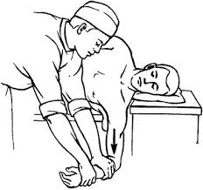
Рисунок 3.9 – Вправлення вивиху плеча за Джанелідже

Спосіб Кохера є одним із найскладніших, виконувати його необхідно обережно через можливість перелому плечової кістки та інших ускладнень. Хворий знаходиться в положенні лежачи на спині або сидячи. Однойменну руку хірург накладає на ліктьовий згин та захоплює його, а іншою рукою утримує променево-зап'ястковий суглоб, згинаючи кінцівку в ліктьовому суглобі під прямим кутом. Далі дії хірурга проводяться у чотири етапи. Під час першого етапу відбувається витягнення по осі кінцівки та приведення плеча до тулуба. На другому етапі, продовжуючи тракцію, виконують ротацію плеча назовні шляхом відведення передпліччя у той самий бік. На третьому етапі, зберігаючи досягнуте положення і тягу, зміщують ліктьовий суглоб уперед і всередину, наближаючи його до середньої лінії тулуба. На четвертому етапі виконують внутрішню ротацію плеча за передпліччя, переміщуючи кисть на здорове надпліччя. Як правило, в цей момент вивих вправляється.
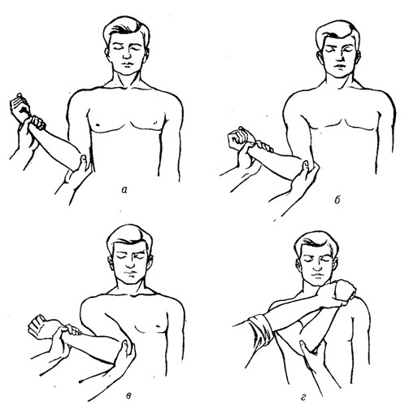
Рисунок 3.10 – Етапи вправлення вивиху плеча за Кохером (а-г)

Після вправлення вивиху кінцівку іммобілізують на 3-4 тижні пов’язкою Дезо або гіпсовою лонгеткою від здорового надпліччя до головок п’ясткових кісток кисті.
Звичні вивихи плеча (або хронічна нестабільність) – вивих, що повторюється в одному і тому ж суглобі. Становить 12-16% від кількості всіх вивихів в плечовому суглобі. Найчастіше виникають у чоловіків віком 20-40 років.
Механізм травми: причинами виникнення звичного вивиху плеча є в основному помилки, допущені при вправленні та подальшому лікуванні, особливо впливають на це супутні пошкодження: відрив великого горбика, внаслідок чого настає недостатність під-, надостного і малого грудного м’язів, крайові переломи суглобової западини зі зміщенням відламка, відсутність іммобілізації при першій травмі.
Клінічні симптоми: атрофія дельтоподібної та лопаткової ділянок, обмеження функції плечового суглоба. Відзначається обмеження активної зовнішньої ротації плеча при його відведенні на 90° та зігнутому передпліччі через побоювання вивиху (симптом Вайнштейна), або пасивної ротації в тому ж положенні (симптом Бабича). Спроба пасивного приведення руки до тулуба при активному опорі хворого на стороні ураження вдається легше, ніж на здоровій стороні (симптом зниження сили дельтоподібного м’яза), підйом рук угору з одночасним відхиленням їх назад виявляє обмеження цих рухів на стороні ураження (симптом «ножиць»).
Медичний менеджмент: лікування звичних вивихів плеча тільки хірургічне. Існує багато засобів – від простого ушивання капсули до складних внутрiшньосуглобових пластичних операцій. Всі вони базуються на зміцненні передньо-нижнього відділу капсули і відновленні м’язового синергiзму.

3.4 Вивих стегна
Кульшовий суглоб є одним із найбільш стабільних суглобів в організмі людини, що обумовлено його анатомо-фізіологічними особливостями. У нейтральному положенні стегна близько 82% суглобової поверхні головки стегнової кістки знаходиться у вертлюжній западині, яка збільшується за рахунок хрящової вертлюжної губи. Стабільність суглоба додатково посилює суглобова капсула, яка містить три зв’язки (рис. 3.1). Також кульшовий суглоб прикритий потужними м'язами, має значний обсяг рухів при досить малих функціональних запитах.
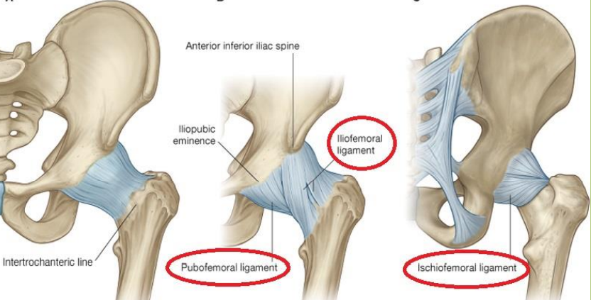
Рисунок 3.11 – Зв’язки кульшового суглоба

Клубово-стегнова зв'язка (iliofemoral ligament) складається з двох пучків і є основним статичним стабілізатором стегна при його повному розгинанні (нижній пучок) і зовнішній ротації (верхній пучок).
Лобково-стегнова зв'язка (pubofemoral ligament) зміцнює передньо-нижню поверхню суглоба, контролює відведення та обертання стегна назовні.
Сіднично-стегнова зв’язка (ischiofemoral ligament) зміцнює задню поверхню суглоба, контролює приведення та обертання стегна всередину.
Від головки стегнової кістки відходить кругла зв'язка головки стегна, яка вплітається в поперечну зв'язку вертлюжної западини, що є продовженням суглобової губи в нижньому відділі суглоба. При вивиху стегна кругла зв'язка частіше розривається повністю.
Травматичні вивихи стегна виникають унаслідок непрямої масивної травми переважно у чоловіків віком від 20 до 60 років. Причинами травматичного вивиху стегна є дорожньо-транспортні пригоди (95% випадків), падіння з висоти; вивихи стегна внаслідок спортивної травми трапляються рідко (2-3% від загальної кількості) – описані випадки у футболі, легкій атлетиці, лижному та велосипедному спорті.
Причиною заднього вивиху стегна найчастіше є фронтальний вплив сили на зігнуте коліно, при цьому стегно має перебувати в положенні згинання (90º) та приведення. Якщо кінцівка зігнута під меншим кутом та відведена, травмувальна сила спрямовується безпосередньо в кульшовий суглоб, що збільшує ризик перелому заднього відділу вертлюжної западини або головки стегнової кістки. При більш значному відведенні можливий ізольований перелом вертлюжної западини без вивиху. Механізм переднього вивиху обумовлений більш рідкісною комбінацією значного відведення, розгинання та зовнішньої ротації.
Класифікація. Останніми десятиліттями розроблено кілька класифікаційних систем вивихів і переломовивихів стегна. Спільним для всіх класифікацій є включення як ізольованих вивихів, так і асоційованих переломів вертлюжної западини й головки стегна.
Ізольовані вивихи стегна класифікують залежно від напряму зміщення головки стегнової кістки щодо вертлюжної западини. Виділяють чотири основні види вивихів стегна:
  - задньо-верхній – клубовий;
  - задньо-нижній – сідничний;
  - передньо-верхній – надлобковий;
  - передньо-нижній – обтураторний.
Найчастіше спостерігається задньо-верхній вивих стегна, який становить 80-85% від усіх вивихів у кульшовому суглобі. Друге місце за частотою посідає задньо-нижній вивих, далі – передньо-нижній та передньо-верхній.
Клінічні симптоми. Характерними симптомами для всіх видів вивихів стегна є виражений больовий синдром, деформація кульшового суглоба, вкорочення кінцівки на стороні пошкодження, неможливість активних рухів у суглобі. Пасивні рухи в кульшовому суглобі різко обмежені, болісні, при спробі пасивного руху виникає симптом пружного опору. Нижня кінцівка займає вимушене положення, яке характерне для кожного виду вивиху (рис. 3.12).
При задньо-верхньому вивиху стегно помірно зігнуте, приведене та ротоване всередину, спостерігається вкорочення кінцівки. У сідничній ділянці пальпується головка стегнової кістки. Вкорочення ноги досягає 5-6 см.
При задньо-нижньому вивиху приведення, згинання та внутрішня ротація кінцівки виражені значно більше – при положенні хворого лежачи на спині травмована кінцівка перехрещує здорову ногу вище колінного суглоба. Головка стегнової кістки визначається нижче та позаду від вертлюжної ділянки. Нога вкорочена до 1-2 см.
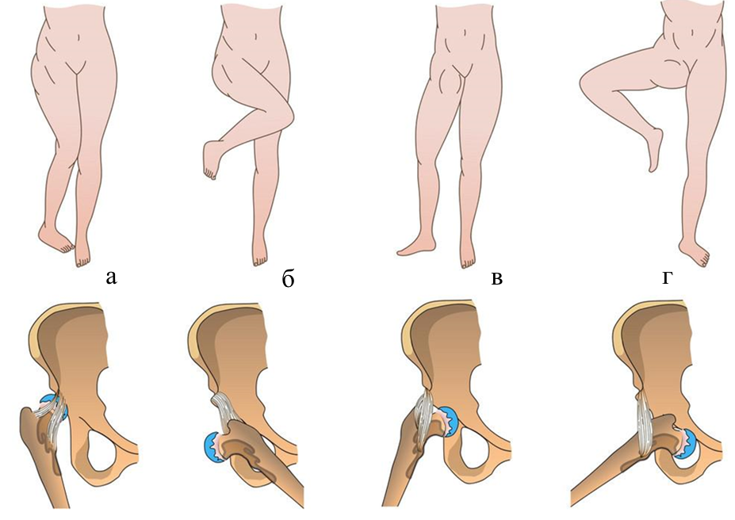
Рисунок 3.12 – Характерне вимушене положення нижньої кінцівки при різних видах вивиху стегна: а) задньо-верхній; б) задньо-нижній; в) передньо-верхній; г) передньо-нижній
При передньо-верхньому вивиху кінцівка розігнута, дещо відведена та ротована назовні. Також нога може знаходитися в положенні невеликого згинання в кульшовому та колінному суглобах або у випрямленому положенні. При пальпації визначають головку стегнової кістки під пахвинною зв'язкою. При передньо-нижньому вивиху нижня кінцівка різко зігнута в кульшовому та колінному суглобах, значно відведена та ротована назовні.
За наявності перелому вертлюжної западини зі зміщенням головки стегнової кістки в порожнину малого тазу характерні вимушені положення та деформації кінцівки можуть бути відсутні – так званий центральний вивих стегна.
Діагностика. При клінічному обстеженні наявна деформація ділянки кульшового суглоба, виражений тонус сідничних м’язів і м'язів, що відводять стегно. У пацієнтів із передніми вивихами в ділянці стегнового трикутника іноді можна пропальпувати головку стегнової кістки, при задніх вивихах головка стегна може визначатися в сідничній ділянці. На етапі первинного обстеження важливе значення має виявлення ознак переломів вертлюжної западини, головки стегнової кістки, здавлювання сідничного нерва та стегнової артерії. Оскільки найбільш частою причиною задніх вивихів стегна є вплив сили на ділянку колінного суглоба, потрібно виключити ушкодження даної локалізації.
Наявність вивиху підтверджують проведенням рентгенографії таза в передньо-задній проєкції, яка дозволяє визначити як вид вивиху, так і ознаки перелому вертлюжної западини або проксимального відділу стегнової кістки. Поява спіральної комп'ютерної томографії (СКТ) дозволила виявляти непомітні при рентгенографії переломи, ступінчасті та щілинні деформації суглобової поверхні, кісткові фрагменти в порожнині суглоба тощо.
Медичний менеджмент. Вивих стегна необхідно якнайшвидше усунути в умовах стаціонару. Вправлення виконується під загальним знеболенням із повною релаксацією м'язів. Найбільше розповсюдження серед методів вправлення вивихів стегна отримали способи Джанелідзе та Кохера. В іноземній літературі найбільш популярними способами вправлення вивиху стегна є способи Allis, Stimpson та Bigelow. Усі вони включають тягу по осі стегнової кістки та ротаційні рухи в положенні згинання в кульшовому суглобі.
Спосіб Джанелідзе показаний при свіжих задніх та передньо-нижньому вивихах стегна. Хворого на 15-20 хв кладуть на стіл таким чином, щоб травмована кінцівка звисала зі столу. Далі кінцівку згинають у колінному суглобі до кута 90° і ротують її назовні. Лікар тримає дистальний відділ гомілки та своїм коліном надавлює на неї, проводячи тракцію по осі стегна (рис. 3.13). При цьому необхідно здійснювати легкі ротаційні рухи кінцівкою, що полегшує вправлення. Стегно вправляється з характерним клацанням.
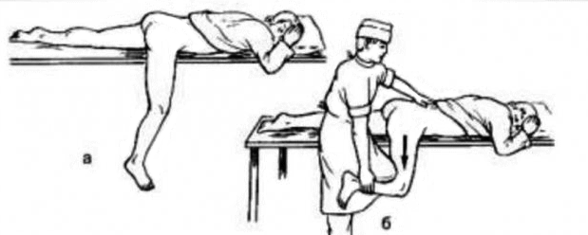
Рисунок 3.13 – Етапи вправлення вивиху стегна за Джанелідзе
Спосіб Кохера застосовується для усунення передніх та всіх видів несвіжих вивихів. Хворого кладуть на спину, помічник фіксує його таз двома руками. Лікар згинає кінцівку під прямим кутом у колінному та кульшовому суглобах і розміщує гомілку на своєму коліні. Захопивши гомілку рукою, хірург натискає на неї та виконує тракцію стегна. Одночасно кінцівку ротують назовні при передніх вивихах, або ротують у середину – при задніх (рис. 3.14). Відбувається вправлення. При передньо-верхніх вивихах згинання стегна зазвичай неможливе, оскільки проксимальний відділ стегнової кістки буде упиратися в передню поверхню таза. В таких випадках необхідні тракція по осі та перерозгинання стегна. Після усунення вивиху необхідно провести контрольну рентгенографію.
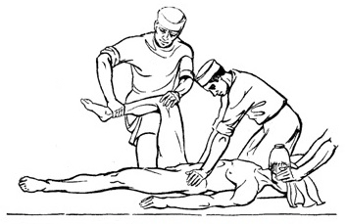
Рисунок 3.14 – Вправлення вивиху стегна за Кохером

Одним із ключових моментів є терміни усунення вивиху, адже при пізньому вправленні зростає небезпека виникнення такого ускладнення, як асептичний некроз головки стегнової кістки.
Питома вага невиправних вивихів коливається в межах від 2 до 15%. При задніх вивихах перешкоджати вправленню можуть грушоподібний м'яз, великий сідничний м'яз, капсула суглоба, суглобова губа тощо. Якщо вивих не вдається усунути консервативно, потрібне ургентне відкрите вправлення. У випадку вивихів, ускладнених пошкодженням судинно-нервових пучків, за показаннями виконують ревізію травмованого сегмента.
Усунення центрального вивиху стегна проводиться за допомогою подвійного скелетного витягнення. При цьому здійснюється тяга по осі стегнової кістки та віссю шийки стегна за допомогою шпиць і стержнів. Після вивільнення головки стегнової кістки з порожнини малого таза витягнення за шийку стегна зменшують, а по осі стегнової кістки, навпаки, збільшують. Система витягнення демонтується через 2 місяці з поступовим зменшенням тяги. Навантаження на кінцівки дозволяють не раніше ніж за 3-4 місяці.
До недавнього часу після вправлення вивиху всім пацієнтам пропонувалося скелетне витягнення – тривалий ліжковий режим з подальшим обмеженням навантаження на пошкоджену кінцівку протягом 4-6 тижнів. Передбачалося, що даний підхід дозволяє уникнути рецидиву вивиху, сприяє регенерації м'яких тканин і знижує ризик додаткової травматизації суглоба завдяки виключенню навантаження масою тіла. Наразі дана концепція переглядається, оскільки згідно з останніми даними рання активізація пацієнта не призводить до розвитку ускладнень, а тривала іммобілізація зумовлює формування внутрішньосуглобових адгезій та розвиток остеоартрозу. Раннє навантаження на пошкоджену кінцівку не вважається протипоказаним пацієнтам, які перенесли анатомічне вправлення ізольованого вивиху і не мають ознак нестабільності. При ранній активізації потрібно попередити пацієнтів про необхідність уникнення згинання стегна понад 90° та внутрішньої ротації понад 10° протягом 6 тижнів. Для досягнення цього рекомендовано часткове розвантаження пошкодженої кінцівки за допомогою милиць.

Питання для самоперевірки
1. Поясніть механізм вивиху.
2. Наведіть класифікацію вивихів.
3. Опишіть клінічну картину вивиху.
4. У чому полягає перша допомога при вивиху?
5. Окресліть принципи лікування вивихів.
6. Охарактеризуйте методи закритого вправлення вивихів.
7. Розкрийте сутність звичних вивихів.
8. Перелічіть імовірні механізми травми при переломі ключиці.
9. Наведіть класифікацію переломів ключиці залежно від локалізації ушкодження та ступеня тяжкості перелому.
10. Назвіть клінічні ознаки перелому ключиці.

Тести
1. У випадку повної відсутності контакту між суглобовими поверхнями головки й западини, вивих називають:
    - повним;
    - підвивих;
    - неповним;
    - звичним.
2. Укажіть найбільш частий у клінічній практиці вивих:
- ключиці;
- плеча;
- стегна;
- передпліччя.
3. Які вивихи належать до свіжих?
- перша доба після травми;
- до 3-х діб;
- до 1-го тижня;
- до 2-х тижнів.
4. Застарілий травматичний вивих плеча підлягає:
- оперативному лікуванню;
- консервативному лікуванню;
- закритому усуненню;
- закритій репозиції.
5. Зміщення проксимального уламка ключиці догори при переломі в середній третині обумовлено тракцією м'яза:
- драбинчастого;
- груднинно-ключично-соскоподібного;
- дельтоподібного;
- трапецієподібного.
6. Укажіть, які ускладнення не характерні для перелому ключиці:
- ушкодження яремної вени;
- ушкодження підключичної артерії;
- розвиток пневмотораксу;
- ушкодження плечового сплетіння.
7. Які зв'язки ушкоджуються при неповному вивиху акроміального кінця ключиці?
- ключично-дзьобоподібна;
- груднинно-ключична;
- ключично-акроміальна;
- реберно-ключична.
8. Середній термін іммобілізації при консервативному лікуванні перелому ключиці становить:
- 2 тижні;
- 3 тижні;
- 4-6 тижнів;
- 8 тижнів.
9. Характерним симптомом повного вивиху акроміального кінця ключиці є:
- гематома в ділянці травмованого надпліччя;
- локальна болісність у проєкції акроміально-ключичного суглоба;
- крепітація кісткових уламків у ділянці акроміального кінця ключиці;
- симптом «клавіші».

Ситуаційні задачі
Задача 1. Підліток упав із гойдалки і вдарився зовнішньою поверхнею правого плечового суглоба. З'явився сильний біль у ділянці ключиці. Звернувся до травматологічного пункту. При зовнішньому огляді відзначається деформація правої ключиці, праве надпліччя укорочене та опущене нижче від лівого. Здоровою рукою пацієнт притримує пошкоджену руку за передпліччя, притискає її до тулуба. Набряк у ділянці правої ключиці. При пальпації різка болісність і вдається визначити кінці уламків. Рухи в правому плечовому суглобі болісні, особливо при спробі підняти та відвести руку. Яке пошкодження ключиці можна припустити у постраждалого? Визначте тип ушкодження за класифікацією AO/OTA. Опишіть алгоритм догоспітальної допомоги. Запропонуйте варіанти медичного менеджменту описаної травми.
Задача 2. Чоловік середніх років ніс у правій руці вантаж, послизнувся і впав на праве плече. Сильний удар прийшовся в ділянку плечового суглоба, максимально опущеного вниз під вагою вантажу. Відчув сильний біль у надпліччі. За добу звернувся до травматологічного відділення. При порівняльному огляді здорової та пошкодженої сторони: праве надпліччя набрякнуло, акроміальний кінець ключиці випинається. Відзначається локальна болісність у ключично-акроміальному зчленуванні. Рухи в плечовому суглобі, особливо відведення та підняття плеча вгору, обмежені та болісні. При натисканні на акроміальний кінець ключиці вона опускається, після припинення тиску вона знову піднімається. Яке пошкодження ключиці можна припустити у постраждалого? Які додаткові дослідження необхідно виконати? Яким терміном позначають симптом пружинної фіксації при цьому ушкодженні? Опишіть алгоритм догоспітальної допомоги. Якою може бути тактика консервативного та оперативного лікування?
Задача 3. До травматологічного пункту звернувся підліток віком 17 років. З анамнезу: катаючись на ковзанах, упав на відведену руку. Діагноз: перелом ключиці. Поясніть, чому при обстеженні хворого небажаним є визначення патологічної рухливості та крепітації.
Задача 4. У постраждалої М. віком 15 років косий перелом ключиці, лінія якого проходить через середину кістки. Поясніть, у якому напрямку зміщуються центральний та периферичний уламки. Які м'язи зумовлюють їх зміщення?
Задача 5. До травматологічного пункту звернувся пацієнт М. віком 48 років з приводу вивиху плеча. З анамнезу: 4 місяці тому в нього був перелом хірургічної шийки плечової кістки. Поясніть причинний зв'язок перелому хірургічної шийки плечової кістки та вивиху плеча.
Задача 6. Постраждалому віком 40 років було виконано вправлення вивиху плеча. Яку необхідно застосувати йому пов’язку з метою іммобілізації правої верхньої кінцівки на 3-4 тижні?

Тема 4 Переломи. Сучасні принципи лікування переломів

План
4.1 Переломи ключиці.
4.2 Переломи лопатки.
4.3 Діафізарні переломи плечової кістки.
4.4 Діафізарні переломи кісток передпліччя.
4.5 Діафізарні переломи стегнової кістки.
4.6 Діафізарні переломи кісток гомілки.

Перелом – порушення цілісності кістки, що виникає внаслідок дії фізичних (механічних) чинників або патологічних процесів, що розвинулися на місці зміненої хворобливим процесом кісткової тканини (пухлина, кісткова кіста, витончена кістка в результаті операції та ін.). За механізмом травми перелом може бути прямим або непрямим. При прямому механізмі перелом виникає в місці застосування травмувальної сили, при непрямому – далеко від місця її дії (наприклад, при падінні на витягнуту руку точкою прикладання сили є кисть, що може призвести до перелому ключиці).
Класифікація переломів:
- за напрямком лінії перелому до поздовжньої осі кістки: поперечні, косі, косо-поперечні, уламкові, гвинтоподібні, дірчасті та крайові (рис. 4.1).
- за сполученням із зовнішнім середовищем: закриті (без порушення цілісності шкірних покривів) і відкриті (з утворенням рани, що тягнеться до кісткових відламків) (рис. 4.2);
- за ступенем ушкодження: повні – порушення цілісності кістки з повним порушенням анатомічного зв'язку між відламками та неповні (тріщина) – порушення цілісності кістки з частковим порушенням анатомічного зв'язку між відламками;
- за положенням кісткових уламків відносно один до одного: зі зміщенням (по ширині, по довжині, під кутом або по осі, ротаційно або по периферії) та без зміщення (рис. 4.3);
- відносно до суглобів: внутрішньосуглобові (лінія перелому проходить через суглобову поверхню) та позасуглобові (епіфізарні, метафізарні, діафізарні у верхній, середній і нижній третині) (рис. 4.4);
- за кількістю уламків: одинарні, множинні, багатоуламкові;
- за ушкодженням унаслідок перелому та за станом сусідніх органів і тканин: ускладнені (розвиток інфекції, ушкодження великих судин, нервових стовбурів, внутрішніх органів: легень, органів тазу, головного та спинного мозку, суглобів) та неускладнені.
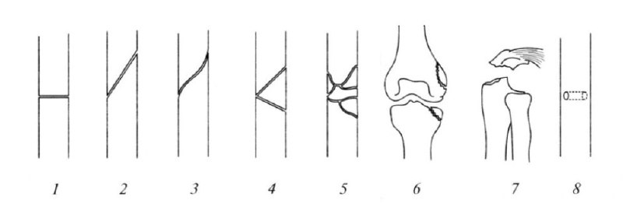
Рисунок 4.1 – Класифікація переломів за площиною зламу:
1 – поперечний; 2 – косий; 3 – гвинтоподібний; 4 – уламковий; 5 – багатоуламковий; 6 – крайовий; 7 – відривний; 8 – дірчастий

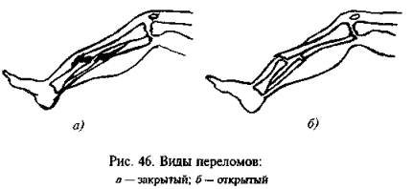

Рисунок 4.2 – Види переломів:
а – закритий; в – відкритий
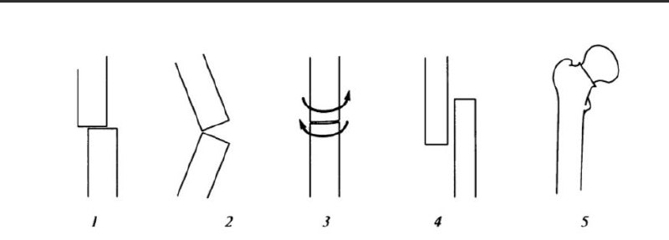
Рисунок 4.3 – Види зміщення кісткових уламків:
1 - по ширині; 2 – під кутом; 3 – ротаційні; 4 – по довжині; 5 – вклинені

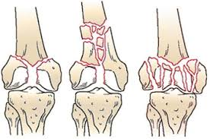
Рисунок 4.4 – Внутрішньосуглобові переломи

У клінічній практиці широко використовується універсальна класифікація переломів. Вона запропонована швейцарськими вченими і є єдиною уніфікованою, міждисциплінарною, клінічною класифікацією AO/ASIF, прийнятою практично в усьому світі. Класифікація оприлюднена та популяризована М. Мюллером та співавторами в 1987-1991 роках.
Згідно з цією класифікацією всі кістки скелета отримують цифрову позначку. В довгих трубчастих кістках виділяють три сегменти: проксимальний (1), діафізарний (2), дистальний (3). Переломи кісточок гомілки включені в окремий сегмент (44). Переломи кожного сегмента кістки поділяють на три типи: діафізарні переломи – прості (А), осколкові клиноподібні (В), складні (С), а переломи проксимального та дистального сегментів поділяють на навколосуглобові (А), внутрішньосуглобові часткові (В) та внутрішньосуглобові повні (С). За складністю кожний тип розподіляють на три підгрупи: А1, А2, А3; В1, В2, В3; С1,С2, С3. Така класифікація є по суті кодованим діагнозом, що дає змогу обрати метод лікування (рис. 4.5).

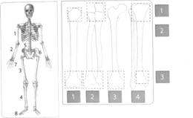
Рисунок 4.5 – Нумерація кісток у класифікації AO\ASIF
Переломи у дітей мають свої особливості та можуть бути:
1) підокісними (за типом «зеленої гілки») – відламки кістки утримуються добре розвиненим, еластичним окістям;
2) по лінії зони росту – відбувається травматичне роз'єднання кістки в ділянці епіфізу (так звані епіфізеолізи) або частково з проксимальним відламком (так звані остеоепіфізеолізи).
Ускладнення переломів
Багато зі згаданих вище типів переломів також можуть мати додаткові ускладнення (і багато пов’язаних з ними травм м’яких тканин). Ускладнення переломів поділяються на дві категорії: ранні та відстрочені.
До ранніх ускладнень відносяться шок, жирова емболія, компартмент-синдром, тромбоз глибоких вен, тромбоемболія (тромбоемболія легеневої артерії), дисемінована внутрішньосудинна коагулопатія та інфекція.
До відстрочених ускладнень відносяться уповільнене зрощення та незрощення, аваскулярний некроз кістки, реакція на пристрої внутрішньої фіксації, комплексний регіонарний больовий синдром (КРБС) і гетеротрофне окостеніння.
Клінічні ознаки переломів
Найпоширенішими клінічними ознаками переломів кісток кінцівок є: локальний біль, набряк, гемартроз, порушення функції, вкорочення кінцівки та її деформація, патологічна рухливість і крепітація кісткових уламків, позитивний симптом осьового навантаження. Для внутрішньосуглобових переломів характерні біль, гемартроз, дефігурація та деформація суглоба, крепітація кісткових уламків, порушення симетрії зовнішніх орієнтирів, позитивний симптом осьового навантаження.
Діагностика
Для підтвердження діагнозу виконується рентгенографія в двох проєкціях – прямій і бічній. Для діагностики переломів таза, хребта та ускладнених внутрішньосуглобових переломів застосовують КТ.
Перша допомога та транспортна іммобілізація постраждалого
Догоспітальна допомога. На догоспітальному етапі (перша медична й перша лікарська допомога) здійснюються протишокові заходи, зупинка кровотечі, «консервація» рани за допомогою асептичної пов'язки, іммобілізація пошкодженої кінцівки, при необхідності – первинна реанімація (закритий масаж серця, штучне дихання).
Транспортна іммобілізація – забезпечення нерухомості пошкодженої частини системи опори та руху на момент доставки постраждалого до місця надання кваліфікованої чи спеціалізованої медичної допомоги. Її основна мета – це надати нерухомості кістковим відламкам пошкоджених сегментів.
Медичний менеджмент. Існують два основних методи лікування переломів – консервативний та оперативний.
До консервативних відносяться два методи – фіксаційний та екстензійний.
Фіксаційний метод лікування полягає в одномоментній закритій ручній репозиції кісткових фрагментів та їх утриманні (ретенції) фіксаційною пов’язкою. Неодмінною умовою лікування свіжих переломів фіксаційними пов'язками вважається знерухомлення двох суміжних суглобів.
Екстензійний метод лікування полягає в постійному витягненні за допомогою тягаря, що діє поступово та дозовано, долаючи м’язову рефракцію, і тим самим дозволяє усунути зміщення кісткових відламків, а отже, виконати їх непряму репозицію. Крім того, постійним витягненням можливо утримати (здійснити ретенцію) кісткові фрагменти в необхідному положенні. Постійне витягнення диференціюється на клейове, лейкопластирне, манжетне та скелетне.
До оперативного методу лікування переломів належить остеосинтез. Це оперативне з’єднання кісткових фрагментів, їх стабілізація на період консолідації, відновлення форми та функції кінцівки. Розрізняють чотири способи остеосинтезу: накістковий (пластини), внутрішньокістковий –інтрамедулярний (металеві та металополімерні стержні (цвяхи), репозиційний (гвинти) та позавогнищевий (апарати зовнішньої фіксацій).
Стадії загоєння переломів
Патофізіологічна послідовність процесів, які відбуваються після перелому для загоєння кістки, включає три основні фази:
I Фаза запалення;
II Фаза відновлення;
III Фаза ремоделювання (перебудови).
Фаза запалення (години – дні). Безпосередньо в момент перелому простір між кінцями уламків заповнюється кров’ю, утворюючи гематому. Це запобігає додатковій кровотечі та забезпечує структурну й біохімічну підтримку припливу клітин запалення. Реакція запалення призводить до вивільнення цитокінів, факторів росту та простагландинів, які є важливими для загоєння. Потім фібробласти, хондробласти та капіляри, що виросли, інфільтруються фіброваскулярною тканиною. Це утворює матрицю для формування кістки та первинного мозолю. Фаза 1 триває приблизно тиждень, утворюючи первинний мозоль, який не мінералізований. На рентгенограмі цього не видно.
Фаза відновлення (дні – тижні). Протягом наступних кількох тижнів цей первинний мозоль трансформується в кістковий шляхом активації остеопрогеніторних клітин. Ці клітини формують кісткову тканину, яка стабілізує місце перелому. М’який мозоль формується і перебудовується на твердий упродовж кількох тижнів. М’який мозоль пластичний і може легко деформуватися або згинатися, якщо перелом не підтримується належним чином. Твердий мозоль слабший, ніж звичайна кістка, але краще витримує зовнішнє навантаження і відповідає стадії «клінічного зрощення», тобто перелом не відчувається під час пальпації або під час руху. Це можна побачити на рентгенограмах в період 7-10 днів після травми.
Фаза ремоделювання (від місяців до років). Фаза ремоделювання є найдовшою фазою і може тривати кілька років. Ця фаза полягає в поступовому формуванні компактної кортикальної кістки з вищими біомеханічними характеристиками. Це дозволяє зменшити ширину мозолю. Під час ремоделювання перелом, що загоївся, і мозоль, що його оточує, реагують на активність, зовнішнє навантаження, функціональні потреби. Кістка (зовнішній мозоль), яка більше не потрібна, видаляється, а місце перелому згладжується та формується.
Чинники впливу на загоєння перелому поділяються на локальні та системні (пов’язані з пацієнтом). До локальних відносяться: вид перелому; інфекція; кровопостачання. Системними чинниками є вік, ожиріння, анемія, ендокринні захворювання, недостатнє та неякісне харчування, куріння.

4.1 Переломи ключиці
Ключиця – S-подібна вигнута трубчаста кістка, що з'єднує скелет верхньої кінцівки зі скелетом тулуба. У ключиці виділяють тіло, потовщений груднинний та плоский акроміальний кінці. Суглоби поясу верхньої кінцівки з'єднують ключицю з грудниною та лопаткою (рис. 4.6).
Груднинно-ключичний суглоб – єдине з'єднання скелета верхньої кінцівки зі скелетом тулуба. Суглоб утворений груднинним кінцем ключиці та ключичною вирізкою груднини. Суглобові поверхні доповнюються внутрішньосуглобовим диском. Зв'язки груднинно-ключичного суглоба: передня та задня груднинно-ключичні зв'язки, міжключична зв'язка, реберно-ключична зв'язка. Суглоб сідлоподібний, але завдяки наявності в його порожнині суглобового диска, у ньому можливі рухи навколо сагітальної осі – вгору та вниз, навколо вертикальної осі – вперед і назад. Навколо цих двох осей можливий круговий рух.
Акроміально-ключичний суглоб утворений суглобовими поверхнями акроміона лопатки та акроміального кінця ключиці. Суглоб плоский, іноді містить суглобовий диск. Зв'язки акроміально-ключичного суглоба: акроміально-ключична та дзьобоподібно-ключична зв'язки. Рухи в суглобі можливі навколо трьох осей, але їх обсяг незначний.
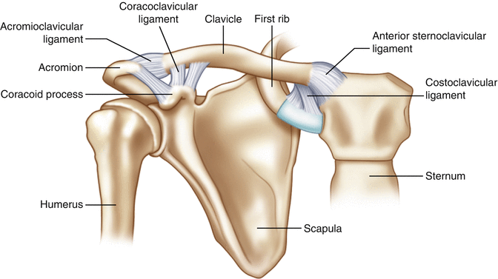
Рисунок 4.6 – Анатомія ключиці

Переломи ключиці становлять 10-15% від усіх переломів кісток, частіше зустрічаються в дитячому та підлітковому віці. За механізмом травми переломи ключиці можуть бути прямими (удар по ключиці) та непрямими (при падінні на плече, лікоть, витягнуту руку).
За локалізацією пошкодження виділяють три групи переломів ключиці:
І група – переломи у середній третині, на них припадає близько 80% від усіх переломів ключиці. При таких переломах спостерігається типове зміщення уламків – проксимальний фрагмент унаслідок рефлекторного скорочення груднинно-ключично-соскоподібного м'яза спрямовується вгору і трохи назад, дистальний фрагмент під впливом ваги кінцівки та тяги дельтоподібного і грудних м'язів зміщується вниз і всередину. Підключичні судини пошкоджуються рідко (рис. 4.7).
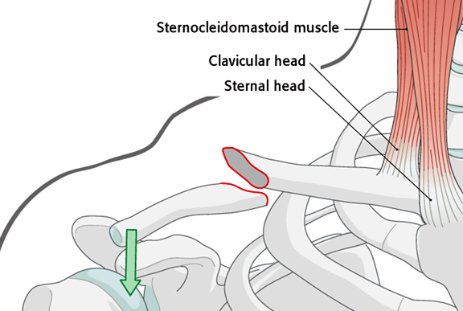
Рисунок 4.7 – Типове зміщення уламків при діафізарних переломах ключиці

Переломи середньої третини ключиці (діафізарні переломи) за класифікацією AO/OTA поділяються на три підтипи на основі морфології перелому (рис. 4.8):
  - тип А / простий: єдине руйнування по колу;
  - тип В / клиноподібний: контакт між основними уламками після репозиції зазвичай відновлює нормальну довжину кістки;
  - тип C / багатофрагментний: багато ліній перелому та фрагментів перелому.
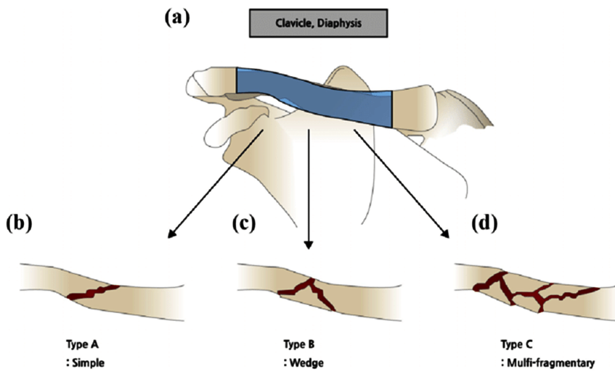
Рисунок 4.8 – Класифікація діафізарних переломів ключиці за AO/OTA:
а – діафіз; б – простий перелом; с – клиноподібний перелом;
d – багатофрагментний перелом

ІІ група – переломи дистальної третини кістки, становлять близько 15% від усіх переломів ключиці. Як правило, перелом виникає внаслідок прямого удару. Залежно від пошкодження дзьобоподібно-ключичної зв’язки акроміально-ключичного суглоба виділяють три типи таких переломів (рис. 4.9):
  - Тип I: позасуглобовий без зміщення; як правило, функція дзьобоподібно-ключичної зв'язки не порушена.
  - Тип II: позасуглобовий зі зміщенням; як правило, супроводжується розривом дзьобоподібно-ключичної зв'язки.
  - Тип III: із залученням внутрішньосуглобової поверхні акроміально-ключичного суглоба, внаслідок чого збільшується ризик розвитку остеоартриту.
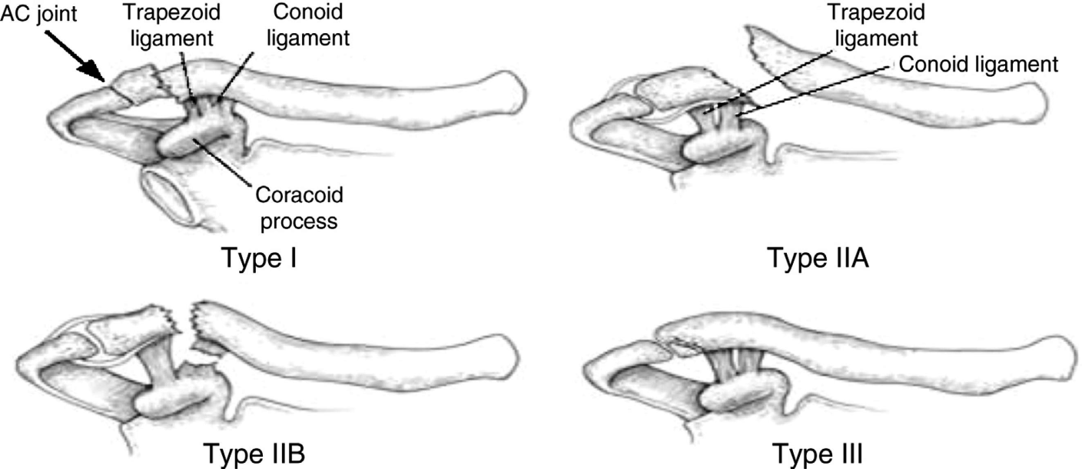
Рисунок 4.9 – Класифікація переломів ключиці ІІ групи
ІІІ група – переломи проксимальної третини кістки, становлять близько 5% від усіх переломів ключиці. Ці переломи зазвичай утворюються під дією великої сили, а отже, можуть супроводжуватися ушкодженням органів грудної клітки або ушкодженням груднинно-ключичного суглоба.
Клінічні симптоми. Хворі скаржаться на біль у травмованій ділянці, що різко посилюється при спробі підняти верхню кінцівку, обмеження рухів у плечовому суглобі. Спостерігається вимушене положення верхньої кінцівки – для зменшення больового синдрому пацієнт підтримує руку за ліктьовий суглоб. При зовнішньому огляді відзначається набряк / підшкірні гематоми у ділянці перелому, згладжування надключичної ямки. При зміщенні уламків виявляється деформація у вигляді «сходинки»: фрагменти зламаної ключичної кістки утворюють кут із вершиною в місці розлому, також подібний феномен називають «наметом». Надпліччя на боці ураження вкорочене, що можна перевірити, вимірявши відстань від акроміального відростка лопатки до груднинно-ключичного суглоба. Також можна спостерігати помітне опущення плеча і, відповідно, візуальне подовження руки.
При пальпації відзначається локальна болісність, можлива патологічна рухливість і крепітація уламків. При здавлюванні надпліччя у фронтальній площині та тиску ззовні на плечовий суглоб відзначається посилення болю в ділянці перелому. Переломи ключиці можуть ускладнюватись ушкодженнями підключичної артерії та підключичної вени, нервових стовбурів плечового сплетіння, травмою плеври з розвитком пневмотораксу, жировою емболією при багатофрагментних переломах.
Характер і локалізацію перелому підтверджуються даними рентгенографії. Перша допомога полягає в іммобілізації пошкодженої кінцівки пов'язкою Дезо або фіксації (підвішуванні) руки на косинці.
Медичний менеджмент. Метод лікування переломів ключиці визначається характером перелому. При переломах ключиці без зміщення та підокісних переломах за типом «зеленої гілки» у дітей виконують іммобілізацію за допомогою вісімкоподібної пов’язки чи кілець Дельбе протягом 2-3 тижнів (із підтягненням їх на 3 та 7-9 день), у дорослих – 4-6 тижнів. При неускладнених переломах зі зміщенням після місцевого знеболення виконують репозицію уламків: для цього пацієнту піднімають надпліччя з боку перелому і відводять плечові суглоби назад, чим усувають зміщення периферичного уламка; у пахвову западину поміщають ватно-марлевий валик, приводять плече до тулуба і фіксують у такому положенні. Середній термін іммобілізації становить 4-6 тижнів.
У разі акроміальних переломів (переломи другої групи) зняти напруження намагаються підняттям і відведенням кінцівки. Цього можна досягти за допомогою так званої аеропланної шини або абдукційної подушки, як показано на рисунку 1. Варіанти іммобілізаційних ортопедичних виробів для консервативного лікування перелому ключиці наведено на рисунках 4.10-4.13.
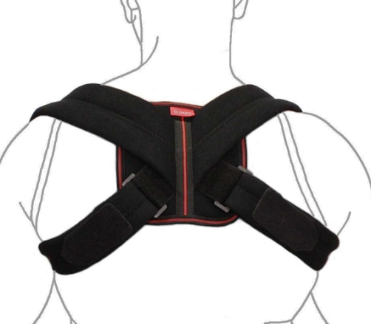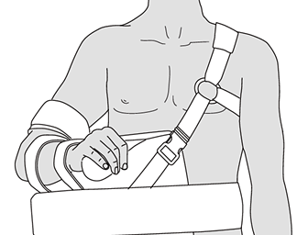
Рисунок 4.10 – Кільця Дельбе
Рисунок 4.11 – Аеропланна шина

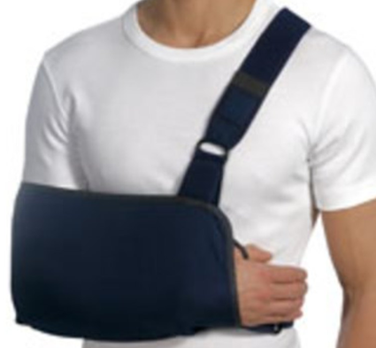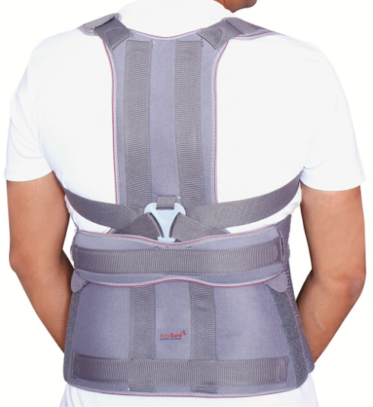
Рисунок 4.12 – Плечовий бандаж Вельпо Рисунок 4.13 – Брейс Тейлора
Найчастіше переломи ключиці лікують консервативно. Оперативний метод лікування показаний при відкритих переломах; при закритих переломах, ускладнених ушкодженням судинно-нервового пучка, здавлюванням нервового сплетіння, пневмотораксом; при уламкових переломах із перпендикулярним положенням уламка, що є загрозою перфорації шкіри або ушкодження судинно-нервового пучка. Оперативне втручання при переломі ключиці в більшості випадків належить до категорії високотехнологічних і передбачає використання сучасних імплантатів та досконалих методик остеосинтезу. Такі втручання можуть забезпечити швидке відновлення пацієнта та повернення до звичного способу життя, у т.ч. у період консолідації перелому. Можливі два варіанти оперативного лікування пошкодженої ключиці:
  - внутрішній (занурювальний) остеосинтез ‒ внутрішньо-кістковий (інтрамедулярний), накістковий, комбінований (рис. 4.14);
  - зовнішній черезкістковий остеосинтез – кісткові уламки фіксуються спеціальними апаратами (шпиці, стержні-шурупи), які проходять через шкірний покрив.
Після операції верхню кінцівку іммобілізують пов’язкою Дезо або пов’язкою-косинкою на 2-4 тижні.
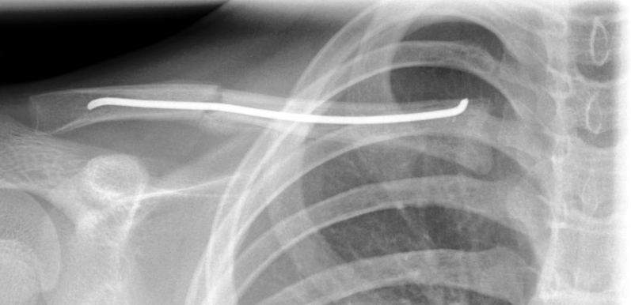
Рисунок 4.14 – Внутрішній інтрамедулярний остеосинтез ключиці
титановим еластичним цвяхом

4.2 Переломи лопатки
Лопатка – плоска трикутна парна кістка, що розташована на задній поверхні грудної клітки від II до VII ребра. У лопатці виділяють три краї (верхній, медіальний, латеральний) та три кути (верхній, нижній, латеральний). Латеральний кут потовщений та формує суглобову западину, край якої відокремлений від кістки шийкою лопатки. Від верхнього краю лопатки відходить дзьобоподібний відросток. Передня поверхня лопатки трохи ввігнута і являє собою підлопаткову ямку. На задній поверхні проходить ость лопатки – горизонтальний кістковий виступ, який відокремлює надостну та підостну ямки та закінчується акроміоном (рис. 4.15).
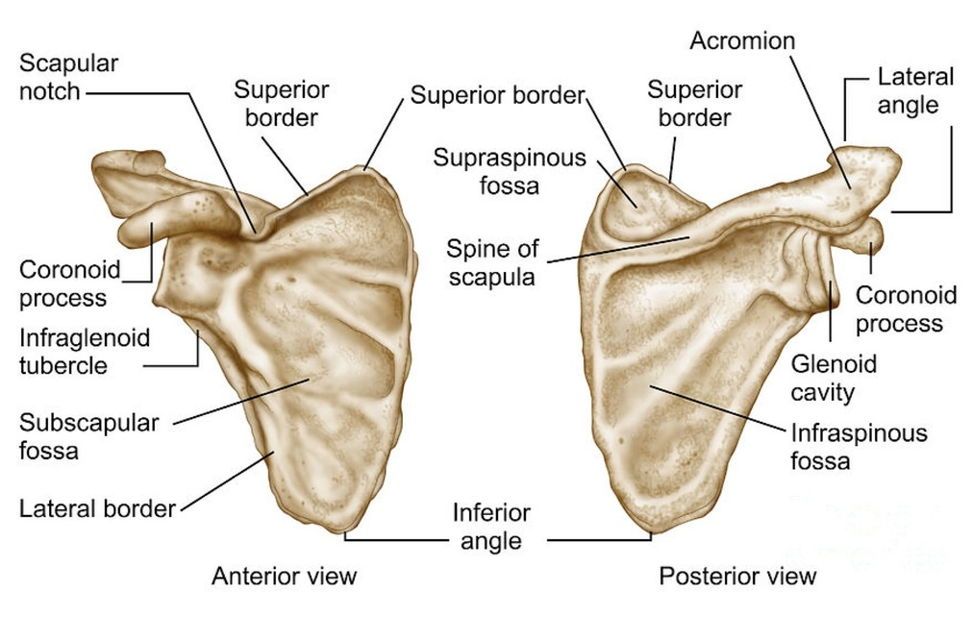
Рисунок 4.15 – Анатомія лопатки
Лопатка прикріплюється до осьового скелета лише за допомогою акроміально-ключичного зчленування. Стабільність положення лопатки забезпечується зв’язками та м'язами, що кріпляться до лопатки (рис. 4.16).
Переломи лопатки. Переломи лопатки становлять 0,3-1,5% від усіх ушкоджень кісток скелета. Переломи лопатки за класифікацією АО поділяються на три типи залежно від травми суглобової поверхні:
  - тип А – позасуглобові:
А1 – переломи акроміального або дзьобоподібного відростка лопатки;
А2 – прості переломи тіла або шийки лопатки;
А3 – комбіновані позасуглобові переломи шийки та тіла лопатки, шийки лопатки та ключиці;
  - тип В – частково внутрішньосуглобові:
В1 – переломи із залученням переднього краю суглобової западини лопатки;
В2 – переломи із залученням заднього краю суглобової западини лопатки;
В3 – переломи із залученням нижнього краю суглобової западини лопатки;
  - тип С – внутрішньосуглобові переломи:
С1 – переломи шийки лопатки;
С2 – переломи суглобової западини та шийки лопатки;
С3 – переломи суглобової западини та тіла лопатки.
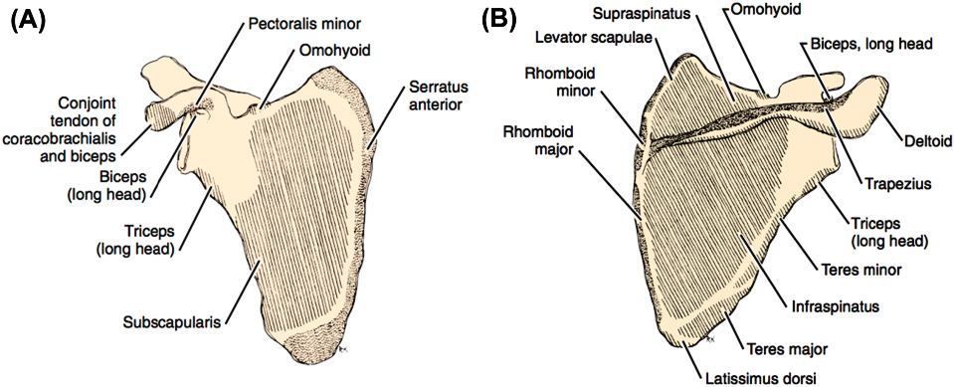
Рисунок 4.16 – Місце прикріплення м’язів до лопатки:
А – передня поверхня лопатки; В – задня поверхня лопатки

Механізми травми. Переломи кутів, ості, тіла лопатки виникають унаслідок прямої дії зовнішньої сили на лопатку – падіння на спину, сильний удар. Переломи шийки, дзьобоподібного, акроміального відростків лопатки та суглобової западини частіше зумовлені непрямою силою, що діє по осі плеча – удар зовнішньою поверхнею верхньої частини плеча, що знаходиться в положенні приведення; падіння з упором на кисть або на лікоть при відведеному плечі (рис. 4.17). Переломи дзьобоподібного відростка іноді виникають при повних вивихах в акроміально-ключичному зчленуванні та вивихах плеча.
Клінічні симптоми. Переломи тіла, ості та кутів лопатки супроводжуються болем, набряком у місці перелому внаслідок крововиливу – симптом «трикутної подушки». Товстий масив м'язів, що покриває тіло лопатки, ускладнює розпізнавання переломів. У деяких випадках пальпаторно вдається виявити деформацію, патологічну рухливість, крепітацію. Функція верхньої кінцівки порушується помірно.
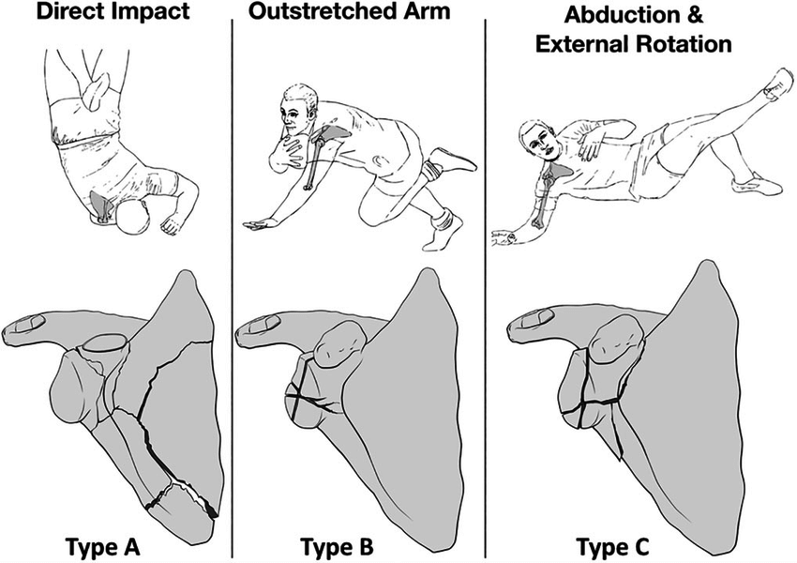
Рисунок 4.17 – Механізми ушкодження та класифікація переломів лопатки:
тип A – позасуглобовий перелом із залученням шийки та тіла лопатки; тип B – внутрішньосуглобовий перелом із залученням переднього краю суглобової западини; тип C – внутрішньосуглобовий перелом із переломом дзьобоподібного відростка

Перелом акроміального та дзьобоподібного відростків характеризується набряком у місці травми, наявністю гематоми, локальною болісністю та кістковою крепітацією при пальпації. Рухи у плечовому суглобі обмежені через больовий синдром. Перелом акроміального відростка може поєднуватися з вивихом і переломом акроміального кінця ключиці. Перелом дзьобоподібного відростка, крім описаних симптомів, характеризується тим, що при одночасному розриві акроміально-дзьобоподібної та дзьобоподібно-ключичної зв'язок відбувається зміщення дзьобоподібного уламка вниз і всередину внаслідок скорочення м'язів.
Перелом суглобової западини лопатки проявляється різким болем, гемартрозом та виразним порушенням функції плечового суглоба. При переломі шийки лопатки зі зміщенням уламків плечовий суглоб опускається вперед і вниз, контури його змінюються. Периферичний уламок зміщується вниз і всередину, часто вклинюється в тіло лопатки; у цих випадках може травмуватися підкрильцевий нерв, наслідком чого є парез дельтоподібного м'яза. Під акроміоном утворюється деяке западання.
Рухи у плечовому суглобі різко обмежені через біль. При пальпації виявляють болісність, іноді крепітацію в зоні шийки лопатки, особливо при спробі пасивних рухів. Переломи лопатки можуть ускладнюватися нестабільністю плечового суглоба (звичні вивихи), посттравматичним артрозом та контрактурою плечового суглоба, порушенням функції обертальної манжети плеча.
Перелом лопатки часто поєднується з іншими ушкодженнями: переломами ключиці (15-40%), переломами ребер (25-50%), ушкодженнями легень і плеври (15-55%), переломами плечової кістки (12%), ушкодженням нервів плечового сплетення (5-10%) тощо.
Діагностика. Відсутність яскраво вираженої клінічної картини (при позасуглобових переломах) та часте поєднання з більш важкими ушкодженнями може бути причиною пізньої діагностики, тривалого больового синдрому та порушень функції плечового суглоба у віддаленому періоді. Для верифікації діагнозу виконують стандартну рентгенографію в декількох проєкціях. Комп'ютерна томографія дозволяє максимально достовірно діагностувати переломи лопатки і в низці випадків є єдиним методом оцінки характеру та обсягу пошкодження.
Догоспітальна допомога. При ушкодженнях лопатки достатній рівень іммобілізації досягається підвішуванням верхньої кінцівки на косинці, при переломах шийки лопатки необхідно проводити іммобілізацію шиною Крамера. При підозрі на внутрішньосуглобове ушкодження до ділянки суглоба прикладають холод.
Медичний менеджмент. Консервативний метод лікування рекомендується пацієнтам із:
- переломами тіла, кутів та ості лопатки;
- внутрішньосуглобовими ушкодженнями, якщо фрагменти зміщені менш ніж на 5 мм, а лінія перелому поширюється менш ніж на чверть суглобової поверхні;
- переломом шийки, якщо уламки зміщені менш ніж на 10 мм.
Метод іммобілізації визначається локалізацією ушкодження: уламки тіла, ості та кутів лопатки зміщуються незначно і репозиції не потребують. Кінцівка фіксується пов'язкою Дезо / плечовим бандажем із валиком у пахвовій западині на 3-4 тижні (рис. 4.18). Працездатність відновлюється через 4-5 тижнів.
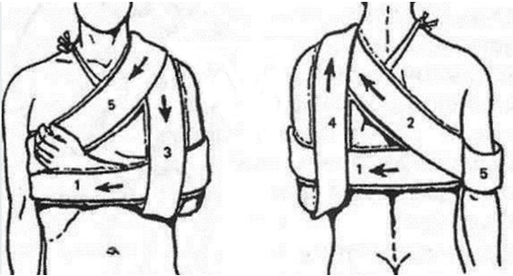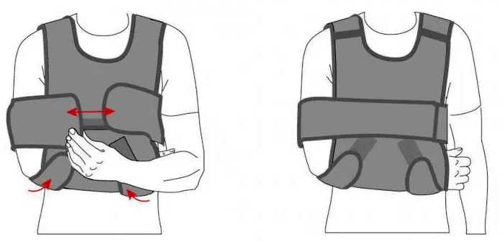
Рисунок 4.18 – Пов’язка / бандаж Дезо

При переломах шийки лопатки без зміщення, переломах акроміального та дзьобоподібного відростків зі зміщенням кінцівку іммобілізують шиною або гіпсовою торакобрахіальною пов'язкою (рис. 4.19-4.20). Плече відводять на 80-90° і відхиляють назад від осі надпліччя на 10-15°. Термін іммобілізації становить 4-6 тижнів, працездатність відновлюється через 6-8 тижнів.
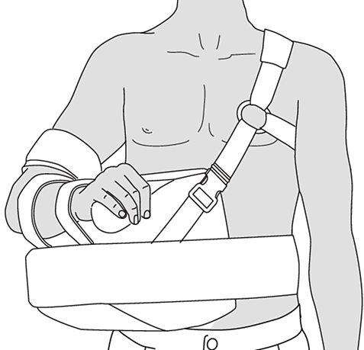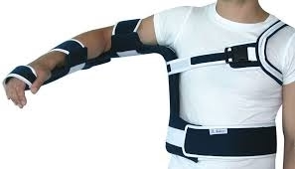
Рисунок 4.20 – Передня торакобрахіальна система
Рисунок 4.19 – Шина для фіксації верхньої кінцівки при переломах лопатки

Перелом шийки лопатки зі зміщенням потребує репозиції уламків за допомогою скелетного витягнення на шині в положенні відведення протягом 3-4 тижнів. Шпицю проводять через ліктьовий відросток (рис. 4.21). Потім накладають гіпсову торакобрахіальну пов'язку ще на 3 тижні. Положення уламків у процесі витягання контролюють клінічними та рентгенологічними методами. Працездатність при переломах шийки лопатки зі зміщенням відновлюється через 8-10 тижнів.
Хірургічне лікування пацієнтам із переломом лопатки рекомендується в таких випадках:
  - при внутрішньосуглобовому переломі зі зміщенням фрагментів на 5 і більше міліметрів або перелом охоплює більше однієї чверті окружності суглобової западини лопатки;
  - при переломах шийки, якщо уламки зміщені більш ніж на 10 мм;
  - при підвивихах головки плечової кістки;
  - при пошкодженнях верхнього підтримувального комплексу (вивихи та переломи ключиці).
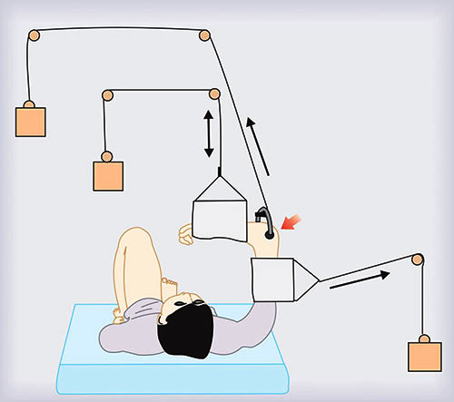
Рисунок 4.21 – Схема скелетного витягнення при переломах лопатки

При ізольованих травмах зазвичай здійснюють накістковий остеосинтез лопатки невеликими пластинами та гвинтами. Накладають гіпсову торакобрахіальну пов'язку з відведенням та задньою девіацією плеча на 6 тижнів. Подальше лікування таке саме, як і при застосуванні консервативних способів. Ушкодження підтримувального комплексу можуть вимагати хірургічного втручання з одночасною пластикою акроміально-ключичного зчленування, накістковою або інтрамедулярною фіксацією ключиці, іммобілізацією лопатки з використанням гвинтів або пластин (рис. 4.22).
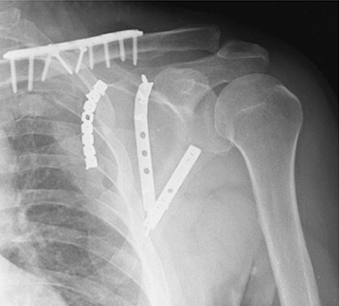
Рисунок 4.22 – Накістковий остеосинтез при комбінованих переломах лопатки та ключиці
4.3 Діафізарні переломи плечової кістки
Переломи діафізу плечової кістки
Переломи діафізу становлять 19,8% від усіх переломів плечової кістки.
Механізм травми. Найчастіше виникають при прямому механізмі травми (поперечні, осколкові переломи): внаслідок ДТП, удару чи вогнепального поранення. Рідше спостерігається непрямий механізм травми (косі, гвинтоподібні переломи): при падінні на лікоть, кисть випрямленої руки. Інколи при надмірному м’язовому скороченні ушкоджується діафіз через анатомо-біомеханічні особливості, що може бути у спорті при метанні диска, списа, гранати.
За локалізацією дiафiзарні переломи розподіляться на переломи верхньої, середньої та нижньої третини. Залежно від рівня перелому в результаті дії м’язів виникають типові зміщення відламків (рис. 4.23).
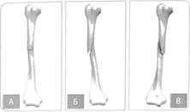
Рисунок 4.23 – Перелом плечової кістки в середній третині:
А – поперечний; Б – косий; В – гвинтоподібний

Тяга великої кількості м’язів (дельтоподібного, надостного, великого грудного, двоголового, триголового), що прикріплюються в різних точках, призводить до значного зміщення кісткових уламків, напрямок яких залежить від рівня перелому. Якщо лінія перелому проходить вище прикріплення дельтоподібного та великого грудного м’язів, то центральний кістковий уламок приводиться, ротується досередини і зміщується догори. При цьому можливе здавлювання або пошкодження судинно-нервового пучка гострими кінцями дистального уламка. Якщо лінія перелому знаходиться нижче від прикріплення великого грудного м’яза, але вище від прикріплення дельтоподібного м’яза, то центральний уламок під дією великого грудного м’яза і найширшого м’яза спини зміщується назад і всередину, а дистальний уламок під дією дельтоподібного, дзьобоподібного і триголового зміщується догори, назовні та частково вперед. При переломі плечової кістки нижче від місця прикріплення дельтоподібного м’яза центральний уламок під дією цього м’яза відводиться і зміщується латерально і догори, а дистальний під дією двоголового, триголового і дзьобоподібного м’язів – догори та частково назад (рис. 4.24).
Рисунок 4.24 – Зміщення уламків плечової кістки при переломах діафізу на різних рівнях під впливом тяги м’язів

Класифікація.
Відповідно до класифікації ОА/ASIF переломи діафізу плечової кістки поділяються на три групи:
А – прості зі спіральною (А1), косою (А2) та поперечною (А3) лініями зламу;
В – клиноподібні з нефрагментованим (В1 і В2) і фрагментованим (В3) клином;
С – складні з одним або декількома проміжними фрагментами.
Клінічні симптоми. Характерними симптомами є набряклість, деформація, патологічна рухливість, крепiтація, біль при осьовому навантаженні, вкорочення кінцівки. Необхідне обстеження на предмет цілісності судинно-нервового пучка.
Діагностика.
Характер лінії зламу та зміщення уламків встановлюють при рентгенографії у двох проєкціях. При переломах плеча нерідко ушкоджуються судини й нерви. Переломи у середній або нижній третині часто супроводжуються ушкодженням променевого нерва, що проявляється звисанням кисті – неможливість активного розгинання, відсутність активного розгинання та відведення І-го пальця, втрата чутливості тильної поверхні кисті та перших трьох пальців до дистальних фаланг. При огляді постраждалого також потрібно порівняти пульс на обох променевих артеріях, оскільки при даному виді переломів часто спостерігається пошкодження плечової артерії.
Догоспітальна допомога. Надання медичної допомоги на догоспітальному етапі включає в себе адекватну іммобілізацію кінцівки підручними засобами або спеціальними шинами.
Медичний менеджмент. Більшість переломів діафізу плечової кістки можна лікувати консервативно – гіпсовою пов’язкою: у верхній третині (вище місця прикріплення дельтовидного м’яза) на відвідній шині (із зігнутим ліктьовим суглобом до 90° та відведенням плеча на 40-45 °); у середній та нижній третині – торакобрахіальною пов’язкою. Консолідація перелому настає через 8-10 тижнів. Оперативне лікування показане при інтерпозиції м’яких тканин, первинному та вторинному ушкодженні променевого нерва та судин, при множинних, багатоуламкових і відкритих переломах. Для остеосинтезу застосовують пластини, інтрамедулярні блокувальні стержні, апарати зовнішньої фіксації (рис. 4.25).
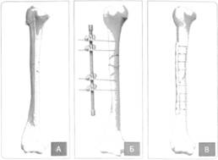
Рисунок 4.25 – Методики остеосинтезу переломів діафізу плечової кістки: А – фіксація інтрамедулярним блокувальним стержнем; Б – фіксація стержневим апаратом зовнішньої фіксації; В – фіксація пластиною

4.4 Дiафiзарні переломи кісток передпліччя
Діафізарні переломи обох кісток передпліччя становлять 53% від всіх переломів кісток верхньої кінцівки.
Переломи кісток передпліччя виникають під впливом прямої травми (удар, здавлювання) та непрямої (падіння на витягнуту руку). Переломи кісток передпліччя відбуваються на різних рівнях.
Класифікація.
Відповідно до класифікації ОА/ASIF, переломи діафізу плечової кістки розподіляються на три групи:
А – прості (А), ліктьової кістки (А1), променевої кістки (А2), обох кісток (А3);
В – клиноподібні (В): ліктьової кістки (В1), променевої кістки (В2), обох кісток (В3);
С – складні (С): ліктьової кістки (С1), променевої кістки (С2), обох кісток (С3).
Розрізняють переломи у верхній, середній та нижній третини обох кісток передпліччя, а також ізольовані переломи ліктьової чи променевої кісток. При ізольованих переломах через особливості анатомічної будови передпліччя скорочення довжини променевої кістки, тобто усунення її уламків по довжині, призводить до вивиху головки ліктьової кістки (переломовивих Галеацці), скорочення ж довжини ліктьової кістки після перелому супроводжується вивихом головки променевої кістки (переломовивих Монтеджа).
За характером лінії зламу переломи можуть бути поперечними, косими, осколковими і роздробленими. У маленьких дітей спостерігається неповний перелом по типу «зеленої гілки», а в дітей старшого віку – підокісні переломи, часто з кутовим усуненням.
Складна ротаційна функція передпліччя (пронація та супінація) обумовлена дією спеціальних м'язових груп, обертанням променевої кістки навколо ліктьової в променево-ліктьових зчленуваннях (дистальне та проксимальне) та наявністю фізіологічних вигинів променевої кістки.
Зміщення уламків. При переломах кісток передпліччя спостерігається усунення уламків по ширині, довжині, під кутом та ротаційні. Ротаційні зміщення центральних і периферичних уламків кісток передпліччя залежать від рівня перелому та місця прикріплення м'язів-супінаторів і пронаторів.
Клінічна картина. Характеризується наявністю набряклості, болісності на протязі, деформації, патологічної рухливості кісток передпліччя і порушенням функції суміжних суглобів.
Догоспітальна допомога. Транспортна іммобілізація драбинчастою шиною Крамера, підручними засобами, пневмошинами.
Діагностика. Виконують рентгенографію у двох проєкціях із захопленням ліктьового та променево-зап'ясткових суглобів.
Медичний менеджмент. При переломі діафізів обох кісток передпліччя без зміщення уламків кінцівку фіксують задньою гіпсовою шиною від середини плеча до головок п’ясткових кісток у положенні згинання передпліччя в ліктьовому суглобі до 90° і напівпронованому передпліччі. При підокісних переломах у дітей не можна залишати навіть незначне кутове зміщення, оскільки з віком дитини деформація прогресує. Термін іммобілізації у дорослих становить 8-10 тижнів.
При переломах у верхній третині діафізів кісток передпліччя для вправлення уламків потрібно провести дистракцію, а периферичні уламки потрібно перевести у положення максимальної супінації та зіставити їх із центральними.
При переломах у середній третині необхідно вправляти відламки передпліччя в середньому положенні між супінацією та пронацією, і після вправлення уламків положення передпліччя в гіпсі має бути аналогічним.
При переломах кісток дистального кінця передпліччя вправляти уламки необхідно у деякій пронації, в такому ж положенні їх фіксують у гіпсовій пов’язці від середньої третини плеча до головок п’ясткових кісток. Але все ж таки у більшості випадків вправити відламки не вдається, особливо при косих, гвинтоподібних і багатоуламкових діафізарних переломах обох кісток передпліччя. Тому проводять відкриту репозицію та металоостеосинтез за допомогою пластин, інтрамедулярних блокувальних стержнів, апаратів зовнішньої фіксації.

4.5 Переломи діафізу стегнової кістки
Перелом діафізу стегна належить до важких пошкоджень. Навіть закриті переломи часто супроводжуються шоком, значною крововтратою в ділянці перелому – до 1,5-2 л. Частота переломів діафізу стегнової кістки у структурі травм опорно-рухової системи становить 15-16 %.
За локалізацією дiафiзарні переломи розподіляються на переломи верхньої, середньої та нижньої третини. Переломи можуть бути поперечні, косі, гвинтоподібні та осколкові. Залежно від рівня перелому в результаті дії м’язів виникають типові зміщення уламків.
Діафіз стегна оточений потужним м’язовим масивом і значним кровопостачанням, що і визначає, з одного боку, суттєву внутрішньотканинну кровотечу при переломі, а з іншого – підвищену здатність до загоєння. При переломах стегнової кістки у верхній третині центральний уламок під дією сідничних м’язів відводиться назовні, а під дією клубово-поперекового м’яза зміщується вперед і ротується назовні; периферичний – зміщується досередини та догори (вплив привідних м’язів), що призводить до виникнення типової деформації – «галiфе» (утворений уламками кут деформації відкритий досередини). При переломах дiафiзу стегнової кістки в середній третині проксимальний уламок зміщується назовні (дія сідничних м’язів), дистальний – досередини (привідні м’язи). При переломах в ділянці нижньої третини стегна центральний уламок зміщується досередини (дія привідних м’язів), а дистальний під впливом литкового м’яза зміщується назад.
Відповідно до класифікації ОА/ASIF, переломи діафізу плечової кістки розподіляються на три групи:
А – прості (А), спіральний: підвертлюжний, середній, дистальний (А1), косий: підвертлюжний, середній, дистальний (А2), поперечний (<30°): підвертлюжний, середній, дистальний (А3);
В – клиноподібні (В): спіральний: підвертлюжний, середній, дистальний (В1), клин від згинання: підвертлюжний, середній, дистальний (В2), фрагментований: підвертлюжний, середній, дистальний (В3);
С – складні (С): спіральний: з двома і більше проміжними фрагментами (С1), сегментарний: з одним, двома проміжними фрагментами та додатковим клиновидним фрагментом (С2), іррегулярний: із двома чи трьома проміжними фрагментами, з роздробленням на обмеженій ділянці та поширеним роздробленням (С3).
Механізм травми. Переломи діафізу стегнової кістки можуть відбуватися під впливом прямої (безпосередній удар), а також непрямої травми (скручування по довжині, згинання).
Клініка. Відзначається сильний біль в ділянці перелому, який посилюється при спробі рухів кінцівкою, збільшення розміру стегна (обумовлене набряклістю та змішенням уламків), абсолютне вкорочення стегна, патологічна рухливість і крепітація уламків вздовж діафізу, зовнішня ротація кінцівки, втрата опороздатності кінцівки.
Діагностика. Важливо встановити супутні ушкодження (судин, нервів), а також ранні загальні ускладнення (крововтрата, шок). Для визначення пошкодження судин необхідно перевірити пульсацію підколінної артерії, а також тильної артерії стопи та задньої великогомілкової артерії. Ушкодження нервів визначають зі зміни чутливості шкіри на стопі та порушення активної функції гомілковостопного суглоба й пальців стопи. На основі рентгенологічного дослідження уточнюють локалізацію та характер перелому, вид усунення уламків.
Догоспітальна допомога. Надання медичної допомоги на догоспітальному етапі включає в себе адекватну іммобілізацію кінцівки підручними засобами або спеціальними шинами.
Медичний менеджмент. Лікування таких переломів проводиться консервативними й оперативними методами. З консервативних методів здебільшого застосовують скелетне витягнення та використання кокситної пов’язки впродовж 6-8 тижнів. Однак довготривалий період лікування, великий ризик повторного зміщення уламків та виникнення в подальшому контрактур обумовлюють використання сучасного оперативного метода лікування за допомогою стабільної металофіксації різноманітними металевими конструкціями (блокувальні стержні, пластини), апаратом зовнішньої фіксації.

4.6 Діафізарні переломи кісток гомілки
Частота діафізарних переломів кісток гомілки у структурі травм опорно-рухової системи становить до 14% та посідають третє місце серед ушкоджень довгих кісток.
Кістки гомілки розташовані паралельно і пов’язані міжкістковою мембраною, проксимальним синдесмозом і дистальним синдесмозом. Великогомілкова кістка виконує опорну функцію. Її перелом призводить до виражених функціональних порушень. Спереду ця кістка близько розташована до шкіри, чим пояснюється частота її відкритих переломів. У нижній третині великогомілкова кістка не оточена м’язами, артерії не мають гілок для постачання кров’ю кістки. Тому переломи нижньої третини великогомілкової кістки зростаються довше, ніж на інших рівнях.
Малогомілкова кістка не виконує опорної функції, а є стромою для прикріплення м’язів. Ізольовані переломи її діафізу призводять до значно менших функціональних порушень. Також потрібно пам’ятати про малогомілковий нерв, який може пошкоджуватися при травмі в цій ділянці.
Відповідно до класифікації ОА/ASIF переломи діафізу плечової кістки поділяються на три групи:
А – прості (А), гвинтоподібні (А1), косі (А2), поперечні (А3);
В – клиноподібні (В): гвинтоподібний клин (В1), згинальний клин (В2), фрагментований клин (В3);
С – складні (С): гвинтоподібні (С1), сегментарний з одним та двома проміжними фрагментами (С2), багатоосколковий (С3).
Розрізняють переломи великогомілкової або малогомілкової кісток, а також переломи обох кісток гомілки. Переломи локалізуються у верхній, середній та нижній третинах і можуть бути поперечними, гвинтоподібними, косими, осколковими й роздробленими.
Механізм травми. Механізм переломів кісток гомілки може бути прямим (удар по гомілці, що призводить до появи «бамперних» переломів), або непрямим – ротаційний момент при фіксованій стопі. Напрямок зміщення уламків залежить від напрямку дії травмувального агента, а потім під дією м’язів відбувається зміщення по довжині. При переломі у верхній третині діафізу під дією чотириголового м’яза проксимальний уламок зміщується вперед.
Клінічні симптоми. Біль у ділянці ушкодження гомілки, порушення опороздатності нижньої кінцівки, набряк, гематома, патологічна рухливість, крепітація уламків.
Діагностика. Рентгенографiчне дослідження у двох проєкціях всієї гомілки уточнює характер, локалізацію перелому та вид зміщення уламків.
Догоспітальна допомога. Надання медичної допомоги на догоспітальному етапі включає в себе адекватну іммобілізацію кінцівки підручними засобами або спеціальними шинами.
Медичний менеджмент. Лікування таких переломів проводиться консервативними й оперативними методами. Консервативне лікування здійснюється шляхом іммобілізації при стабільних (поперечних або косо-поперечних) переломах без зміщення або після одномоментної репозиції при наявності зміщення. Скелетне витягнення застосовується при нестабільних переломах упродовж 3-4 тижнів із наступною зовнішньою іммобілізацією до ознак зрощення. При оперативному методі лікування застосовуються інтра- та екстрамедулярні способи металоостеофіксації, апарати зовнішньої фіксації.

Питання для самоперевірки
- Перелічіть імовірні механізми травми при переломі ключиці.
- Наведіть класифікацію переломів ключиці залежно від локалізації ушкодження та ступеня тяжкості перелому.
- Назвіть клінічні ознаки перелому ключиці.
- Назвіть основні ускладнення переломів ключиці.
- Охарактеризуйте підходи до медичного менеджменту пацієнтів із переломами ключиці.
- Перелічіть імовірні механізми травми при переломі лопатки.
- Охарактеризуйте переломи лопатки за класифікацією АО.
- Перерахуйте клінічні ознаки переломів тіла лопатки, переломів дзьобоподібного та акроміального відростків, внутрішньосуглобових переломів лопатки.
- Опишіть заходи догоспітальної допомоги пацієнтам із травматичними ушкодженнями лопатки.
- Охарактеризуйте підходи до медичного менеджменту пацієнтів із переломами лопатки.
- Назвіть клінічні ознаки діафізарних переломів плечової кістки.
- Назвіть основні ускладнення діафізарних переломів плечової кістки.
- Охарактеризуйте діафізарні переломи стегнової кістки за класифікацією АО.

Тести
1. Укажіть клінічні симптоми, абсолютні для перелому кістки:
- патологічна рухливість та крепітація кісткових уламків;
- набряклість і крововилив у м'які тканини;
- локальна болісність і порушення функції;
- деформація кінцівки.
2. Які дані про перелом можна отримати завдяки рентгенологічному дослідженню у стандартних проєкціях?
- вид і ступінь укорочення кінцівки;
- патологічна рухливість кісткових уламків і порушення функції кінцівки;
- наявність перелому, його локалізація, вид усунення уламків;
- ушкодження магістральних судин і нервів.
3. Зміщення проксимального уламка ключиці догори при переломі в середній третині обумовлено тракцією м'яза:
- драбинчастого;
- груднинно-ключично-соскоподібного;
- дельтопобідного;
- трапецієподібного.
4. Укажіть ускладнення, не характерні для перелому ключиці:
- ушкодження яремної вени;
- ушкодження підключичної артерії;
- розвиток пневмотораксу;
- ушкодження плечового сплетіння.
5. Які зв'язки ушкоджуються при неповному вивиху акроміального кінця ключиці?
- ключично-дзьобоподібна;
- груднинно-ключична;
- ключично-акроміальна;
- реберно-ключична.
6. Середній термін іммобілізації при консервативному лікуванні перелому ключиці становить:
- 2 тижні;
- 3 тижні;
- 4-6 тижнів;
- 8 тижнів.
7. Периферичний уламок при переломі шийки лопатки зміщується в напрямку:
- догори та всередину;
- униз і всередину;
- догори та назовні;
- униз і назовні.
8. Ушкодження підкрильцевого нерва при переломі шийки лопатки призводить до:
- ушкодження підключичної артерії;
- парезу м’язів кисті;
- парезу дельтоподібного м'яза;
- лімфостазу.
9. При переломах шийки лопатки без зміщення кінцівку іммобілізують:
- гіпсовою пов'язкою за Турнером;
- пов'язкою-косинкою;
- м'якою пов'язкою Дезо;
- шиною в положенні відведення.
10. Яким є механізм травми при переломовивихах Монтеджа?
- падіння на кисть;
- падіння на лікоть;
- прямий вплив на діафіз ліктьової кістки;
- прямий вплив на діафіз променевої кістки.
11. Перелом променевої кістки з вивихом ліктьової головки – це:
- перелом Сміта;
- перелом Галеацці;
- перелом Коллеса;
- перелом Монтеджа.

Ситуаційні задачі
Задача 1. Пацієнта М. доставлено до травматологічного пункту після падіння на спину. Рухи у правому плечовому суглобі різко обмежені через біль. Під час огляду: права рука приведена, постраждалий підтримує її лівою рукою. У ділянці лопатки відзначається набряк, болісність м'яких тканин. Які типи пошкодження лопатки можливі в постраждалого? Які додаткові дослідження необхідно виконати для верифікації діагнозу? Опишіть алгоритм догоспітальної допомоги. Запропонуйте варіанти медичного менеджменту такого типу травми.
Задача 2. Підліток віком 15 років, катаючись на ковзанах, впав на праву руку. Після падіння з'явилися набряк та біль у правому плечовому суглобі. Рухи різко болісні. На рентгенограмі плечового суглоба кісткових ушкоджень проксимального відділу плечової кістки не виявлено. Які типи пошкодження лопатки можливі в постраждалого? Які додаткові дослідження необхідно виконати для верифікації діагнозу? Опишіть алгоритм догоспітальної допомоги. Запропонуйте варіанти медичного менеджменту описаної травми.
Задача 3. Чоловік упав з висоти близько 3 м. Основна сила удару прийшлася на ліву ногу. Самостійно піднятися не зміг. Доставлений до травматологічного відділення лікарні. При огляді ліве стегно набрякнуло, деформоване, вісь викривлена. Під час пальпацїї в місці травми відзначається болісність. З'явилася патологічна рухливість у с/з стегна. Постраждалий не може підняти ліву ногу. Чутливість та рухова функція стопи збережені в повному обсязі. Пульс на периферичних артеріях зберігається. Встановіть попередній діагноз.
Задача 4. Після невдалого падіння на лікоть чоловік відчув різкий біль. Був доставлений знайомим до найближчого травмпункту з такими симптомами: набряклість у середній третини плеча, деформація, патологічна рухливість, крепiтація, біль при осьовому навантаженні, вкорочення кінцівки, звисання кисті – неможливість активного розгинання, відсутність активного розгинання та відведення І-го пальця, втрата чутливості тильної поверхні кисті та перших трьох пальців до дистальних фаланг. Яке ускладнення перелому плеча можна припустити?

Тема 5 Травматичні пошкодження хребта та таза

План
5.1 Травматичні ушкодження хребта.
5.2 Травматичні ушкодження таза.

5.1 Травматичні ушкодження хребта
Ушкодження хребта належать до найбільш важких травм. Останнім часом намітилася тенденція до зростання кількості цих травм, що пов'язано з різким збільшенням кількості транспорту, швидкості його руху, посиленням висотного будівництва й інших чинників інтенсифікації ритму життя. Хворі з травмою хребта становлять до 17,7% від числа пацієнтів травматологічних відділень. Більшість травмованих – це молоді люди віком 17-45 років, тому поліпшення результатів їх лікування та реабілітації є актуальною економічною та соціальною проблемою, успішне вирішення якої дозволить повернути до трудової діяльності значний контингент людей.
Класифікація ушкоджень хребта.
За локалізацією травми хребта розподіляють на ушкодження шийного, грудного та попереково-крижового відділів.
За характером ушкоджень структур хребта виділяють:
1. Пошкодження зв'язкового апарату без кісткових змін (часткові, ізольовані або множинні розриви зв'язок).
2. Переломи тіл хребців (компресійні, горизонтальні, вертикальні, відривні, уламкові, вибухові).
3. Пошкодження міжхребцевих дисків із розривом фіброзного кільця та зміщенням пульпозного ядра.
4. Переломи заднього півкільця хребців (дужок, суглобових, поперечних або остистих відростків);
5. Підвивихи, вивихи та переломовивихи хребців, що супроводжуються зсувом по осі, в сагітальній або фронтальній площині з деформацією хребетного каналу.
6. Травматичний спондилолістез (зміщення одного хребця відносно іншого).
За наявності неврологічних розладів виокремлюють:
  - неускладнені переломи, що не супроводжуються травмою спинного мозку та структур периферичної нервової системи;
  - ускладнені переломи, що характеризуються ушкодженням спинного мозку та спинномозкових корінців (хребетно-спинномозкова травма).
Залежно від порушення цілісності шкіри в проєкції хребта на рівні місця травми пошкодження хребта поділяються на закриті та відкриті.
За принципом стабільності закриті ушкодження хребта розподіляють на стабільні та нестабільні.
Стабільність хребта – це властивість, завдяки якій елементи хребта зберігають нормальні анатомічні співвідношення у всіх фізіологічних положеннях.
Нестабільність хребта – патологічний стан, що характеризується виникненням небезпечних для спинного мозку та його корінців деформацій та/або зміщень кісткових чи м'яко-тканинних структур хребетного стовпа у процесі виконання фізіологічних рухів. Причиною розвитку синдрому нестабільності хребта при травмі є пошкодження структур, що забезпечують підтримку стабільності.
Існує декілька концепцій підтримання стабільності хребта, які засновані на розподілі хребетного стовпа на опорні колони. F. Denis (1983) запропонував триколонну модель будови хребта, згідно з якою визначав стабільність ушкодження. Автор виділив три опорні колони – передню, середню та задню (табл. 5.1, рис. 5.1).

Таблиця 5.1 – Анатомічні структури триколонної моделі стабільності хребта
Передня опорна колона | Середня опорна колона | Задня опорна колона
Передня поздовжня зв'язка.  Передня частина фіброзного кільця та міжхребцевого диска.  Передня половина тіл хребців. | Поперечні відростки хребців.  Остисті відростки хребців.  Дуги хребців.  Фасеткові суглоби.  Міжостьові зв'язки.  Надостьові зв'язки.  Жовті зв'язки. | Задня поздовжня зв'язка.  Задня частина фіброзного кільця та міжхребцевого диска.  Задня половина тіл хребців.

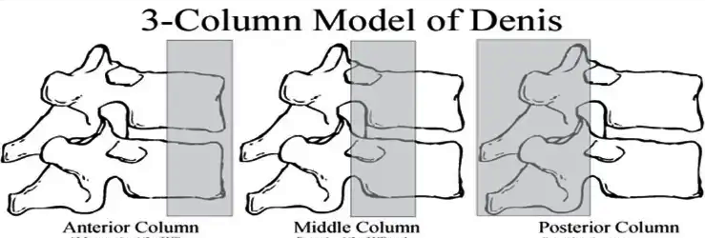

Рисунок 5.1 – Триколонна модель стабільності хребта за F. Denis

Відповідно до цієї концепції травму хребта вважають стабільною, якщо пошкоджено структури лише однієї з трьох опорних колон; відносно нестабільною, якщо пошкоджено структури двох опорних колон; абсолютно нестабільною, якщо пошкоджено структури всіх трьох колон.
Ізольовані пошкодження тільки передньої або задньої опорної колони є стабільними і, як правило, потребують консервативного лікування. Спинний мозок при цьому не пошкоджений і безпосередньої загрози його травматизації немає. Типовий приклад такої травми – компресійний клиноподібний перелом тіла хребця, якщо зменшення його висоти не перевищує 1/2. Нестабільними є пошкодження одночасно передньої та середньої або середньої та задньої опорних колон. Такі пошкодження потребують оперативного лікування так само, як і вкрай нестабільні ушкодження, що зачіпають усі три опорні колони хребта.
Розрізняють два види нестабільності:
- гостру, яка виникає безпосередньо після травми;
- хронічну, яка розвивається з часом і характеризується появою або збільшенням посттравматичної деформації хребта, розвитком або посиленням неврологічних порушень.
Ознаками нестабільності вважають наявність неврологічної симптоматики, зменшення на рентгенограмах у бічній проєкції висоти тіла хребця при компресійному переломі більш ніж на 25% для шийного та 50% для грудного й поперекового відділів, або горизонтальне зміщення більше ніж на 3,5 мм. Про нестабільність свідчать також посттравматичний кіфоз у шийному відділі більш ніж на 30°, а в грудному й поперековому відділах – більш ніж на 20°. Вивих або підвивих також відносять до нестабільних ушкоджень.
Механізми ушкодження. Причинами ушкоджень хребта і спинного мозку найчастіше є падіння з висоти (кататравма), дорожньо-транспортні події, пірнання з ударом головою об дно водоймища, падіння вантажу на різні відділи хребта, спортивна травма тощо.
Розрізняють прямий і непрямий механізми травми. При прямому механізмі зусилля припадає на хребет (удар тупим предметом або здавлювання в напрямі ззаду-наперед), що призводить до пошкодження задніх структур хребта. При непрямому механізмі травми пошкодження виникають унаслідок насильницького згинання, розгинання, згинання та обертання, згинання та розтягування, зсуву та компресії.
Згинальні ушкодження хребта виникають при різкому раптовому одномоментному форсованому згинанні шиї та/або тулуба людини. Така деформація може відбутися при автоаваріях, падінні з висоти на сідниці тощо. У більшості випадків за такого механізму травми виникають компресійні клиноподібні переломи тіл хребців. Якщо після перелому тіла хребця зовнішній механічний згинальний вплив триває, то можуть ушкоджуватися зв'язки заднього опорного комплексу і виникає нестабільне пошкодження хребта (рис. 5.2).

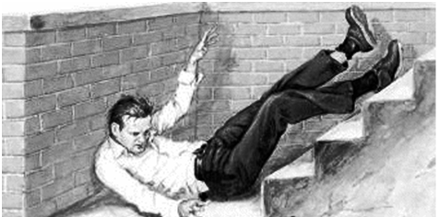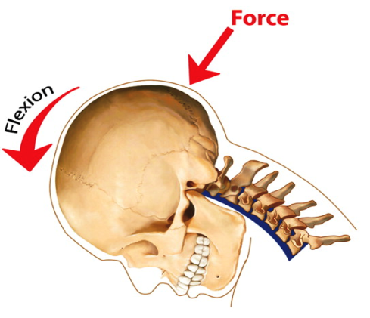
Рисунок 5.2 – Згинальний механізм ушкоджень хребта

Розгинальні ушкодження виникають при раптовій одномоментній гіперекстензії хребта (наприклад, «хлистові» ушкодження автомобілістів, коли при ударі машини ззаду голова різко відхиляється назад із різким форсованим розгинанням шиї та подальшим різким згинанням), частіше в шийному відділі. При таких ушкодженнях анатомічні структури заднього опорного комплексу, як правило, залишаються інтактними. У деяких випадках можуть спостерігатися одно- або двосторонні переломи в ділянці дуг. Типовими для розгинальних ушкоджень хребта є розриви передньої поздовжньої зв'язки, міжхребцевого диска або відривні переломи краніовентральних фрагментів тіл хребців (рис. 5.3).

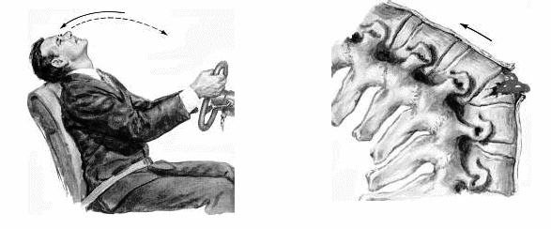
Рисунок 5.3 – Розгинальний механізм ушкоджень хребта

При згинально-обертальному механізмі на хребет одночасно діють обертальна та згинальна сила. Цей механізм травм типовий для автомобільних або залізничних аварій, спортивних травм (наприклад, у борців при неправильному або невмілому проведенні прийомів з обертанням голови). Відбувається пошкодження структур двох або трьох опорних комплексів із дислокацією на рівні міжхребцевого з'єднання (вивих або переломовивих). Такий тип ушкодження характерний для шийного й поперекового відділів (рис. 5.4).
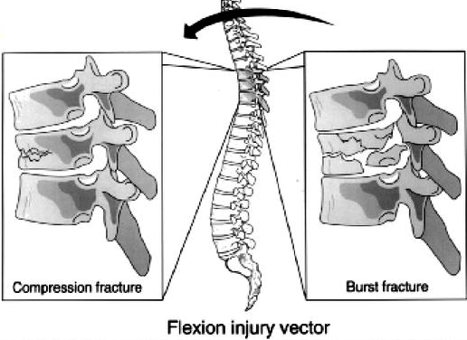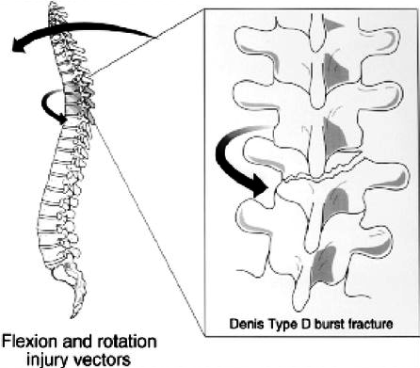
Рисунок 5.4 – Згинально-обертальний механізм ушкоджень хребта

При згинально-дистракційних ушкодженнях хребта провідним механізмом є інерційний рух верхньої половини тулуба відносно фіксованої нижньої половини. Частіше за все це відбувається при фіксації тулуба ременем безпеки під час їзди в автомобілі. При русі верхньої половини тулуба за інерцією відбувається розтягування поперекового відділу хребта, настає розрив міжхребцевого диска, передньої та задньої поздовжніх зв'язок, часто спостерігається вивих або переломовивих хребців з ушкодженням спинного мозку та його корінців.
Ушкодження хребта, що виникають під впливом зсуву, спостерігаються рідко. При цьому частина хребетного стовпа під дією сили зміщується в горизонтальній площині відносно нижньої фіксованої частини. В результаті виникають вивихи або переломовивихи з формуванням штикоподібної деформації хребта. Як правило, у цих випадках відбуваються тяжкі ушкодження спинного мозку або корінців кінського хвоста (рис. 5.5).

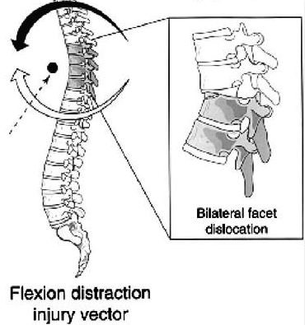 1 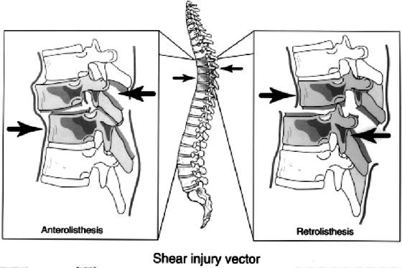2
Рисунок 5.5 – Ушкодження хребта за згинально-дистракційним механізмом (1) і механізмом зсуву (2)

При компресійному механізмі травмувальна сила діє по вертикальній осі, прикладеній перпендикулярно до тіл хребців (падіння з висоти, мінно-вибухові травми). Такий механізм властивий для ушкоджень шийного й поперекового відділів хребта, коли тіла хребців у певному положенні можуть розташовуватися по вертикальній лінії. Зовнішня сила миттєво підвищує внутрішньо-дисковий тиск, що призводить до пошкодження краніальної замикаючої пластинки тіла нижче від розташованого хребця. У розрив, що утворився, різко входить стиснене до межі пульпозне ядро міжхребцевого диска і розриває тіло хребця на окремі фрагменти. Найчастіше є декілька уламків, тіло хребця зменшується у вертикальному та збільшується у передньо-задньому розмірі. Такі переломи також отримали назву вибухових (burst fractures). При цьому пошкодження структури заднього опорного комплексу залишаються цілими, проте можуть спостерігатися важкі неврологічні ускладнення, пов'язані зі стисненням спинного мозку або корінців кінського хвоста кістковими фрагментами тіла хребця.
Кожен із цих механізмів травми може діяти як ізольовано, так і в різних комбінаціях, що призводить до певної форми пошкодження хребта.
Клінічні симптоми травматичних ушкоджень хребта:
  - больовий синдром – локальний в місці травми або корінцевий;
  - наявність пошкодження м'яких тканин у місці травми;
  - вимушене положення травмованого відділу хребта (особливо помітно при переломах і вивихах шийних хребців);
  - зміна фізіологічної кривизни хребта (згладженість поперекового лордозу, посилення грудного кіфозу);
  - симптом «віжок» – напруження довгих м'язів спини у вигляді валиків з обох боків від остистих відростків ушкоджених хребців;
  - збільшення міжостьових проміжків на рівні ушкодження;
  - перенесення ваги тулуба чи голови на руки;
  - болісність при пальпації пошкодженого хребця;
  - позитивний симптом осьового навантаження;
  - псевдоабдомінальний синдром при ушкодженні поперекових хребців;
  - при ушкодженні спинного мозку – додаткова неврологічна симптоматика.
Ушкодження шийного відділу хребта.
Переломи С₁-С₂. Переломи двох верхніх шийних хребців мають особливе значення через частоту та вираженість неврологічних розладів при травмах такого типу. Пошкодження верхніх шийних хребців виділяються в окрему анатомічну зону і диференціюють на переломи, вивихи і переломовивихи. Відсутність між потиличною кісткою та атлантом, а також між атлантом та осьовим хребцем будь-яких амортизаторів спричиняє їх пошкодження навіть під впливом незначної зовнішньої сили.
Перелом першого шийного хребця С₁ / перелом Джефферсона виникає при падінні з висоти головою вниз, ударах важкими предметами по голові, падінні та ударі потилицею. Вклинення потиличної кістки всередину кільця атланта супроводжується переломами його передньої та задньої дуг. Передні й задні зв'язки не ушкоджуються. Клінічна картина ізольованого перелому досить обмежена. Постраждалі скаржаться на біль у ділянці шиї та тім’я. Потрібно зазначити, що переломи Джефферсона у 50% випадків супроводжуються супутніми переломами інших хребців шийного відділу, рідше – ушкодженням довгастого та спинного мозку (рис. 5.7).
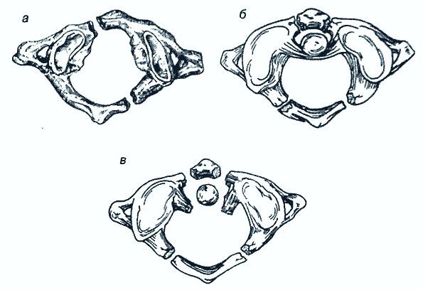
Рисунок 5.7 – Види переломів Джефферсона:
а – перелом передньої та задньої дуг атланта; б – подвійний перелом передньої та задньої дуг атланта; в – подвійний перелом обох дуг атланта з розривом поперечної зв'язки; пошкодження: а – стабільне; б – відносно стабільне; в – нестабільне.

Перелом зуба другого шийного хребця (С₂, axis). Ушкодження зуба осьового хребця може відбуватися при форсованому згинанні або розгинанні у шийному відділі хребта, а також при нахилах голови вбік. Атлант С₁ при переломі зуба С₂ зміщується вперед або назад. Клінічні симптоми залежить від ступеня зміщення.
При переломі без зміщення (I ступінь) типовою скаргою є легкий біль при рухах голови та відчуття дискомфорту в ділянці шиї. Оскільки цей вид пошкодження нестабільний, мінімальна додаткова травма може призвести до появи неврологічної симптоматики.
При переломах II ступеня відбувається зміщення фрагмента зубоподібного відростка та атланта вперед. У результаті виникає тимчасова або стала компресія спинного мозку задньою дугою атланта. Може виникати непритомність. Неврологічні порушення варіюють від незначних порушень чутливості в потиличній ділянці та слабкості верхніх кінцівок до типової клінічної картини важкої хребетно-спинномозкової травми.
Виражені зміщення (III ступінь) несумісні з життям. Переломи зуба С₂, що супроводжуються зміщенням назад, як правило, викликають незначні неврологічні порушення (рис. 5.8).
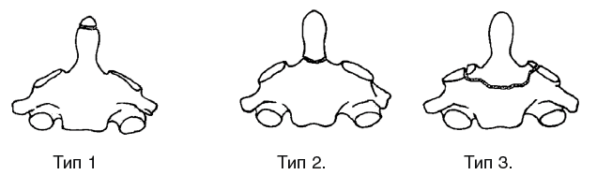
Рисунок 5.8 – Типи переломів зубоподібного відростка аксіса за Anderson та D'Alonzo: I тип – косий перелом через верхівку зуба (стабільний); II тип – перелом основи зуба (нестабільний); III тип – перелом поширюється на тіло хребця (фактично перелом відростків шийного хребця), може бути стабільним або нестабільним

Перелом «ката» (перелом шибеника, перелом Хангмана) – екстензійно-дистракційний двосторонній перелом ніжок дуги II шийного хребця, що поєднується з поперечним розривом передньої поздовжньої зв'язки і зміщенням С₁ та тіла С₂ уперед. Такий тип перелому виникає в результаті форсованого розгинання хребта, яке супроводжується осьовим навантаженням (наприклад, при ударі головою об лобове скло під час автомобільної аварії). Відбувається перелом міжсуглобової частини дуги С₂ хребця, а внаслідок гіперекстензії – зміщення його тіла вперед (рис. 5.9).
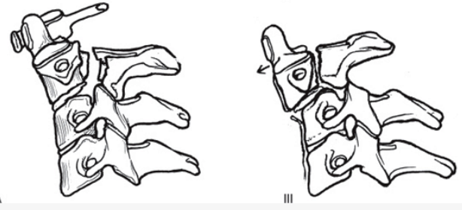
Рисунок 5.9 – Варіанти перелому Хангмана:
а – лінія перелому косо-горизонтальна, виражене кутове відхилення без переднього усунення; б – зміщення тіла другого шийного хребця < 3 мм без кутового відхилення

Типовою скаргою є біль у зоні іннервації потиличного нерва (половина потиличної ділянки), обмеження рухів, відчуття нестійкості у шийному відділі хребта. Нерідко в ділянці чола та підборіддя є садна та підшкірні крововиливи.
Вивихи і переломовивихи С1-С2.
Ротаційний підвивих атланта – найбільш частий варіант ушкодження атланто-аксіального зчленування, який характеризується частковим зміщенням суглобових поверхонь шийних хребців С1 і С2 відносно один одного з відхиленням уперед або назад; частіше виникає у дітей в результаті різкого повороту голови (рис. 5.10).
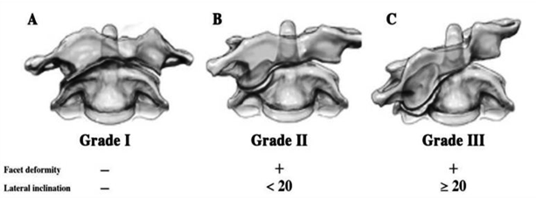
Рисунок 5.10 – Ступені ротаційного підвивиху атланта

Характерними клінічними ознаками є біль різної інтенсивності в ділянці шиї, що посилюються при пальпації, в прямому положенні голови.
Вивихи атланта. Пошкодження відбувається при падінні з висоти на голову в результаті перелому зуба аксиса, розриву поперечної зв'язки атланта або вислизанні зуба з-під поперечної зв'язки з переднім, рідше заднім, підвивихом атланта. При цьому атлант разом з головою зміщується наперед.
Переломи C3-C7. Типовими видами ушкоджень нижніх шийних хребців є компресійні або роздроблені (вибухові), а також відривні переломи. Найчастіше вони виникають при різкому згинанні шиї (згинальні переломи), дещо рідше – при різкому розгинанні шиї (розгинальні переломи). При неускладнених переломах шийних хребців C3-C7 пацієнти скаржаться на біль у шийному відділі хребта. М'язи шиї напружені. Рухливість хребта значно обмежена. Натискання на остистий відросток зламаного хребця болісне. Значне збільшення міжостьового проміжку внаслідок розриву міжостьових і надостьових зв'язок, ламаність лінії остистих відростків у вигляді блискавки свідчить про нестабільний характер перелому. При рентгенографії у бічній проєкції визначають клиноподібну деформацію одного з тіл хребців, травматичний кіфоз. За наявності компресійно-уламкових переломів може спостерігатися зсув фрагментів зламаного хребця в хребетний канал з компресією спинного мозку різного ступеня (рис. 5.11).
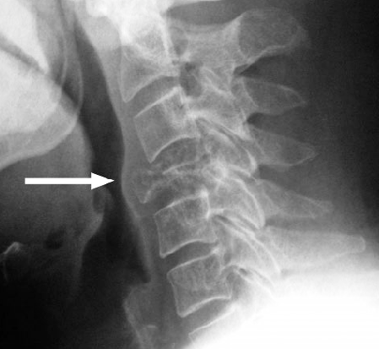
Рисунок 5.11 – Компресійний перелом тіла С4
Вивихи і переломовивихи C3-C7. Вивихи середніх і нижніх шийних хребців виникають унаслідок надмірного згинання, розгинання та ротації. Розрізняють односторонні та двосторонні вивихи, передні вивихи, дуже рідко – задні.
При односторонніх вивихах (згинально-обертальний механізм) біль у ділянці шиї локалізується частіше з одного боку, голова повернута в протилежний бік. Із неврологічних проявів характерна симптоматика ушкодження спинномозкового корінця на рівні підвивиху, спинний мозок ушкоджується рідко.
Двосторонні вивихи та переломовивихи шийних хребців (згинальний механізм) супроводжуються зміщенням голови вперед. Підборіддя розташоване по серединній лінії та трохи підняте. Остистий відросток хребця, розташованого під вивихнутим хребцем, виступає. Такі травми вважаються найважчими травмами шийного відділу хребта з супутньою значною компресією спинного мозку та високою летальністю (рис. 5.12).
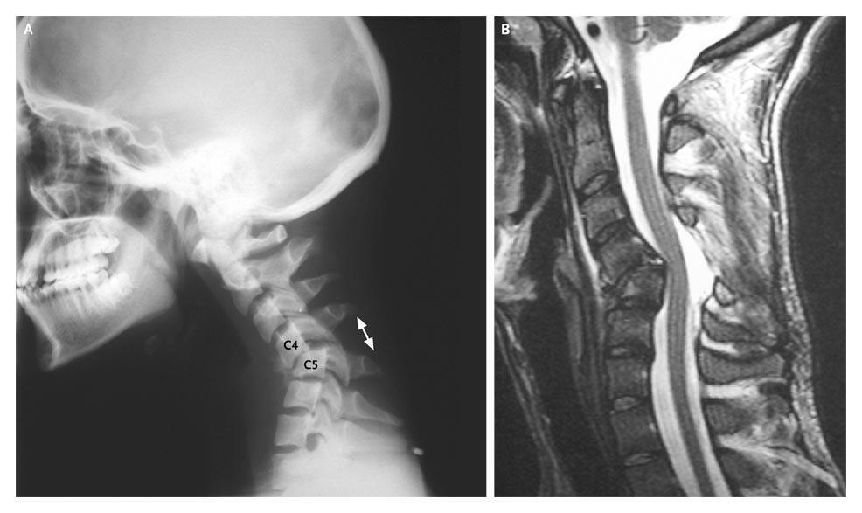
Рисунок 5.12 – Двобічний вивих С4-С5 з компресією спинного мозку

Окрім вивихів та переломів у шийному відділі хребта можуть бути розриви зв'язок та міжхребцевих дисків. Розриви зв'язок проявляються локальним болем та обмеженням рухливості. При розривах дисків клінічна картина дуже різноманітна. Вона залежить від рівня ушкодження, локалізації та величини грижового випинання міжхребцевого диска. Можуть відзначатися локальні болі при рухах, кашлі, а також прояви шийної радикулопатії з вимушеним положенням голови та обмеженням рухливості.
Пошкодження грудного й поперекового відділів хребта. При ушкодженнях грудного й поперекового відділів хребта використовується універсальна класифікація, запропонована F. Magerl (1994). Відповідно до неї переломи хребців розподіляються на три основні групи, залежно від механізму ушкодження:
Ушкодження типу А (за Magerl et al.) – виникають унаслідок компресії тіла хребця та згинання хребта, при цьому ушкоджуються передні відділи хребця та виникають компресійні або вибухові переломи їх тіл. Ушкодження при даному типі, як правило, є стабільними, зв'язковий апарат не пошкоджений або спостерігаються незначні ізольовані ушкодження структур заднього опорного комплексу (надостьової та міжостьової зв'язок, остистого, суглобових або поперечних відростків, дужок тіл хребців). Піддаються руйнуванню тільки елементи передньої колони хребетного стовпа. Задня стінка хребця залишається інтактною. Неврологічні порушення виникають рідко.
Пошкодження типу В (за Magerl et al.) – виникають унаслідок дії компресії та сили розтягування, при цьому ушкоджуються передній і задній стовпи хребта. Виникають згинально-розгинальні переломи, «вибухові переломи» з розривом заднього зв'язкового апарату (капсули дуговідросткових суглобів, жовтої, міжостьової і надостьової зв'язок, іноді із залученням м'язів розгиначів спини та фасцій).
Пошкодження передньої і середньої колони характеризується розривом міжхребетного диска. Розрив задніх капсулярно-зв'язкових структур характеризується виникненням підвивихів, вивихів суглобових відростків, можливий їх перелом. Також пошкодження зв'язкового апарату можуть поєднуватися з компресійними переломами тіл хребців різних видів – уламковими та вибуховими. Пошкодження цього типу відносяться до нестабільних і нерідко супроводжуються розвитком неврологічної симптоматики.
Пошкодження типу С (по Magerl et al.) відносяться до найтяжчих. Вони виникають внаслідок дії компресії, дистракції (розтягування) та ротації і супроводжуються пошкодженням всіх трьох опорних структур хребта, при яких, як правило, спостерігаються неврологічні розлади (рис. 5.13).
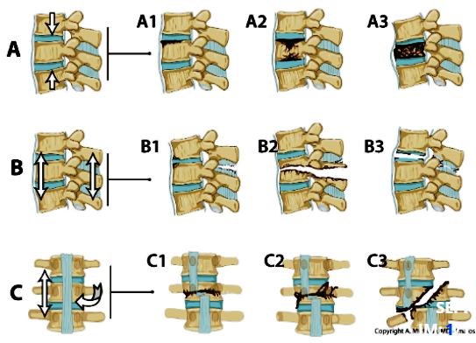
Рисунок 5.13 – Типи ушкоджень грудного і поперекового відділів хребта
за класифікацією F. Magerl
Переломи тіл хребців грудного та поперекового відділів хребта. Неускладнені компресійні переломи тіл хребців і переломовивихи хребців є найчастішим видом травм грудної та поперекової локалізації. Близько 60-80% таких ушкоджень локалізується в перехідному відділі Th11-L2, що обумовлено анатомо-біомеханічними особливостями цієї зони, а саме переходом малорухомого грудного відділу хребта в рухомий поперековий, і відсутністю амортизуючої та стабілізуючої дії грудної клітки. Найчастіше (67-72%) спостерігаються компресійні клиноподібні переломи тіл хребців, які виникають при падінні з висоти на ноги або на сідниці та різкому згинанні тулуба постраждалого (згинальний механізм).
Найбільш типовою скаргою є локальний біль на рівні ушкодження, який посилюється під час рухів. В окремих випадках біль поширюється на поперековий та грудний відділи хребта. Больовий синдром найбільш виражений у перші години та дні після травми, а з часом, як правило, зменшується. Характерною ознакою компресійних переломів є посилення больового синдрому в положенні сидячи, при ходьбі або їзді на автомобілі.
Огляд постраждалого потрібно обов'язково проводити в положенні лежачи. При переломах у грудному відділі хребта можна спостерігати посилення грудного кіфозу. Крім деформації в сагітальній площині, може мати місце і сколіотична деформація, що вказує на наявність бічної компресії тіла хребця. Пальпаторно визначають випинання остистого відростка, виражене напруження довгих м'язів спини (симптом «віжок»), локальну болісність на рівні остистого відростка зламаного хребця, при нестабільних ушкодженнях – западання надостьової зв'язки та збільшення міжостьового проміжку.
Під час огляду категорично забороняється визначати у постраждалого амплітуду активних і пасивних рухів у хребті внаслідок ризику нанесення вторинних пошкоджень спинного мозку та його корінців. Інформативний тест ґрунтується на одночасному активному згинанні в кульшових суглобах дещо розведених прямих ніг. За наявності перелому хребця відбувається різке посилення болю у місці ушкодження.
З інших ушкоджень в грудному та поперековому відділах хребта можуть спостерігатися переломи остистих, суглобових і поперечних відростків, ізольовані розриви надостьових і міжостьових зв’язок.
Діагностика. Традиційне рентгенологічне дослідження у двох стандартних проєкціях є основою діагностики ушкоджень хребта. Рентгенологічний метод дозволяє оцінити форму, розміри, структуру хребців, стан замикальних пластинок тіл, висоту дисків, зміни в хребетному каналі, стан дуговідросткових суглобів, характер фізіологічних і патологічних вигинів хребта.
Комп'ютерну томографію застосовують для діагностики виду ушкодження, визначення лінії перелому, особливо якщо вона проходить у задніх відділах тіла хребця та ніжках дуг, виявлення кісткових фрагментів, що розташовуються в хребетному каналі, підвивихів і переломів у ділянці дуговідросткових суглобів, пошкоджень дисків.
Магнітно-резонансна томографія (МРТ) у гострому періоді травми дає можливість отримати багатопланове зображення спинного мозку та виявити морфологічні зміни м'якотканинних структур хребта. МРТ дозволяє констатувати здавлювання спинного мозку та корінців кінського хвоста не лише кістковими структурами, а й частками пошкоджених дисків, зв'язок, а також епідуральною гематомою; виявити та надати детальну характеристику ушкоджень міжхребцевих дисків і розривів зв'язкових структур хребта.
Догоспітальна допомога при травмі хребта. Надання допомоги постраждалим на догоспітальному етапі спрямоване на запобігання додатковій травмі при транспортуванні хворого до лікувального закладу. Практично кожен постраждалий повинен розцінюватися як потенційний хворий з нестабільним і ускладненим пошкодженням хребта. Необхідно укласти хворого на щит у положенні на спині, додатково іммобілізувати шийний відділ хребта напівжорстким коміром. Переміщувати хворого необхідно за участі не менше 3-х осіб. На місці травми заборонені будь-які дії, спрямовані на зміну положення голови, витягування та інші, які можуть завдати додаткових, нерідко непоправних, ушкоджень спинного мозку (рис. 5.14-5.15).
Медичний менеджмент шийного відділу хребта. При ушкодженні зв'язкового апарату шийного відділу хребта проводять іммобілізацію шийним коміром протягом приблизно 4-х тижнів. При інших видах травм обсяг лікувальних заходів визначається ступенем ушкодження – від іммобілізації до оперативного втручання на диску та тілах хребців.
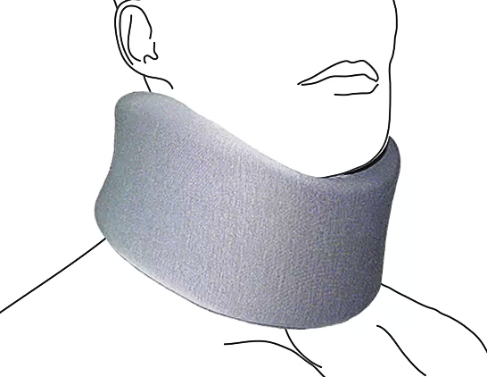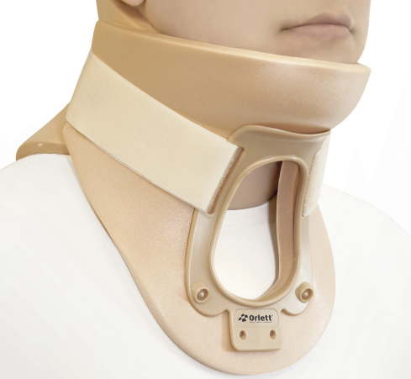
Рисунок 5.14 – Шийний бандаж м'якої фіксації (шина Шанца)
Рисунок 5.15 – Жорсткий шийний ортез типу Філадельфія

При неускладнених компресійних переломах тіл хребців С3-С7 із незначною клиноподібною деформацією проводять іммобілізацію хребта жорстким коміром Шанца (корсетом) протягом 3-4 місяців.
При важких нестабільних переломах, переломовивихах і підвивихах шийних хребців застосовують витягнення за допомогою петлі Гліссона або галотракцію (апаратне витягнення за череп). При використанні петлі головний кінець ліжка піднімають. Вантаж поступово збільшують та доводять до 10 кг. При згинальному зламі шийних хребців із кутом, відкритим уперед, подушку під голову не підкладають. Після повного усунення зміщення хребця вантаж зменшують до 4-5 кг (рис. 5.16). Витягнення триває до 30 днів, потім виконують іммобілізацію шийного відділу хребта (жорстким коміром на 2-4 місяці).
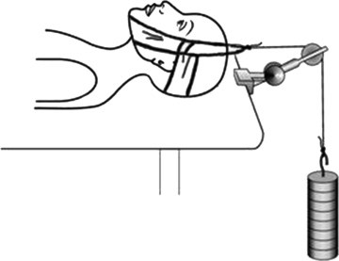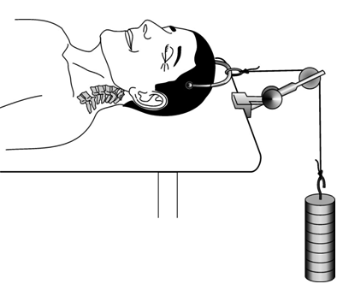
Рисунок 5.16 – Скелетне витягнення при лікуванні переломовивихів шийного відділу хребта: а – петлею Гліссона; б – за кістки черепа

Хірургічне лікування показано в тих випадках, коли є стиснення спинного мозку фрагментами зламаного хребця або не вдається усунути зміщення хребця консервативними методами. Оперативне лікування включає декомпресію спинного мозку, усунення деформації хребта та його стабілізацію передніми або задніми металевими конструкціями. При переломах верхніх шийних хребців усунення зміщень та іммобілізація хребта досягається скелетним витягненням за кістки черепа з подальшою фіксацією хребта краніоторакальними корсетами (протягом 3-4 місяців), застосуванням гало-апаратів. За показаннями виконують оперативні втручання (рис. 5.17).
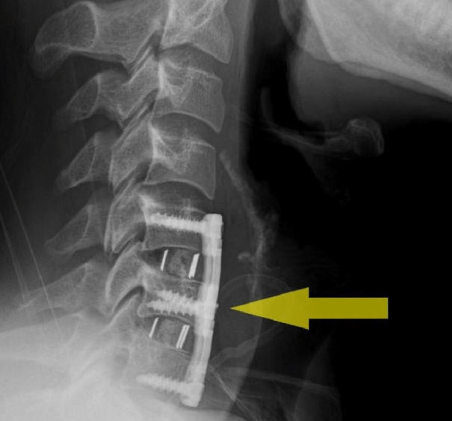
Рисунок 5.17 – Оперативне лікування шийного відділу хребта
з фіксацією хребців С5-С7 передніми металевими пластинами
Медичний менеджмент грудного та поперекового відділів хребта
Консервативне лікування може бути використане практично при всіх видах неускладнених переломів грудних і поперекових хребців, але найкращі результати спостерігаються у постраждалих зі стабільними переломами.
Серед найпоширеніших методів консервативного лікування виокремлюють:
  - метод одномоментної репозиції хребта (виправлення клиноподібної деформації хребця) із подальшою іммобілізацією гіпсовим корсетом;
  - метод поступової репозиції;
  - функціональний метод за В. В. Горіневською і Е. Ф. Древінг.
Метод одномоментної репозиції передбачає проведення одномоментного перерозгинання на ортопедичному столі (рис. 5.18). Термін носіння гіпсового корсета після одномоментної репозиції зазвичай становить 4-6 місяців. Основним недоліком методу є небезпека вторинного ушкодження спинного мозку при проведенні маніпуляції у хворих з переломами грудних хребців, а також високий ризик розвитку гострої динамічної кишкової непрохідності, у зв’язку з чим його застосування обмежене.
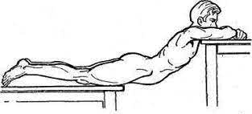
Рисунок 5.18 – Метод одномоментної репозиції хребта

Поступова (етапна) репозиція дозволяє відновити нормальні анатомічні характеристики у пошкодженому відділі хребта та уникнути ускладнень, пов'язаних із проведенням одномоментної репозиції.
Поступову репозицію виконують на валиках різного діаметра, підкладаючи їх під спину хворого в проєкції зламаного хребця. Висоту валика збільшують кожні 2-3 дні та доводять до 10-12 см до 8-10-ї доби. Внаслідок перерозгинання поступово відбувається розправлення зламаного хребця та відновлення його анатомічної форми. Термін постільного режиму залежно від тяжкості пошкодження хребта становить від 1 до 2,5 місяців. Після проведення поступової репозиції потрібно використовувати жорсткий корсет (протягом 6-8 місяців) для збереження досягнутої корекції (рис. 5.19).

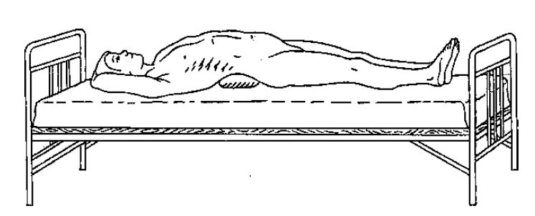
Рисунок 5.19 – Метод поступової репозиції хребта
Функціональний метод, або метод ранньої мобілізації, детально розроблений В. В. Горіневською і Е. Ф. Древінг у 1933 році, показаний хворим із стабільними компресійними переломами тіл хребців. На відміну від попередніх методів, функціональний метод найбільш щадний і не має протипоказань, але не передбачає усунення посттравматичної деформації. Мета методу – сформувати повноцінний «м’язовий корсет» шляхом іммобілізації хребта і раннього застосування лікувальної гімнастики, фізіотерапії та масажу з відновленням працездатності через 5-6 місяців після травми.
Хірургічне лікування переломів грудних і поперекових хребців показано при: ускладнених переломах хребта з компресією спинного мозку; нестабільних травмах хребта з високою вірогідністю загрози вторинного ушкодження спинного мозку; вираженій посттравматичній клиноподібній деформації тіла хребця; роздроблених переломах тіл хребців.
Усі оперативні втручання при неускладнених компресійних переломах хребта можна розподілити на дві групи. До першої групи входять операції, що забезпечують тимчасову стабілізацію хребта та розвантаження пошкодженого хребця на термін, необхідний для консолідації перелому. Тимчасова фіксація пошкодженого відділу хребта досягається застосуванням систем стабілізації хребта (спондилодез). До другої групи належать кістково-пластичні операції, спрямовані на постійну стабілізацію пошкоджених сегментів за рахунок формування переднього або заднього кісткового блоку між хребцями. Як пластичний матеріал можуть бути використані ауто- або синтетичні імплантати.
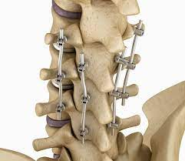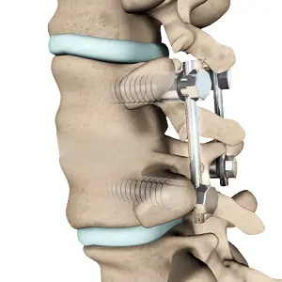
Рисунок 5.20 – Спондилодез поперекового відділу хребта
системами задньої стабілізації
Одним iз сучасних методів лікування переломів тіл хребців є вертебропластика. Це втручання належать до так званих малоінвазивних, тобто, супроводжується незначною травматизацією тканин. Сама процедура вертебропластики проводиться через прокол у шкірі під місцевою анестезією. До місця перелому під контролем рентгенографії підводиться біопсійна голка. Через неї безпосередньо в місце перелому вводиться особливий акриловий цемент, який заповнює місце між уламками перелому хребця і застигає протягом 10-15 хв, у результаті чого уламки хребця стабілізуються.
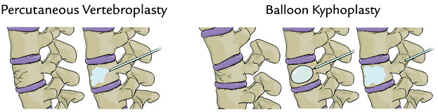
Рисунок 5.21 – Схематичне зображення вертебропластики та кіфопластики хребта

Кіфопластика – це аналогічна процедура, під час якої в тіло зламаного хребця спочатку вводять спеціальний балон, що роздмухується під тиском. Це сприяє виправленню деформації та утворенню в тілі хребця порожнини.

5.2 Травматичні ушкодження таза
Переломи кісток тазу становлять 5-8% у загальній структурі травматизму в нашій країні. Ступінь тяжкості травми перебуває в прямій залежності від механізму травмувальних сил, швидкості та енергії. Чим сильніше енергія травмувального чинника, тим важче ушкодження скелета, м'яких тканин, внутрішніх органів тощо. За даними статистики, травми таза є наслідком дорожньо-транспортних катастроф у 54-70% випадків, кататравм (падіння з висоти) – у 8-30%, зовнішнього здавлювання – 3-6% .
Пошкодження тазового кільця – важка шокогенна травма, яка в 60-87% випадків спостерігається в межах політравми, тобто поєднується із ушкодженнями внутрішніх органів, черепно-мозковою травмою, закритою травмою грудної клітки, закритою травмою живота, ушкодженнями сечовивідних шляхів, переломами кісток кінцівок тощо.
Таз – головна інтегруюча ланка опорно-рухового апарату людини, що забезпечує стійкість усього локомоторного комплексу. Тазова кістка – парна плоска кістка, утворена клубовою, лобковою та сідничною кістками, що зрослись між собою в ділянці кульшової западини (рис. 5.22).
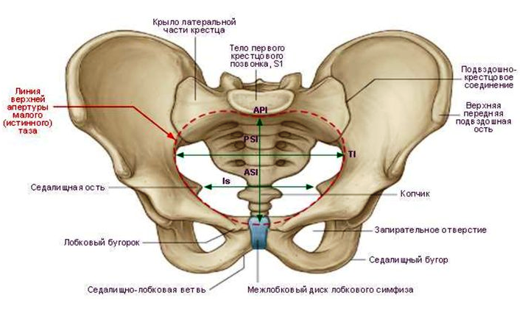
Рисунок 5.22 – Скелет тазового поясу

Основними функціями таза в людини є: підтримання маси верхньої половини тіла та захист внутрішніх органів. Із біомеханічної точки зору таз людини являє собою подвійне кільце і подвійне склепіння. Функція підтримання при ходьбі та сидінні здійснюється за рахунок узгодженої дії зв'язок і кісток. При рівновазі у вертикальному положенні вага тіла передається по крижово-стегновій дузі через нижні півсфери вертлюжних западин на головки стегнових кісток. У положенні сидячи навантаження передається через хребет до крижово-клубового зчленування і далі до сідничних кісток через нижню гілку. При динамічному навантаженні суглоби таза відіграють роль амортизатора, пом’якшуючи поштовхоподібні рухи на дно кульшових западин, будучи при цьому амфіартрозами – плоскими й малорухливими утвореннями. При будь-яких положеннях тіла потужний м’язово-зв’язковий комплекс таза, що визначає його стабільність (інтактний або травмований), практично весь час перебуває у стані напруження в тій чи іншій мірі.
При переломах, які не супроводжуються перетином ліній навантаження вагою, людина не відчуває значного дискомфорту чи обмеження функції. Якщо ж лінія перелому проходить через ці лінії, відзначаються значні болі при навантаженні та обмеження функції.
Стабільність при пошкодженнях таза. Тазове кільце є дуже потужним комплексом і одиничний перелом будь-якої локалізації не зумовить розвиток механічної нестабільності. Для розвитку нестабільності необхідне порушення цілісності тазового кільця не в одному місці. Необхідно пам'ятати, що окремі кістки, що утворюють тазове кільце, не мають стабільності. Стабільність, властива комплексу «тазове кільце», залежить не тільки від цілісності кісткових структур, а й від цілісності зв'язкових структур, що є критично важливим.
Стабільним називають ушкодження, при якому таз витримує фізіологічні навантаження без появи будь-яких видимих деформацій. Нестабільність тазового кільця – це стан, при якому під впливом фізіологічних навантажень можливі патологічні зміни за амплітудою та напрямком зміщення кісток таза. Ушкодження тазового кільця, при якому формується синдром нестабільності, називають нестабільним.
Ключове значення в стабілізації тазового кільця має задній зв'язковий комплекс таза, що включає крижово-клубові (передні, міжкісткові та задні), а також крижово-остисті та крижово-горбові зв'язки. Таз є жорстким кільцем, тому його розрив у передньому півкільці, як правило, поєднується з тим чи іншим ступенем ушкодження структур заднього півкільця. Роз’єднаність лобкових кісток більш ніж на 2 см свідчить про наявність ротаційної нестабільності, що підлягає хірургічній корекції. За наявності вертикального зміщення уламків у задньому півкільці говорять про вертикальну нестабільність таза (рис. 5.23).

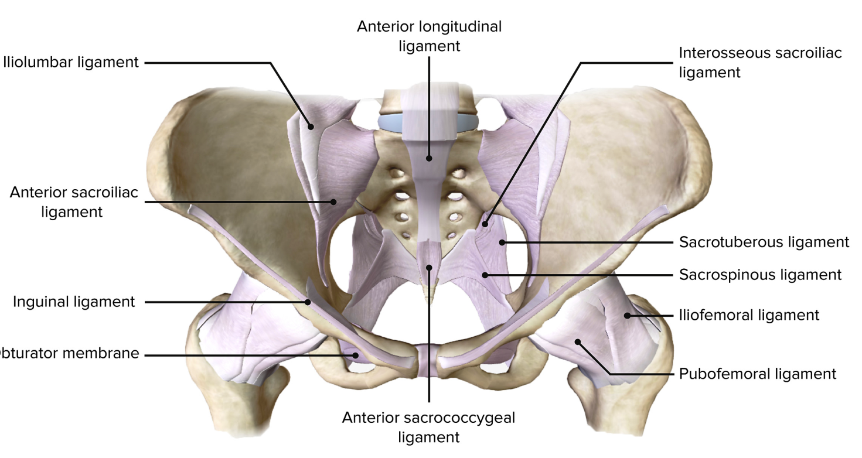
Рисунок 5.23 – Зв’язково-суглобовий комплекс таза

Класифікація ушкоджень таза. Існує кілька класифікацій ушкоджень таза. Найбільш поширеною є класифікація Юнга та Бургесса, класифікація Тіля (Tile's Сlassification) та класифікація AO/OTA, що ґрунтується на класифікації Тіля.
За Юнгом та Бургессом (Young and Burgess Classification system) пошкодження таза класифікують залежно від напрямку сили, яка провокує ушкодження, та стабільності перелому:
  - передньо-задня компресія (APC, anteroposterior compression):
- І – стабільний перелом;
- ІІ – частково стабільний;
- ІІІ – нестабільний;
  - латеральна компресія (LC, lateral compression):
- І – стабільний перелом;
- ІІ – частково стабільний;
- ІІІ – нестабільний;
  - вертикальний зсув (VS, vertical share): всі переломи даного типу нестабільні.
  - комбіноване ушкодження (CMI, combined mechanical injury): нестабільний перелом.
Ці терміни необхідні для прогнозування загальних закономірностей виникнення варіантів переломів і супутньої нестабільності. Аналіз конкретного варіанта перелому таза забезпечує розуміння механізму травми, яка частіше є комплексною. При високоенергетичній тупій травмі травмувальні сили будуть діяти на таз у різних напрямках. Варто звернути увагу, що тазове кільце може пошкоджуватись при порушенні цілісності кісток, зв’язок або при їх комбінації, однак, результат дії сили на таз буде однаковим.
Передньо-задня компресія.
Прямий удар, що спрямований в задній верхній відділ клубової ості, може викликати зовнішню ротацію однієї або двох клубових кісток, провокуючи розрив переднього відділу тазового кільця (рис. 5.24).
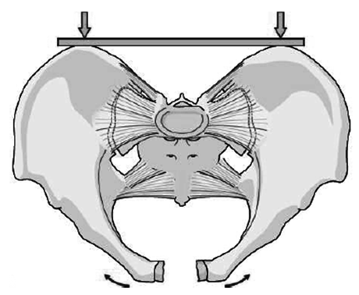
Рисунок 5.24 – Розрив лобкового симфізу при прямому ударі
в задні верхні клубові ості

Прямий тиск на передні верхні клубові ості в передньо-задньому напрямку може спровокувати зовнішню ротацію горбка клубової кістки, супроводжуючись розривом лобкового симфізу або переломом гілок лобкових кісток. Подальша дія сили призводить до розриву зв’язок діафрагми таза (крижово-горбова та крижово-остиста зв’язки), передніх, а потім і задніх крижово-клубових зв’язок (рис. 5.25).

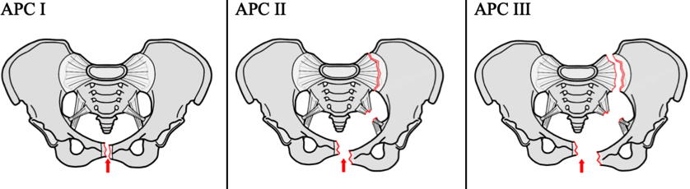
Рисунок 5.25 – Варіанти ушкоджень таза при передньо-задній компресії

При такому варіанті ушкодження (APC) зміщення таза у вертикальній та / або задній площині не відбуватиметься, якщо задні крижово-клубові зв’язки залишаються інтактними. Коли сила перевищує можливості крижово-клубових зв’язок, таз також стає повністю нестабільним.
Латеральна компресія. Сили латеральної компресії, як правило, руйнують таз уздовж серединної лінії (рис. 5.26). У такому варіанті сила може прикладатись безпосередньо до клубового гребня або до великого вертлюга стегнової кістки.
Якщо компресія є строго латеральною без додаткової дії сил зсуву або ротації – задні м’які тканини (діафрагма таза та крижово-клубові зв’язки) залишаються неушкодженими, і тазове кільце зберігає певний ступінь стабільності. Прикладені до таза виключно латеральні сили зазвичай не призводять до вертикальної нестабільності, однак зміщення в сагітальній площині можуть бути значними.
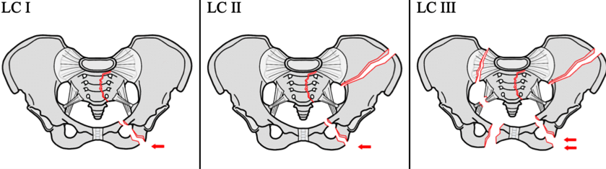
Рисунок 5.26 – Варіанти ушкоджень таза при латеральній компресії

Переднє ураження внаслідок механізму латеральної компресії може включати переломи гілок лобкової та сідничної кісток, розрив симфізу з переломами гілок. Заднє пошкодження зазвичай представлено переломом крижової кістки. При високоенергетичних ушкодженнях таза внаслідок LC можна спостерігати значне роздроблення в передній і навіть задній частині крижа. При деяких травмах передня частина крижової кістки може бути розчавлена, а задні структури зв’язок, включаючи задні крижово-клубові зв’язки, розірвані. Задні ураження в деяких випадках ізольовані в клубовій кістці попереду від крижово-клубових суглобів, а інколи спостерігаються переломовивихи крижово-клубових суглобів із переломом клубової кістки різного розміру, що формують серпоподібний перелом.
У молодих людей зі щільною, губчастою кісткою заднє пошкодження може призвести до значного розриву задніх зв’язок. Така ж сила, діючи на кістку літнього пацієнта, може спричинити компресійний перелом заднього відділу тазового кільця.
Вертикальний зсув. Сила зсуву – це сила, яка проходить перпендикулярно до основної трабекулярної структури таза у вертикальному або задньому напрямку. Сили зсуву спричиняють значне зміщення кістки, грубий розрив структур м’яких тканин із формуванням нестабільного таза.
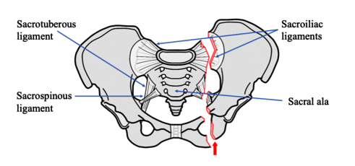
Рисунок 5.27 – Ушкодження таза при вертикальній компресії

Класифікація АО/ОТА / класифікація Тіля. У класифікації АО/ОТА – класифікація пошкоджень таза, що застосовується групою АО/ASIF (Arbeitsgemeinschaft für Osteosynthesefragen /Association for the Study of Internal Fixation) та фахівцями Orthopaedic Trauma Association, взяті за основу принципи класифікації Tile.
Відповідно до класифікації AO/ОТА тазове кільце може бути умовно розподілене на два півкільця відносно вертлюжної западини – заднє та переднє. Заднє півкільце розташовується позаду суглобової поверхні вертлюжної западини. Воно включає крижі, крижово-клубове зчленування з його зв'язками та задній відділ клубової кістки. Це частина таза, що навантажується сама і забезпечує передачу навантаження вздовж осі кістяка на нижні кінцівки.
Переднє півкільце розташоване попереду від суглобової поверхні вертлюжної западини. Воно включає гілки лонних кісток і симфіз (лонне зчленування). Діафрагма таза, що включає крижово-горбові та крижово-остисті зв'язки, з’єднує названі півкільця та бере участь у забезпеченні їх стабільності. Класифікація АО, виходячи із зазначених анатомічних передумов, ґрунтується на визначенні локалізації ушкодження (наявність або відсутність ушкодження заднього півкільця) і ступеня порушення стабільності тазового кільця.
Тип А – стабільні переломи тазового кільця. До типу А належать пошкодження, при яких цілісність кістково-зв'язкового апарату заднього півкільця не порушена (рис. 5.28).
• А1 – відривні переломи тазової кістки (клубових кісток, сідничних горбів).
• А2 – стабільні одно- або двосторонні переломи лобкових і сідничних кісток без зміщення фрагментів.
• А3 – нижні поперечні переломи крижів або куприка.

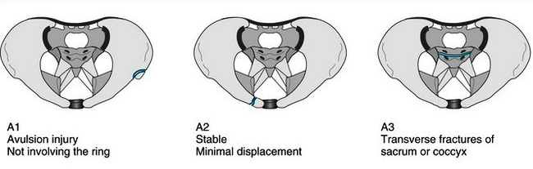
Рисунок 5.28 – Ушкодження таза типу А за класифікацією АО/ОТА

Тип В – частково нестабільні переломи тазового кільця. Тип В включає ушкодження з неповним розривом заднього півкільця таза, при яких може мати місце ротаційна нестабільність навколо вертикальної, а також навколо поперечної осі. Це частково стабільне пошкодження зі збереженням часткової цілісності кістково-зв’язкового апарату заднього півкільця та в деяких випадках інтактної діафрагми таза (рис. 5.29).
  - В1 – ушкодження типу «відкрита книга», тобто зовнішньо-ротаційні. Обидві половини таза нестабільні, розгорнуті з однієї або з обох боків, а лобковий симфіз розірваний. Якщо лонне зчленування розійшлося в межах 20-25 мм то, як правило, розриваються лише зв'язки лобкового симфізу. При більшому його розходженні обов'язково ушкоджуються крижово-клубові зв'язки. Часткове збереження задніх крижово-клубових зв'язок забезпечує вертикальну стабільність.
  - В2 – при ушкодженнях типу В2 відбувається розрив крижово-клубових зв'язок з одного боку з переломом лобкових і сідничних кісток тієї ж половини таза. При цьому лобковий симфіз може бути як збереженим, так і розірваним. Іззаду може бути перелом крижів, але при цьому не відбувається зміщення тазового кільця вертикально.
  - В3 – комбіновані двосторонні переломи заднього та переднього півкілець таза, як правило, з розривом лобкового симфізу за типом «відкрита книга».
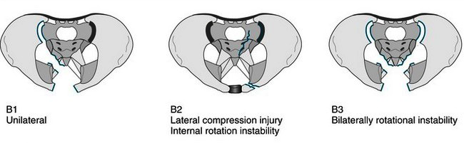
Рисунок 5.29 – Ушкодження таза типу В за класифікацією АО/ОТА

Тип С – повністю нестабільні (ротаційно та вертикально нестабільні) переломи тазового кільця. Тип С передбачає повний розрив заднього півкільця з порушенням безперервності його кісткових і зв’язкових елементів. Зсув тазового кільця відбувається по горизонталі та по вертикалі. А при переломах типу С2 та СЗ зміщення додатково виникає в передньо-задньому напрямку (рис. 5.30).
  - С1 – ушкодження з вираженим одностороннім зміщенням; можуть бути односторонні переломи клубової кістки, переломовивихи в крижово-клубовому зчленуванні або повний вертикальний перелом крижів.
  - С2 – одностороннє ушкодження з контрлатеральним зміщенням. Руйнування тазового кільця більш істотні, особливо в задніх відділах. Повністю, зi зміщенням, ламаються клубова та крижова кістки, зміщення назад понад 10 мм.
  - С3 – двосторонні пошкодження з більш значним зміщенням однієї половини таза в передньо-задньому напрямі, а також у поєднанні з переломом кульшової западини.
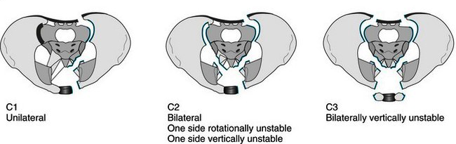
Рисунок 5.30 – Ушкодження таза типу С за класифікацією АО/ОТА

Відповідно до позицій АО переломи вертлюжної западини мають окрему класифікацію, враховуючи специфіку таких ушкоджень і тактику їх лікування.
  - Тип А – перелом поширюється на передню або задню частину суглобової поверхні. Крім того, кісткові уламки включають більшу або меншу частину відповідної колони (рис. 5.31). У всіх випадках інша колона залишається інтактною.
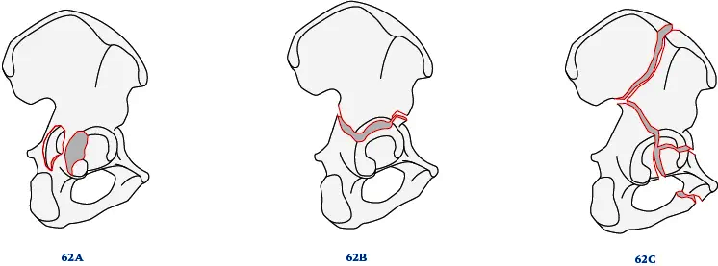
Рисунок 5.31 – Схема переломів і вивихів вертлюжної западини
за класифікацією AO/OTA
- Тип В – лінія перелому або частина її розташовується поперечно, частина суглобової поверхні завжди залишається пов'язаною з клубовою кісткою, переломи поперечної форми можуть бути «повністю поперечними», «Т-подібними» або включати «задній напівпоперечник і передню колону».
- Тип С – перелом із пошкодженням обох колон і відповідних частин суглобової поверхні вертлюжної западини. При цьому жодний фрагмент суглобової поверхні не поєднується з клубовою кісткою. Такі переломи можуть поширюватися на крижово-клубове зчленування.
Ускладнення при переломах таза. Переломи кісток таза є важкими ушкодженнями, які часто супроводжуються внутрішньою (порожнинною) кровотечею, кровотечею в заочеревинний простір, а іноді і зовнішньою кровотечею. Найбільш тяжкий клінічний перебіг буває у хворих з вертикально нестабільними ушкодженнями таза. Орієнтовні обсяги внутрішньої крововтрати становлять від 200-500 мл при переломах крила клубової кістки, гілок лобкових кісток без усунення уламків, до 2000-3500 мл – при двосторонніх подвійних вертикальних переломах. У 30-58% постраждалих розвивається геморагічний шок.
Для переломів таза типовими є поєднані урогенітальні травми (наприклад, розрив сечівника та сечового міхура), особливо при переломах переднього відділу таза. При переломах заднього відділу таза можливе ушкодження кишечника. При задніх переломах можуть бути пошкоджені нервові корінці та сплетіння поблизу крижових отворів.
Клінічні симптоми пошкодження таза характеризуються загальними ознаками перелому: видима деформація в ділянці таза; гострий біль, больові відчуття в зоні травми; набряклість м'яких тканин, гематоми; крепітація кістки; у деяких випадках помітне скорочення нижньої кінцівки; скутість рухів.
Ознаки пошкодження сечостатевої системи включають: кров у сечівнику, гематому в ділянці мошонки або промежини (симптом Destot), гематурію, анурію. Ознаками ушкодження кишечника є болі в черевній порожнині або в ділянці таза, ректальні кровотечі. Неврологічні ускладнення травми таза можуть спричинити: слабкість або втрату чутливості та рефлексів на нижніх кінцівках, нетримання або затримку сечі.
Розвиток травматичного геморагічного шоку проявляється такими симптомами: розширення зіниць, нудота, блідість шкірних покривів, холодний липкий піт, запаморочення та втрата свідомості, порушене нерегулярне серцебиття, зниження об'єму кровотоку, зниження артеріального тиску, порушення координації. Прояви варіюються залежно від тривалості шоку та стадії.
При фізикальному обстеженні потрібно звернути увагу на положення хворого. При переломі обох лобкових і сідничних кісток, а також при вертикальних переломах характерним є положення Волковича (симптом Волковича / симптом «жаби»). В цьому положенні ноги постраждалого зігнуті в колінних та кульшових суглобах і розведені. При розриві симфізу обидві ноги зігнуті в колінних суглобах і приведені – постраждалий не дає їх розвести через появу сильних болів у проєкції лонного зчленування. При двосторонніх переломах спостерігається своєрідне «розпластування» таза – значне розширення його поперечника (5.32).
Рисунок 5.32 – Характерне положення пацієнта
при вертикальних переломах таза (симптом «жаби»)

Тяжкі переломи таза зі зміщенням можна передбачити за наявності його асиметрії, зміщення пупка від середньої лінії, за розворотом однієї половини таза і зовнішньої ротації ноги з цього ж боку. При ушкодженні переднього й заднього відділів таза може спостерігатися зсув відповідної половини таза у проксимальному напрямку внаслідок скорочення м’язів, а також її ротація назовні. При цьому відзначається відносне вкорочення нижньої кінцівки на боці ушкодження. Зміна форми таза можлива і при переломах крила клубової кістки, коли вільний фрагмент зміщується латерально чи медіально та в проксимальному напрямку. Гематоми та припухлість при переломі лобкової кістки локалізуються проксимальніше пупартової зв'язки, сідничної – в ділянці промежини.
При переломах лобкових кісток хворий не може підняти випрямлену кінцівку (симптом «прилиплої п'яти»), оскільки напруження попереково-клубового м'яза збільшує тиск на уламки, що супроводжується посиленням больового синдрому. При цьому пасивно підняту кінцівку пацієнт утримує самостійно без сторонньої допомоги.
Для уточнення локалізації можливого місця перелому застосовують пальпацію ділянки таза. Зазвичай здійснюється пальпація лобкового симфізу, гілок лобкових і сідничних кісток, передньо-верхніх остей та гребенів клубових кісток, крижової ділянки та крижово-клубових суглобів, де можливо визначити патологічну рухливість або локальну болісність. При розриві лонного зчленування пальпаторно можна виявити діастаз. Глибоко розташовані частини кісток таза шляхом звичайної пальпації дослідити неможливо, тому застосовують спеціальні прийоми дослідження патологічної рухливості ушкоджених кісток таза:
  - симптом Вернейля – посилення болю в місці перелому при обережному здавлюванні таза в ділянці крил клубових кісток в поперечному та передньо-задньому напрямках;
  - симптом Ларрея – посилення болю при спробі розвести крила клубових кісток (рис. 5.33);
  - симптом Маркса – посилення болю при вертикальному тиску в напрямку горба сідничної кістки.
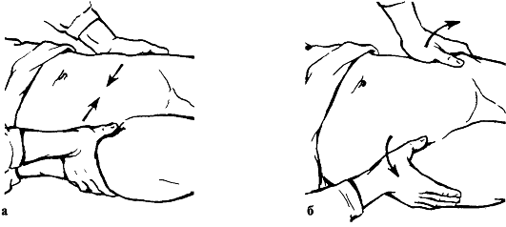
Рисунок 5.33 – Клінічні симптоми переломів кісток таза:
а – Вернеля; б – Ларрея

При наявності великих гематом в ділянці крила клубової кістки симптоми поперечного стиснення та розведення таза взагалі може бути неможливо перевірити через ушкодження м’яких тканин. Тому в клінічній діагностиці переломів кісток таза широке застосування знайшли способи, що ґрунтуються на вимірюванні. Величину зміщення встановлюють шляхом порівняння відстаней від мечоподібного відростка до передніх верхніх остей пошкодженої та здорової половин таза. При наявності перелому зі зміщенням спостерігається симптом В. М. Миша – скорочення відстані від мечоподібного відростка або пупка до передньо-верхньої ості клубової кістки на пошкодженій стороні. Симптом Беюля – скорочення відстані від груднинно-ключичного зчленування до передньо-верхньої ості клубової кістки на пошкодженій стороні. При переломі лобкових кісток зі зміщенням відзначається симптом Ру – скорочення відстані від верхньої передньої ості до лобкового зчленування на пошкодженій стороні.
Для перелому вертлюжної западини характерні такі клінічні симптоми:
  - стегно знаходиться в положенні приведення, легкого згинання та зовнішньої ротації;
  - значне обмеження рухів і різка болісність при пасивних та активних рухах у пошкодженому суглобі;
  - болісність уздовж замикального нерва та іррадіація болю в ділянку колінного суглоба;
  - обмеження чи повна неможливість відведення стегна;
  - наявність гематоми в ділянці великого вертлюга, пупартової зв'язки;
  - болісність при бічному здавлюванні таза в ділянці великого вертлюга, навантаженні по осі стегна або по осі шийки на стороні пошкодження;
  - зменшення відстані між симфізом і великим вертлюгом стегнової кістки на стороні пошкодження;
  - відносне вкорочення нижньої кінцівки на відповідній стороні (вимірюється від великих вертлюгів до щиколоток або від передньої ості до великого вертлюга на цьому ж боці);
  - западання в ділянці великого вертлюга при центральному вивиху стегна.
Клінічна діагностика у постраждалих із травмою таза у гострому періоді може бути ускладнена наявністю розлитого виразного больового синдрому, тяжкістю загального стану постраждалого, травматичним геморагічним шоком, множинними і поєднаними ушкодженнями.
Визначальну роль у діагностиці пошкоджень таза мають дані сучасних інструментальних методів дослідження:
  - рентгенографія кісток таза;
  - спіральна комп’ютерна томографія;
  - магнітно-резонансна томографія.
Догоспітальна допомога при травмі таза. Допомога постраждалому на догоспітальному етапі включає:
  - звільнення постраждалого від дії травмувального чинника;
  - тимчасову зупинку зовнішньої кровотечі при пораненні стегнової артерії за допомогою пальця, кулака, накладання джгута тощо;
  - уведення знеболювальних засобів;
  - накладання асептичної пов'язки на рану за її наявності;
  - транспортну іммобілізацію для попередження посилення болю, вторинного зсуву уламків, розвитку чи прогресування травматичного шоку;
  - транспортування до лікувального закладу для надання спеціалізованої медичної допомоги.
Транспортну іммобілізацію та транспортування потрібно здійснювати на жорстких ношах при згинанні нижніх кінцівок у кульшових і колінних суглобах та легкій абдукції у кульшових суглобах. Під коліна підкладається валик. Додатково можна підкласти валики під крила клубових кісток.
Іммобілізацію тазового кільця можна здійснити за допомогою спеціального бандажа або пояса для стабілізації кісток таза, а також із застосуванням підручних засобів (простирадло, рушник, брюки постраждалого). Під таз підкладають простирадло, кінці якого зв’язуються навхрест у проєкції лобкового зчленування, роль елементів фіксації виконують складки використовуваної тканини (рис. 5.34).
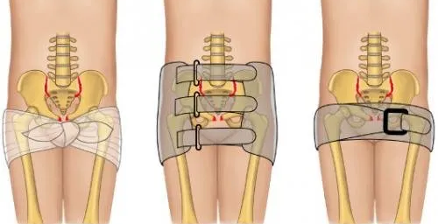
Рисунок 5.34 – Фіксація тазового кільця тазовим бандажем

Медичний менеджмент ушкоджень таза. При неускладнених ушкодженнях кісток таза основним методом лікування є консервативний (для 67-80% постраждалих). При стабільних переломах таза типу А без порушення цілісності кістково-зв'язкового апарату заднього півкільця та частково нестабільних переломах типу В без зміщення уламків лікування, як правило, здійснюється шляхом ортопедичного укладення за Волковичем. Тривалість перебування хворого в ліжку і термін навантаження на нижні кінцівки залежать від характеру і обсягу пошкодження. При переломах тазових кісток типу А хворого може бути активізовано через 4-5 тижнів. У випадку ізольованого розриву лобкового симфізу з діастазом до 2-2,5 см хворих лікують за допомогою тазового пояса. Після накладання пояса хворим дозволяють вставати (з пересуванням протягом перших 2-х тижнів за допомогою милиць).
Для лікування ротаційно і вертикально нестабільних переломів типу С застосовують метод остеосинтезу, який передбачає відновлення співвідношення кісткових уламків і стабілізацію металоконструкціями до консолідації перелому. Для стабілізації таких пошкоджень використовують фіксатори (зовнішні або внутрішні) для обох півкілець таза одночасно (рис. 5.35).
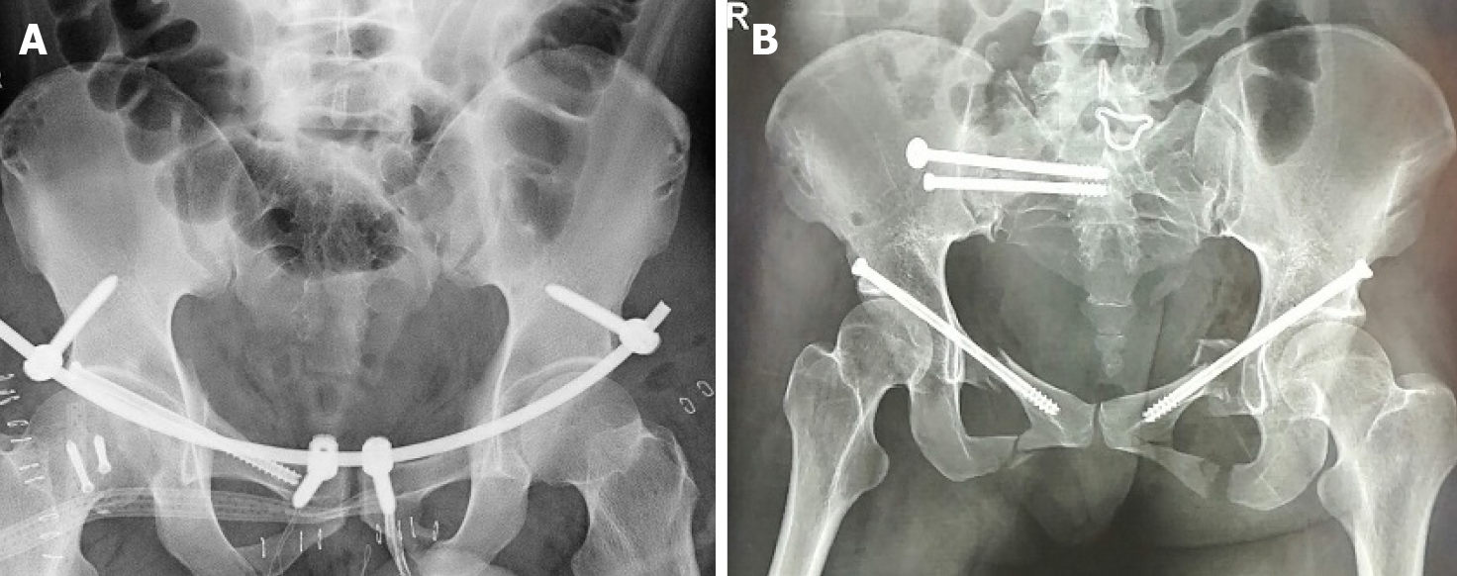
Рисунок 5.35 – Варіанти заглибленого остеосинтезу кісток таза
Лікування переломів вертлюжної западини також базується на класифікації AO/OTA, тобто залежить від стабільності перелому. При переломах передньої та задньої частин тазового кільця і переломах вертлюжної западини застосовують скелетне витягнення за дистальний метафіз стегна або горбистість великогомілкової кістки при положенні нижньої кінцівки на шині Белера (рис. 5.36).
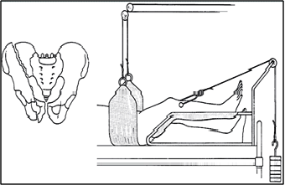
Рисунок 5.36 – Скелетне витягнення при переломі вертлюжної западини

У подібних випадках витягнення триває 2-2,5 місяці та поєднується з фізичною терапією. Підйом з ліжка та пересування за допомогою милиць при нестабільних переломах кісток таза та вертлюжної западини дозволяється через 2,5-3 місяці після травми, якщо лікування проводилося скелетним витягненням, і через 4-6 тижнів, якщо хворий був прооперований із застосуванням внутрішнього остеосинтезу.

Питання для самоперевірки
1. Поясніть механізм переломів тіл хребців.
2. Опишіть основні клінічні та рентгенологічні ознаки переломів тіл хребців.
3. Які існують методи консервативного лікування переломів тіл хребців? Назвіть показання до кожного з методів.
4. Окресліть механізм травми, клініку, діагностику та лікування переломів поперечних відростків.
5. Окресліть механізм травми, клініку, діагностику та лікування переломів остистих відростків.
6. Назвіть структури, які забезпечують стабільність тазового комплексу.
7. Розкрийте сутність стабільних і нестабільних ушкоджень таза.
8. Сформулюйте основні принципи класифікацій ушкоджень таза.
9. Охарактеризуйте ушкодження таза внаслідок передньо-задньої компресії, латеральної компресії та зсуву.
10. Наведіть приклади переломів таза типу А, В і С за класифікацією АО/ОТА.
11. Охарактеризуйте переломи вертлюжної западини за принципом стабільності.
12. Перелічіть клінічні ознаки неускладненого перелому таза.
13. Які ускладнення можливі при переломах таза? Опишіть їх клінічні ознаки.
14. Які ознаки можуть спостерігатися при фізикальному дослідженні пацієнта з переломом таза?
15. Опишіть симптоми, типові для перелому таза: «прилиплої п'яти», Вернейля, Ларрея, Маркса, Миша, Беюля, Ру.
16. Які симптоми характерні для перелому вертлюжної западини?
17. Опишіть етапи догоспітальної допомоги та особливості транспортування при травмі таза.
18. Охарактеризуйте сучасні методи консервативного й оперативного лікування переломів таза та вертлюжної западини.

Тести
1. Нестабільний перелом хребта – це перелом, при якому:
- є ушкодження переднього опорного та зв'язкового комплексів і елементів міжхребцевого диска;
- є ушкодження переднього опорного та зв'язкового комплексів і елементів середнього опорного комплексу;
- є ушкодження заднього зв'язкового комплексу та перелом дужки хребця;
- є ушкодження заднього зв'язкового комплексу та перелом лопаткової кістки.
2. Ушкодження типу А за класифікацією пошкоджень грудного та поперекового відділів хребта за механізмом травми (Magerl et аl,1994) – це:
- ротаційне зміщення в поєднанні з горизонтальним зсувом фрагментів;
- ушкодження переднього комплексу із залученням міжхребцевого диска;
- ушкодження переднього та заднього комплексу з ротацією;
- ушкодження хребців, що супроводжуються компресією.
3. Ушкодження типу С за класифікацією пошкоджень грудного та поперекового відділів хребта за механізмом травми (Magerl et аl,1994) – це:
- вибухові переломи;
- ушкодження переднього комплексу із залученням міжхребцевого диска;
- ушкодження переднього та заднього комплексу з ротацією;
- ушкодження хребців, що супроводжуються компресією.
4. Яка з опорних структур згідно з моделлю F. Denis (1983) має основне значення для вирішення питання про стабільне або нестабільне ушкодження хребта?
- передня колона;
- середня колона;
- задня колона;
- бічна колона.
5. Який метод дослідження дозволяє верифікувати нестабільне пошкодження хребта?
- клінічний метод;
- функціональні рухові тести;
- комп’ютерна томографія;
- люмбальна пункція.
6. Методом вибору при діагностиці травми хребта з підозрою на компресію спинного мозку є:
- цифрова рентгенографія;
- комп’ютерна томографія;
- магнітно-резонансна томографія;
- електронейроміографія.
7. При важких вертикальних переломах кісток таза об’єм внутрішньої кровотечі може становити:
- 500-1000 мл;
- 1000-1500 мл;
- 1500-2000 мл;
- понад 2000 мл.
8. Скільки типів переломів таза виділяють за класифікацією АО/ОТА?
- 2;
- 3;
- 4;
- 5.
9. Укажіть основний принцип класифікації ушкоджень таза АО/ОТА:
- напрямок дії / прикладання зовнішньої сили;
- наявність ускладнень;
- стабільність тазового кільця;
- кількість кісткових уламків.
10. До переломів тазового кільця без порушення його безперервності належать:
- двосторонній перелом лобкових кісток;
- перелом лобкової та сідничної кісток з одного боку;
- розрив крижово-клубового зчленування;
- вертикальний перелом клубової кістки.
11. До переломів із порушенням безперервності тазового кільця належать:
- перелом лобкової кістки праворуч;
- перелом лобкових кісток з обох боків;
- вертикальний перелом крижів;
- перелом обох сідничних кісток.
12. При яких травмах таза найімовірніше пошкодження сечового міхура?
- при переломі сідничних кісток;
- при переломі крижів;
- при крайовому переломі клубової кістки;
- при переломі лобкових кісток.
13. При якому механізмі травми найбільша вірогідність перелому дна вертлюжної западини?
- при падінні на сідниці;
- при здавлюванні таза в передньо-задньому напрямку;
- при ударі в ділянку великого вертлюга;
- при падінні на прямі ноги.
14. Який зв'язковий комплекс має ключове значення у стабілізації тазового кільця?
- передній зв'язковий комплекс таза;
- середній зв'язковий комплекс таза;
- задній зв'язковий комплекс таза;
- зв’язковий комплекс кульшового суглоба.

Ситуаційні задачі
Задача 1. Чоловік віком 45 років отримав удар по спині деревом, що впало. Скаржиться на сильні болі в грудному відділі, відсутність рухів у ногах, самостійного сечовипускання немає. Постраждалий перебуває в положенні лежачи на спині, повернутися не може, рухи в ногах відсутні. У проєкції Th10-11 відзначається штикоподібна деформація остистих відростків із западанням нижчого відділу, велика підшкірна гематома, різка болісність. Який механізм травми хребта у постраждалого? Яке пошкодження хребта можна припустити у постраждалого? Які дослідження потрібно виконати для уточнення діагнозу?
Задача 2. Постраждалий при падінні з висоти вдарився головою об землю. Відчув різкий біль у шийному відділі хребта, відсутність рухів у руках і ногах. Відзначається різка болісність у проєкції остистих відростків С4-С5 хребців. Який механізм ушкодження шийного відділу хребта можна припустити? Встановіть найімовірніший попередній діагноз. Оберіть оптимальний варіант іммобілізації шийного відділу хребта та характер транспортування. Намітьте план обстеження хворого у стаціонарі.
Задача 3. Дівчинка віком 12 років на окрик подруги різко повернула голову вбік. Відчула біль у шийному відділі хребта та обмеження обертання голови ліворуч. Об'єктивно відзначається вимушене положення голови з нахилом вліво та поворотом вправо. При пальпації відзначаються болі у верхньому шийному відділі, напруження м'язів шиї, що переважає зліва. Встановіть попередній діагноз. Намітьте план обстеження пацієнтки. Визначте найбільш раціональний метод лікування, характер і терміни іммобілізації.
Задача 4. Пацієнт Н. віком 30 років потрапив у ДТП. Огляд на місці аварії: постраждалий у стані пригнічення, байдужий, шкірні покриви бліді, холодні, вологі, пульс слабкого наповнення, м'який до 120 уд./хв. Відзначається асиметрія половин таза, права половина зміщена догори на 3 см. Симптом Вернейля позитивний. Яке ушкодження таза можна припустити у постраждалого? Охарактеризуйте можливий механізм травми таза. На яке ускладнення вказують результати огляду? Опишіть алгоритм догоспітальної допомоги постраждалому.
Задача 5. Пацієнт М. віком 43 років після падіння на бік відчув сильний біль у ділянці передньо-верхньої ості правої клубової кістки. Самостійно звернувся до травмпункту. Яке ушкодження таза можна припустити в постраждалого? Опишіть клінічні ознаки, що характерні для такої травми. Яке дослідження потрібно виконати для уточнення діагнозу? Визначте сучасні підходи та орієнтовні терміни лікування.
Задача 6. Пацієнт М. віком 45 років потрапив у ДТП. Огляд на місці аварії: скаржиться на біль у ділянці правого кульшового суглоба, порушення функції правої нижньої кінцівки. Об'єктивно: припухлість, локальна болісність і синець у ділянці правого кульшового суглоба, згладженість контурів суглоба. Праве стегно злегка зігнуте, приведене й помірно ротоване назовні. Активні рухи у правому кульшовому суглобі відсутні. Яке ушкодження таза можна припустити у постраждалого? Визначте особливості транспортної іммобілізації. Яке дослідження потрібно виконати для уточнення діагнозу? Визначте сучасні підходи та орієнтовні терміни лікування.

Тема 6 Ампутація кінцівок

План
  - Показання до ампутацій.
  - Методи та способи ампутацій.
6.3 Рівні ампутацій.

  - Показання до ампутацій
Ампутація – відсікання кінцівки чи її частини вздовж кістки хірургічним шляхом. Хірургічне втручання, коли кінцівка відсікається на рівні суглоба, без перетину кісток, називається екзартикуляцією (рис. 6.1).
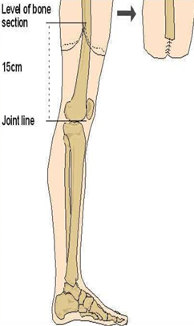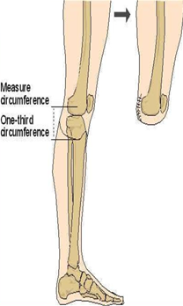

Рис. 6.1 – Ампутація та екзартикуляція

Ампутація застосовується для порятунку життя хворого, коли всі інші засоби для збереження кінцівки вичерпані.
Відомий французький хірург Клавелен у 1825 році в книзі «De l'amputation» використав таке висловлювання: «Краще нехай поранений втратить одну кінцівку, ніж помре з п’ятьма», маючі на увазі й голову постраждалого. Цей вислів став крилатим. Так, Клавелен (1792-1843) був одним із перших, хто пропагував принципи ранньої та радикальної ампутації при критичних травмах, отриманих під час бойових дій. Він вважав, що ампутація є єдиним способом порятунку життя пораненого, якщо кінцівка не може бути збережена. Принцип Клавелена був широко сприйнятий військовими лікарями і допоміг врятувати життя мільйонів солдатів у війнах ХІХ століття. Актуальним він залишається і в сучасній медицині.
Ампутація кінцівки є однією з найдавніших операцій. Вчення пройшло декілька етапів та пов’язане як із вирішенням загальномедичних проблем (боротьба з інфекцією та травматичним шоком, знеболення), так і спеціальних питань (показання до операції, рівень ампутації, способи формування клаптів).
Коли ампутації тільки-но почали проводитись, вони супроводжувалися високим рівнем летальності, причинами якої були травматичний шок, розвиток інфекції, інтоксикація продуктами автолізу, вторинні кровотечі. Зупинка кровотечі здійснювалася зануренням кукси кінцівки в киплячу олію, смолу, мед, або припіканням судини і навколишніх тканин розпеченим залізом, що неминуче призводило до некрозу тканин кукси, розвитку травматичного шоку. З розвитком анестезіології, асептики й антисептики рівень смертності суттєво знизився, ампутації набули значення оперативних втручань, які, навпаки, дозволили зберігати хворому життя.
Метою будь-якої ампутації є:
- запобігти поширенню інфекції та надходженню продуктів метаболізму з вогнища ураження в організм постраждалого і тим самим врятувати йому життя;
- створити працездатну куксу придатною для протезування.

6.2 Методи та способи ампутацій
Показання до ампутації, як і до будь-якого оперативного втручання, можуть бути абсолютними та відносними.
Абсолютні показання – це ті показання, при яких ампутації неможливо уникнути, вона необхідна для порятунку життя хворого.
Відносні показання – це показання, при яких питання про ампутацію або екзартикуляцію кінцівки вирішується з урахуванням стану хворого в кожному конкретному випадку в індивідуальному порядку.
До абсолютних показань належать:
- травматичний відрив кінцівки (зв'язок із проксимальним сегментом лише за допомогою шкірного містка або сухожилля);
- безперспективність спроб відновлення функції пошкодженої кінцівки (відкриті множинні переломи кісток зі значним ушкодженням м'яких тканин, судин і нервів);
- наявність загрозливого життю прогресуючого інфекційного процесу кінцівки (анаеробна інфекція, сепсис);
- нежиттєздатність кінцівки (гангрена різного походження: тромбоемболія, діабет, облітеруючий ендартеріїт, ішемічна травма, опіки, відмороження або електротравми);
- злоякісні пухлини тканин кінцівки.
До відносних показників належать:
- довго тривалий інфекційний процес, якій не піддається лікуванню (трофічні виразки, хронічний остеомієліт із загрозою амілоїдного переродження внутрішніх органів);
- невиправна функціональна неповноцінність кінцівки (посттравматичні кісткові великі дефекти, вроджені або набуті деформації, недорозвинення кінцівки).
Залежно від термінів виконання операцій М. М. Бурденко виділив такі види ампутації кінцівок: первинна, вторинна, пізня, повторна (реампутація).
Первинна ампутація проводиться як первинна хірургічна обробка рани, при якій видаляють нежиттєздатну частину кінцівки. Такі ампутації виконуються відразу після того, як доставили хворого в лікарню або протягом 24 год після травми, тобто до розвитку вираженого запального процесу в межах пошкодження, в тканинах якої відбулися незворотні патологічні зміни.
Вторинна ампутація проводиться через деякий час після хірургічного втручання. Проводять її при наявності великого інфікування, що спричиняє відмирання й розкладання тканин. Запальні процеси, які неможливо усунути, зберігши кінцівку, можуть бути викликані обмороженням, опіком, тривалим здавлюванням судин, а також рановою інфекцією.
Пізня ампутація проводиться при тяжких остеомієлітах, що не піддаються лікуванню і загрожують амілоїдозом паренхіматозних органів, а також при множинних анкілозах, хибному положенні кінцівки, що робить її неповноцінною або навіть патологічною.
Реампутація (повторна ампутація) виконується при формуванні хибної кукси, не придатної для протезування. Проводиться тоді, коли виникла лікарська помилка (в основному, прорахунки, які допускаються при формуванні кукси), або для підготовки до протезування. До реампутації вдаються тоді, коли сформована при першій операції кукса не сумісна з протезом, або на її поверхні утворюються трофічні виразки. Різке випирання кінця кістки під натягнутою шкірою або післяопераційним рубцем є безумовною підставою для проведення повторного хірургічного втручання.
Етапи ампутації
Загальним принципом ампутацій та екзартикуляцій є те, що всі вони без винятку проводяться в три етапи:
I етап – розтин м'яких тканин;
II етап – обробка окістя та перепилювання кістки;
III етап – туалет кукси.
Залежно від способу розтину м'яких тканин розрізняють: кругові, овальні, клаптеві ампутації.
Кругові ампутації. Шкіра і м'які тканини розсікаються в поперечному напрямку відносно до осі кінцівки. Кругові ампутації поділяються на: гільйотини, одномоментні, двомоментні, трьохмоментні.
Гільйотинний метод передбачає відтинання всіх тканин кінцівок на одному рівні, тобто в одній площині розсікаються м'які тканини та перепилюється кістка. Перевага цього способу полягає в тому, що він простий і швидкий. Може застосовуватися в умовах масового надходження поранених із важкими вогнепальними травмами й анаеробною інфекцією. Недолік: усі гільйотинні ампутації вимагають реампутації, оскільки в силу нерівномірного скорочення м'яких тканин кінцівки відбувається утворення конічної хибної кукси, непридатної для протезування. При цьому кістковий опил виступає над м'язами та шкірою.
Одномоментний метод. Розрахований на розсічення шкіри разом із м'язами в одній площині, кістка ж перепилюється по краю скорочених і відтягнутих у проксимальному напрямку тканин.
Двомоментні ампутації. М'які тканини розтинаються в два прийоми. При першому прийомі розтинають шкіру, підшкірну клітковину, поверхневу й власну фасції. Потім шкіра відтягується до проксимального кінця кінцівки. При другому прийомі розтинають м'язи на рівні відвернутої шкіри до кістки. Недолік: формування шкірного рубця на опорній або робочій поверхні кукси.
Трьохмоментні ампутації. Звичайно проводяться на стегні або плечі, тобто там, де є одна кістка. При цьому способі ампутаційний ніж розтинає м'які тканини в три прийоми, причому всі три на різних рівнях. Першим прийомом розтинається шкіра, підшкірна клітковина, поверхнева та власна фасції. Другим прийомом за рівнем скорочення шкіри розтинаються поверхневі м'язи. Третім прийомом розтинаються глибокі м'язи по краю, відтягнуті в проксимальному напрямку шкіри.
Овальні ампутації. Овальний спосіб за своєю сутністю близький до клаптевого методу – розсічення шкіри при ньому проводиться по еліпсу, розташованому під кутом до осі кінцівки.
Клаптеві ампутації. Розрізняють одно- і двоклаптеві ампутації. Клаптики під час операції створюють зі шкіри та підшкірно-жирової клітковини. Якщо шматки включають фасцію, то такі ампутації називають фасціопластичними. Клаптевий метод ґрунтується на викроюванні одного-двох клаптів шкіри, під якими приховується кукса після ампутації (рис. 6.2).
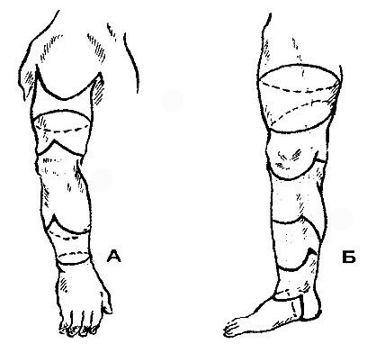
Рис. 6.2 – Розтин м’яких тканин:
а – верхня кінцівка; б – нижня кінцівка
6.3 Рівні ампутацій
До кінця XV століття питання про рівень ампутації не стояло, оскільки в ті часи хірурги відтинали кінцівки в межах некротичних тканин (на межі некрозу). Як відомо, короткі кукси в результаті високих ампутацій незручні для протезування. З огляду на це, відомий хірург М. І. Пирогов розробив положення про рівень ампутації: «Треба оперувати настільки низько, наскільки це можливо». Під час першої світової війни для забезпечення великої кількості інвалідів протезами була висунута ідея стандартизації протезів і рівнів ампутації. Така постановка питання дозволяла завчасно виготовляти напівфабрикати протезів. А хірурги при цьому повинні були відтинати кінцівку в строго визначеному місці, часто без урахування особливостей характеру поранення. Були розроблені так звані ампутаційні схеми, автори яких для полегшеного протезування рекомендували проводити відтинання кожного сегмента кінцівки на тому рівні, який на їхню думку був оптимальним. Кукси після ампутації на цих рівнях вважалися ідеальними, їм приписувалися чудові функціональні якості. Під ці стандартні рівні ампутації заздалегідь виготовлялися протези. Кукси після ампутації на інших рівнях вважалися непридатними для протезування.
Сьогодні більшість хірургів в усьому світі визнають, що при встановленні рівня ампутації керуватися ампутаційними схемами недоцільно, тому що, по-перше, при цьому найчастіше видаляється значно більша частина кінцівки, ніж цього вимагають показання і характер рани; по-друге, порівняно висока ампутація може закінчитися розвитком хибної кукси, в результаті чого виникає необхідність реампутації, виконати яку потрібно вже на значно вищому рівні. Таким чином, рівень ампутації має бути таким, який є найбільш вигідним для постраждалого та подальшого протезування кукси.
Теоретично можливий будь-який рівень, але не всі вони відповідають загальним принципам. Таким чином дбають про функції для верхніх і нижніх кінцівок. Вважається, що чим вищий рівень ампутації, тим більше втрачено суглобів, менше потужності через втрату м’язів і менше важелів для контролю протеза. Якісна ампутація на будь-якому рівні завжди краще, ніж неякісна ампутація на нижчому рівні.
Рівні ампутації верхньої кінцівки (рис. 6.3)
      - Міжлопатково-грудна ампутація (ампутацією плеча з великою резекцією плечового поясу). Передня четвертина.
      - Дезартикуляція плеча.
      - Ампутація плечової кістки: на рівні її нижньої третини (трансгумеральна).
      - Ампутація передпліччя: на рівні середньої третини. Однак занадто дистальна ампутація має перевагу важелів та адаптивності. Щипці Крукемберга-Путті для передпліччя (переваги – зберігаються чутливість і пропріоцептивні відчуття (трансрадіальна).
      - Дезартикуляція зап’ястка.
      - Ампутація пальців.
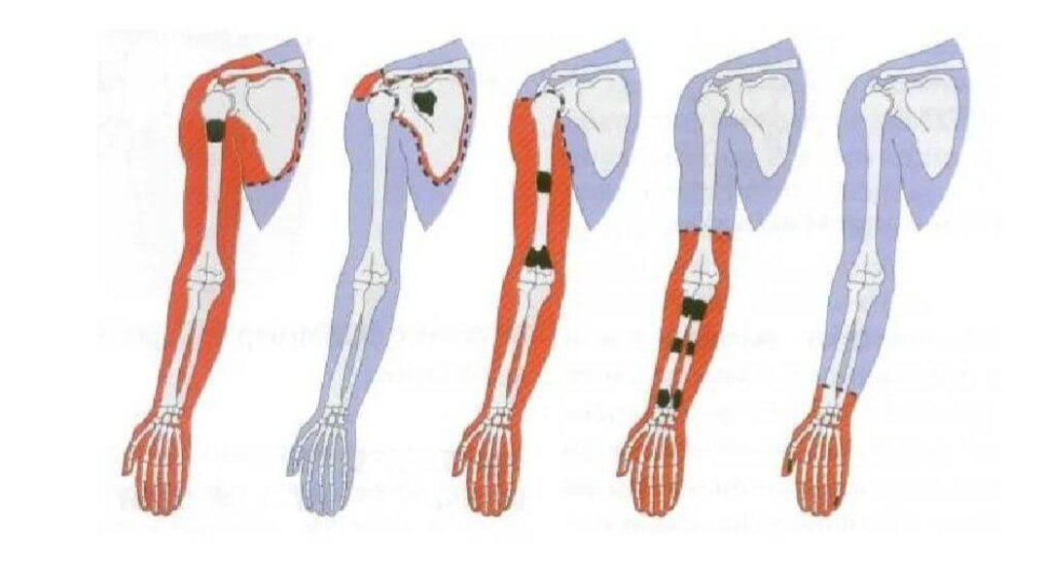
Рисунок 6.3 – Рівні ампутації верхньої кінцівки

Рівні ампутації нижньої кінцівки (рис. 6.4)
Геміпельвектомія (ампутація задньої чверті). Ампутація всієї нижньої кінцівки з половиною таза з однойменного боку. Цей тип ампутації є найбільш рідкісним. Імовірно, такі пацієнти будуть більше користуватися кріслом колісним, деякі розглядаються для використання протезів з опорою на тулуб та сідничний горб із протилежного боку.
Дезартикуляція стегна – це ампутація всієї нижньої кінцівки через кульшовий суглоб. Традиційна дезартикуляція стегна виконується шляхом відділення головки стегнової кістки від кульшової западини суглоба, тоді як модифікована версія зберігає невелику частину проксимальної (верхньої) частини стегнової кістки, щоб поліпшити контури стегна для сидіння. Дезартикуляція кульшового суглоба найчастіше виникає внаслідок травми, пухлини та у разі важких інфекцій, таких як некротичний фасціїт (зазвичай спричинений бактеріями, що поїдають плоть). Рідше відбувається внаслідок захворювань судин і ускладнень цукрового діабету. Багато з прооперованих користуються колісними кріслами, але їх можна розглядати для протезування з опорою на сідничний горб. Ризик ускладнень ран і смертність у разі такого виду ампутації дуже високий.
Трансфеморальна ампутація (вище колінного суглоба). Ця ампутація виконується через стегнову кістку, попередньо проводяться вимірювання та намічаються лінії клаптя. Хірург розсікає шкіру, щоб потім відділити та перев’язати нерви і кровоносні судини. Щоб звести до мінімуму ризик нейропатичного болю, нерви відсікаються у натягу, щоб кінці втягнулися назад у тканини й тим самим могли загоїтися на відстані від кінця кукси. Стегнову кістку розтинають по її перпендикулярній осі за допомогою осцилюючої пилки.
Оптимальна довжина кістки, що залишається, становить приблизно 7,5-10 см проксимальніше верхнього краю надколінка. Дуже короткі трансфеморальні кукси часто супроводжуються вимушеним положенням відведення, оскільки існує дисбаланс між привідними та відвідними м’язами. У людини з ампутованими кінцівками рівень енерговитрат значно вищий. Він коливається від 60% до 110%, тому можна очікувати нижчий рівень активності та мобільності. У разі трансфеморальної ампутації втрачаються дистальні прикріплення м’язів стегна. Щоб зберегти їх функцію та довжину, можна виконати міодез для закріплення привідних (а іноді підколінних) м’язів до кістки. Після цього підколінні сухожилля та чотириголовий м’яз можуть бути зшиті разом над дистальним кінцем стегнової кістки – ця техніка називається міопластикою. Це міопластика м’язів-антагоністів, аби допомогти заповнити кінець кукси для виконання міодезу (великий привідний м’яз фіксується через кістку та накриває дистальний кінець стегнової кістки).
Дезартикуляція колінного суглоба (вичленення колінного суглоба). Ця ампутація має як переваги, так і недоліки. Переваги: довгий важіль, який запобігає контрактурам, а отже, дозволяє контролювати рух, зберігає довжину та силу м’язів, зберігає пластини росту в дітей; також відбувається збереження надвиростків і надколінка, пропріоцепція та кращий розподіл тиску. Недоліки: громіздкий протез, недостатній косметичний ефект, оскільки колінний механізм знаходиться дистальніше від колінного суглоба, складніша хірургічна процедура з підвищеним ризиком ранових ускладнень. У сучасній клінічній практиці ампутація через коліно не рекомендується, особливо для молодих активних пацієнтів, оскільки транстибіальна ампутація дуже добре себе зарекомендувала і на сьогодні є велике різноманіття протезів.
Транстибіальна ампутація (нижче колінного суглоба). Ця ампутація виконується через великогомілкову та малогомілкову кістки, попередньо проводяться вимірювання та намічаються лінії клаптя. Хірург розсікає шкіру, щоб потім ізолювати та перев’язати нерви і кровоносні судини. Щоб звести до мінімуму ризик нейропатичного болю, нерви відсікаються у натягу, щоб кінці втягнулися назад у тканини й тим самим могли загоїтися на відстані від кінця кукси. Гомілку відсікають за допомогою осцилюючої пилки – оптимальна довжина кістки, що залишається, становить приблизно 12-17 см; великогомілкова кістка має бути скошена під кутом приблизно 45°, щоб видалити гострий передній край, малогомілкова кістка в ідеалі має бути приблизно на 1-2 см коротша від великогомілкової кістки в перпендикулярній осі. Потім для закриття рани та створення функціональної кукси використовується техніка клаптя за методикою, якій хірург віддає перевагу – варіанти включають косий клапоть, довгий задній клапоть, сагітальний або медіальний клапоть.
Дезартикуляція гомілковостопного суглоба (Сайма (Symes). Це тип ампутації нижньої кінцівки, при якому відсікається гомілковостопний суглоб і частина стопи. Цей тип ампутації є найнижчим рівнем ампутації нижньої кінцівки, він дозволяє пацієнту ходити з протезом, який кріпиться до кісток гомілки та стопи. Переваги: висока функціональність – пацієнти з дезартикуляцією гомілковостопного суглоба можуть ходити з протезом, який кріпиться до кісток гомілки та стопи; менше психологічного стресу – дезартикуляція гомілковостопного суглоба є найнижчим рівнем ампутації нижньої кінцівки, що зумовлює менший психологічний стрес для пацієнта. Недоліки: є більш складною операцією, ніж інші типи ампутацій нижньої кінцівки, має більший ризик інфікування, порівняно з іншими типами ампутацій нижньої кінцівки. Загалом дезартикуляція гомілковостопного суглоба (Сайма (Symes) – це ефективний спосіб лікування травм і захворювань, які вимагають ампутації нижньої кінцівки.
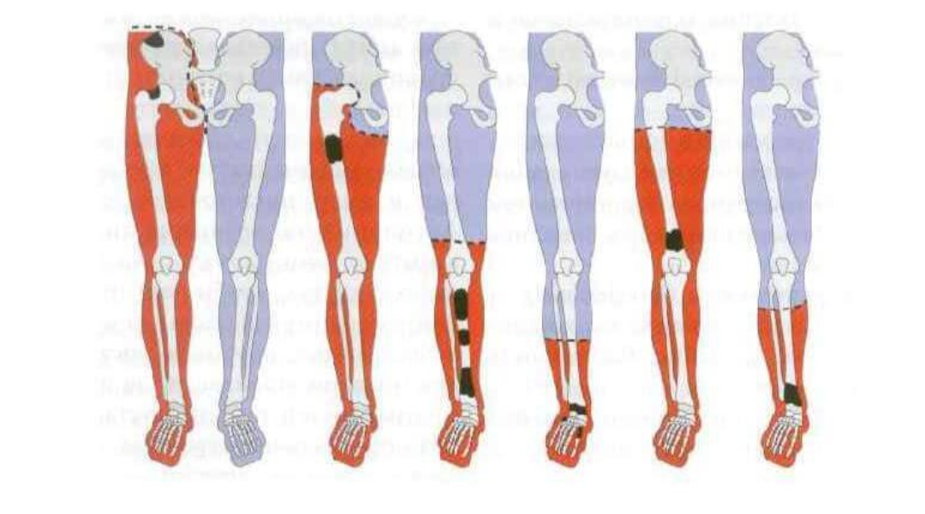
Рис. 6.4 – Рівні ампутації нижньої кінцівки

Ускладнення після ампутації
Як і будь-яка операція, ампутація пов’язана із ризиком ускладнень. Хірурги прагнуть максимально ефективно реконструювати кінцівку, враховуючи життєздатність м’яких тканин, довжину кістки та інші анатомічні особливості. Однак, основне захворювання та післяопераційний менеджмент можуть спричинити ускладнення. Найбільш поширені з них описані нижче.
Гематома – скупчення крові в хірургічній рані може затримати загоєння та бути живильним середовищем для бактерій. Гематома може також призвести до утворення осифікуючого міозиту, що може ускладнити протезування й обмежити рух суглоба.
Набряк кукси виникає після ампутації практично завжди, хоча виражений він у різних пацієнтів різною мірою. Причини виникнення набряку мають фізіологічний характер, вони включають в себе порушення кровообігу, зумовлене ампутацією.
Інфекція. Чинники ризику інфікування кукси, типові для людей з ампутованими кінцівками, включають цукровий діабет, літній вік і куріння. Будь-який абсцес має швидко дренуватися, обов’язкове проведення антибіограми інфікованої тканини. Може знадобитися більш висока ампутація. Гнійні виділення свідчать про наявність у рані нежиттєздатних тканин, і рана відповідно потребує повторної санації.
Некроз. Відмирання краю шкіри може бути внаслідок надлишкового натягу шкіри після закриття рани. Розбіжність країв (руйнування) рани може потребувати повторної ампутації з клиноподібною резекцією.
Пухирі шкіри. Набряк рани, зниження еластичності або тугі пов’язки кукси, а також клейкі пов’язки, накладені з натягом, можуть збільшити тертя епідермісу та спричинити утворення пухирів на шкірі. Також пухирі можуть утворюватися в результаті інфекції, розтягування, алергічних реакцій.
Пазухи та остеомієліт. Глибока інфікована пазуха часто може маскувати остеомієліт і сповільнювати загоєння. Пазуха може поширюватися від шкіри до підшкірних тканин, і лікування часто полягає в агресивній антибіотикотерапії. Інколи можливе хірургічне втручання, однак це може вплинути на форму кукси та результати реабілітації.
М’язова слабкість, контрактури. Після ампутації пацієнти нерідко відчувають біль, м’язову слабкість або нестабільність у структурах, які безпосередньо не пов’язані з ампутацією. Ці компенсаторні структури – це м’язи та суглоби, необхідні для виконання додаткових функцій після ампутації, що часто призводить до скутості, спазму чи болю.
Після ампутації, залежно від виду суглоба й осі його рухів, можуть виникати згинальні, розгинальні, відвідні, привідні, ротаторні та комбіновані контрактури. При згинальній контрактурі обмежене розгинання в суглобі, при розгинальній, навпаки, обмежене згинання. Для відвідної контрактури характерні обмеження приведення; привідної – відведення; пронаційної – супінації; супінаційної – пронації. Крім обмеження рухів у суглобі, будь-яка контрактура викликає атрофію м’язів кінцівки, при чому м’язи-розгиначі атрофуються раніше, ніж згиначі. Залежно від локалізації та рівня ампутації виникають типові контрактури. Наприклад, якщо кукса у верхній третині стегна, то виникають згинально-відвідні контрактури, а в середній третині стегна – згинальні (оскільки м’язи-згиначі є сильнішими від розгиначів). У випадках двосторонньої ампутації стегон ці контрактури доповнюються ще зовнішньою ротацією кукси. Після ампутації гомілки розвиваються переважно згинальні контрактури в колінних суглобах, посилюється біль при спробі розігнути ногу. При куксах стоп виникає згинальне положення в гомілковостопних суглобах. Ампутація передпліччя чи плеча викликає згинальні контрактури в ліктьовому та плечовому суглобах. Також, чим коротша кукса, тим вищий ризик розвитку контрактури, оскільки дисбаланс між м’язами-згиначами та розгиначами стає більш виражений. Ампутація різко змінює м’язовий баланс, умови статики й динаміки, інакше навантажується опорно-руховий апарат тіла, що спричиняє порушення постави.
Неврома (доброякісна пухлина). Завжди формується на кінці розділеного нерва. Дискомфорт виникає, коли неврома залучена в хірургічний рубець або розташована в місці, де вона буде відчувати тиск у гільзі протеза. Уникнути цих ускладнень можна, розділяючи нерв досить високо, так щоб його кінець був залучений у м’яку тканину проксимально до кінця кукси. Іноді необхідне висікання симптоматичної невроми, якщо індивідуальна гільза протеза не зможе полегшити симптоми.
Розростання та остеофіти (екзостози) з’являються переважно в дітей, але можуть виникати і у дорослих пацієнтів, коли відшарування окістя від кістки було виконано занадто ретельно. Точки найбільшого тиску, викликані цими розростаннями або екзостозами, часто потребують хірургічної корекції.
Біль є неминучим наслідком ампутації. Існує кілька типів відчуттів після ампутації:
Біль у кінцівці, що залишилася: пацієнти часто можуть відчувати біль у ділянках, прилеглих до ампутованої частини тіла. Такий стан відомий як біль у кінцівці, що залишилася, або біль у куксі. Його часто плутають із фантомним болем і його інтенсивність часто позитивно корелює з фантомним болем.
Відчуття фантомної кінцівки: це нормальне явище для більшості людей з ампутованими кінцівками, але це неприємне відчуття, яке пацієнт може назвати дискомфортним. Часто його можна описати, як легке поколювання і в таких випадках ключовим є підтримання пацієнта. Фантомний біль – це явище, при якому людина має больові відчуття в тій частині тіла, яка насправді в неї відсутня.
Функціональний стан кукси
Медичний висновок про стан здоров’я пацієнта та функціональний стан кукси є основою для вирішення питання про можливість або неможливість протезування.
Функціональний стан кукси визначається: формою та довжиною кукси, станом кровообігу, здатністю м’язів кукси до скорочення, ступенем атрофії, обсягом рухів у суміжному суглобі, станом його зв’язкового апарату, наявністю вад і захворювань кукси. Довгі кукси – незначно, середні кукси – помірно, а короткі кукси – значно знижують опороздатність протезованої кінцівки.
Короткі кукси (ампутація проксимальніше лісфранкового суглоба) – за Шопаром, човноподібно-клиноподібного та п’ятково-кубоподібного суглобів (за Лаборі), кубоподібно-плесноподібного суглоба (за Жобером) або через кубоподібну кістку (за Бона-Егером) – можуть призвести до повної втрати опороздатності всієї кінцівки.
За клінічним станом усі кукси можна розподілити на 3 групи: функціональні, малофункціональні та нефункціональні.
Функціональні кукси характеризуються достатньо збереженою функцією м’язів без розладів кровообігу, безболісні, з незмінними об’ємними розмірами, з повним обсягом рухів у суміжному суглобі, без вад і захворювань кістки та м’яких тканин, зі сприятливим рівнем ампутації.
Малофункціональні кукси характеризуються зниженою функцією м’язів, болісністю при пальпації, нестійкістю об’ємних розмірів, вони мають атрофічні, в’ялі тканини, на їх торцевих поверхнях можуть бути трофічні пошкодження шкіри без запальних явищ, можуть мати місце згинальна або розгинальна контрактура суміжного суглоба, помірно виражена обмеженість функції зв’язок суглоба, довжина кукси недостатня для керування протезом (коротка кукса).
До нефункціональних кукс відносяться болісні кукси, що характеризуються розладом лімфо- та кровообігу, атрофією м’язів, значно зниженою функцією і вираженою нестабільністю суглоба, наявністю численних вад і захворювань кукси, що є тимчасовими протипоказаннями до протезування. Вони вимагають консервативного чи оперативного лікування, або ексклюзивної комплектації та схеми побудови протеза.
Вади розвитку кукси можуть виникати внаслідок різних причин:
- у результаті технічних помилок операції;
- у результаті розвитку вторинної інфекції в куксі;
- у результаті трофічних порушень.
Розрізняють такі вади кукси:
Конічна кукса – виникає в результаті нестачі м'яких тканин, що може бути наслідком технічних помилок на першому етапі (наприклад, гільйотинна ампутація).
Булавоподібна кукса – характеризується надлишком м'яких тканин, а також неправильно розрахованою довжиною клаптя або рівня ампутації при кругових ампутаціях.
Кінцевий некроз кістки – настає в результаті надмірного видалення окістя понад 2 мм із залишком ділянки кістки.
Розростання великих остеофітів – відбувається внаслідок ушкодження окістя із залишком частини кістки при її перепилюванні або після діставання кісткового мозку.
Протезування. Протезування – це повне або часткове відновлення відсутнього сегмента або всієї кінцівки за допомогою спеціальних пристроїв, призначених для часткового відновлення її форми та функції. До цього виду виробів належать власне протези (пристрої, що заміщають втрачений сегмент) для верхніх та нижніх кінцівок. Протез – це зовнішній пристрій, який використовується для підтримання чи модифікації структурних і функціональних характеристик нервово-м’язової та скелетної систем (таких як руки, ноги та хребет).
Протези розподіляються на косметичні, функціонально-косметичні, активні (з тяговим керуванням і з керуванням від зовнішніх джерел енергії) та робочі. Виділяють біонічні протези, які забезпечені зовнішніми джерелами енергії та дозволяють здійснювати досить складний комплекс рухів, аж до дрібної моторики рук. Враховуючи необхідність звикання до протеза як всього організму хворого, так і безпосередньо відсіченої кінцівки, спочатку доцільно використовувати так звані тимчасові лікувально-тренувальні протези. Вони призначені для функціональної та косметичної компенсації втраченої кінцівки пацієнтів у найближчий післяопераційний період, забезпечують формування об’ємних параметрів післяопераційних кукс, уточнення схем побудови протезів і сприяють набуттю нових навичок ходьби і скороченню термінів реабілітації.
Сучасний рівень протезування дозволяє виготовити легкі та зручні протези майже для всіх рівнів ампутації. Важливо усвідомлювати, що при втраті нижніх кінцівок пріоритетною функцією під час протезування є її опірність, а при втраті верхньої або її сегмента – об’єм і точність рухів, а також досягнення косметичного ефекту.
Питання для самоперевірки
- Розкрийте сутність понять «ампутацiя» та «екзартикуляція».
- Які можуть бути ускладнення після ампутацій?
- Перерахуйте рівні ампутацій верхньої кінцівки.
- Перерахуйте рівні ампутацій нижньої кінцівки.
- Які причини можуть призвести до вад кукс?
- Охарактеризуйте методи та способи ампутації кінцівок.
- Назвіть основні показання до невідкладної та планової ампутацій кінцівок.
- Який тип ампутації кінцівки застосовується найчастіше? Чому саме?
Тести
- Найбільш поширений вид протезування застосовується після:
- ампутації або екзартикуляції плеча;
- ампутації в межах кисті;
- ампутації або екзартикуляції стегна;
- ампутації гомілки.
- Якого основного принципу дотримуються при виконанні ампутації?
- радикальна ампутація по здорових тканинах для формування повноцінної кукси;
- економна ампутація по ушкоджених тканинах;
- максимальне збереження довжини сегментів із формуванням повноцінної кукси;
- максимальне збереження довжини сегментів без формування повноцінної кукси.
3. Протези кінцівок за призначенням розподіляють на:
- активні та косметичні;
- функціональні та косметичні;
- професійні та побутові;
- анатомічні та спеціалізовані.
4. Як називається кукса, яка характеризується зниженою функцією м’язів, болісністю при пальпації, нестійкістю об’ємних розмірів, має атрофічні, в’ялі тканини, на їх торцевих поверхнях можуть бути трофічні розлади шкіри без запальних явищ, можуть мати місце згинальна або розгинальна контрактура суміжного суглоба, помірно виражена обмеженість функції зв’язок суглоба, довжина кукси недостатня для керування протезом (коротка кукса)?
- нефункціональна;
- коротка;
- малофункціональна;
- функціональна.
5. Чи зміщується центр ваги тіла у пацієнтів з односторонньою ампутацією? Оберіть одну відповідь із запропонованих нижче:
- так, у бік здорової ноги;
- так, у бік кукси;
- ні, залишається незмінним;
- залежить від рівня ампутації.

Ситуаційні задачі
Задача 1. Пацієнтці К. віком 82 роки одну добу тому була зроблена ампутація правої нижньої кінцівки з приводу вологої гангрени. Стан хворої важкий, самостійно рухатись вона не може. Під час огляду була виявлена гіперемія шкіри в ділянках кутів обох лопаток та крижово-куприкової ділянки. Яке ускладнення може розвинутись у пацієнтки? Що необхідно зробити в цій ситуації?
Задача 2. У відділення реабілітації звернувся пацієнт віком 48 років зі скаргами на тривожний стан і порушення сну через інтенсивність больових відчуттів та дискомфорту в ампутованому сегменті. Зі слів пацієнта встановлено, що в ампутованому передпліччі відзначаються відчуття поколювання, пульсація, запікання, стискання. Медикаментозна терапія допомагає лише короткочасно, а потім біль з’являється знову. Яке ускладнення у пацієнта? Що необхідно порекомендувати в цій ситуації?
Задача 3. Іван Петренко віком 65 років упродовж 10 років поспіль страждає на цукровий діабет 2-го типу. За останні 2 роки у нього спостерігалося прогресування діабетичної ангіопатії, що призвело до розвитку гангрени правої стопи. При огляді: виражена блідість та похолодіння правої стопи, відсутність пульсації на артеріях стопи, наявність некротичних ділянок шкіри. Консиліум лікарів на зальних зборах прийняв рішення зробити ампутацію правої ноги на рівні гомілки, нижче колінного суглоба. Як називається обраний рівень ампутації? Опишіть можливі ризики та ускладнення. Які психологічні проблеми можуть виникнути у пацієнта після ампутації кінцівки? Як допомогти пацієнту адаптуватися до життя з ампутацією? Які існують протези кінцівок та як правильно їх підібрати?

Рекомендована ЛІТЕРАТУРА

Основна:
- Біомеханічні основи протезування та ортезування : навч. посіб. / А. Д. Салєєва, В. В. Семенець, Т. В. Носова та ін. Харків : ХНУРЕ, 2022. 352 с.
- Загальні питання травматології та ортопедії : навч.-метод. посіб. 2-е вид., перероб. та доп. / М. Л. Головаха, Ю. М. Нерянов, Д.В. Івченко та ін. Запоріжжя, 2016. 200 с.
- Патології опорно-рухового апарату : навч. посіб. / А. Д. Салєєва, О. Г. Аврунін, М. В. Зайцев та ін. Харків : ХНУРЕ, 2023. 216 с.
- Сітовський А. М. Методика застосування терапевтичних вправ при порушенні діяльності опорно-рухового апарату : навч.-метод. посіб. Луцьк : ВНУ ім. Лесі Українки, 2022. 178 с.
- Травматологія та ортопедія : підручник для студ. вищих мед. навч. закладів. 2-ге вид. / за ред. : Г. Г. Голки, О. А. Бур’янова, В. Г. Климовицького. Вінниця : Нова Книга, 2019. 432 с.

Додаткова:
- Васюк В. Л., Бур’янов О. А., Ковльчук П. Є. Алгоритми діагностики і лікування та клінічні задачі з травматології та ортопедії : навч. посіб. Чернівці, 2014. 268 с.
- Герцик А. М. Теоретико-методичні основи фізичної реабілітації / фізичної терапії при порушеннях діяльності опорно-рухового апарату : монографія. Львів : ЛДУФК, 2018. 388 с.
- Кишеньковий довідник з травматології та ортопедії : навч. посіб. / за ред. академіка О. Є. Лоскутова. Дніпро : ЛІРА, 2018. 298 с.
- Мухін В. М. Фізична реабілітація в травматології : монографія. Львів : ЛДУФК, 2015. 428 с.
- Мухін В. М. Фізична реабілітація : підручник. Київ : Олімпійська література, 2000. 423 с.
- Ортопедія і травматологія / за ред. проф. О. М. Хвисюка. Харків, 2013. 656 с.
- Переломи нижньої кінцівки: клініка, діагностика, лікування, реабілітація : навч. посіб. / В. Д. Шищук, Терехов А. М., Щербак Б. І. та ін. Суми : ТОВ «ВПП Фабрика друку», 2015. 152 с.
- Сітовський А. М. Оцінка суглобово-м’язової дисфункції при порушенні діяльності опорно-рухового апарату : метод. реком. Луцьк : ВНУ ім. Лесі Українки, 2022. 89 с.
- Філак Я. Ф., Філак Ф. Г. Протезування та ортезування у фізичній терапії : навч. посіб. Ужгород : ФОП Сабов А. М, 2018. 102 с.

ВИКОРИСТАНА ЛІТЕРАТУРА

- Анкин Н. Л. Анкин Л. Н. Травматология. Европейские стандарты диагностики и лечения. Киев : Книга-плюс, 2012. 464 с.
- Бабкіна Т. М., Петрик Т. М., Анкін М. Л. Кістки тазу: візуалізація переломів (огляд і портфоліо). Променева діагностика, променева терапія. 2018. № 1. С. 47–57.
- Біомеханічні основи протезування та ортезування : навч. посіб. / А. Д. Салєєва, В. В. Семенець, Т. В. Носова та ін. Харків : ХНУРЕ, 2022. 352 с.
- Васюк В. Л., Бур’янов О. А., Ковльчук П. Є. Алгоритми діагностики і лікування та клінічні задачі з травматології та ортопедії : навч. посіб. Чернівці, 2014. 268 с.
- Герцик А. М. Теоретико-методичні основи фізичної реабілітації / фізичної терапії при порушеннях діяльності опорно-рухового апарату : монографія. Львів : ЛДУФК, 2018. 388 с.
- Загальні питання травматології та ортопедії : навч.-метод. посіб. 2-е вид., перероб. та доп. / М. Л. Головаха, Ю. М. Нерянов, Д.В. Івченко та ін. Запоріжжя, 2016. 200 с.
- Кишеньковий довідник з травматології та ортопедії : навч. посіб. / за ред. академіка О. Є. Лоскутова. Дніпро : ЛІРА, 2018. 298 с.
- Крись-Пугач А. П. Обстеження та діагностика опорно-рухових розладів у дітей. Київ, 2002. 216 с.
- Методична розробка для викладачів до проведення практичних занять зі студентами 5 курсу медичних факультетів з дисципліни «Травматологія і ортопедія» / упор. : Г. Г. Голка, О. Г.Фадєєв. Харків : ХНМУ, 2018. 42 с.
- Мухін В. М. Фізична реабілітація в травматології : монографія. Львів : ЛДУФК, 2015. 428 с.
- Мухін В. М. Фізична реабілітація : підручник. Київ : Олімпійська література, 2000. 423 с.
- Олекса А. П. Травматологія і ортопедія : підручник. Київ : Вища школа, 1993. 511 с.
- Ортопедія і травматологія / за ред. проф. О. М. Хвисюка. Харків, 2013. 656 с.
- Патології опорно-рухового апарату : навч. посіб. / А. Д. Салєєва, О. Г. Аврунін, М. В. Зайцев та ін. Харків : ХНУРЕ, 2023. 216 с.
- Переломи нижньої кінцівки: клініка, діагностика, лікування, реабілітація : навч. посіб. / В. Д. Шищук, Терехов А. М., Щербак Б. І. та ін. Суми : ТОВ «ВПП Фабрика друку», 2015. 152 с.
- Сітовський А. М. Методика застосування терапевтичних вправ при порушенні діяльності опорно-рухового апарату : навч.-метод. посіб. Луцьк : ВНУ ім. Лесі Українки, 2022. 178 с.
- Сітовський А. М. Оцінка суглобово-м’язової дисфункції при порушенні діяльності опорно-рухового апарату : метод. реком. Луцьк : ВНУ ім. Лесі Українки, 2022. 89 с.
- Скляренко Є. Т. Травматологія і ортопедія : підручник. Київ : Здоров’я, 2005. 384 с.
- Травма таза (клиника, диагностика и лечение) / В. А. Бабоша, В. Г. Климовицкий, В. Н. Пастернак и др. Донецк : Донеччина, 2000. 176 с.
- Травматологія та ортопедія : підручник для студ. вищих мед. навч. закладів. 2-ге вид. / за ред. : Г. Г. Голки, О. А. Бур’янова, В. Г. Климовицького. Вінниця : Нова Книга, 2019. 432 с.
- Труфанов І. І., Трибушний О. В., Кляцкий Ю. П., Косило В. В. Медико-соціальні наслідки переломів кісток тазу в поєднанні з полісегментарними ушкодженнями. Сучасні медичні технології. 2020. № 4. С. 18–26.
- Ускладнення після ампутації. URL: https://langs.physio-pedia.com/uk/complications-post-amputation-uk/
- Фізична терапія та ерготерапія в травматології та ортопедії : метод. вказ. до проведення практичних занять магістрів 1-го курсу ІV мед. фак-ту / упоряд. : А. Г. Істомін, Т. М. Павлова, А. С. Сушецька та ін. Харків : ХНМУ, 2020. 56 с.
- Філак Я. Ф., Філак Ф. Г. Протезування та ортезування у фізичній терапії : навч. посіб. Ужгород : ФОП Сабов А. М, 2018. 102 с.
- Rancho Los Amigos National Rehabilitation Center. LAREI, 2001.

Навчальне видання
(українською мовою)

Бессарабова Олена Вікторівна
Богдановська Надія Василівна
Кальонова Ірина Валентинівна
Страколист Ганна Миколаївна

ОСНОВИ ТРАВМАТОЛОГІЇ ТА ОРТОПЕДІЇ
(за професійним спрямуванням)

Навчальний посібник
для здобувачів ступеня вищої освіти бакалавра
спеціальності «Терапія та реабілітація»
освітньо-професійної програми «Фізична терапія, ерготерапія»

Рецензент І. М. Григус
Відповідальний за випуск Н. В. Богдановська
Коректор Н. В. Мацюх

